BỘ GIÁO DỤC VÀ ĐÀO TẠO
TRƯỜNG ĐẠI HỌC CÔNG NGHỆ KỸ THUẬT THÀNH PHỐ HỒ CHÍ MINH
KHOA CÔNG NGHỆ THÔNG TIN
-----🙞🙜🕮🙞🙜-----


BÀI TẬP NHÓM 03
XÂY DỰNG WEBSITE QUẢN LÝ QUÁN TRÀ SỮA

Giảng viên hướng dẫn: Th.S Nguyễn Trần Thi Văn
Nhóm sinh viên thực hiện:
Họ và tên | MSSV
Tôn Nữ Phương Quỳnh | 24110316
Nguyễn Thế Nam | 24110285
Nguyễn Thị Trúc Mai | 24110284
Lê Văn Lân | 24110269
Đặng Nguyễn Minh Khoa | 24110253

Thành phố Hồ Chí Minh, tháng 09 năm 2026
MỤC LỤC
CHƯƠNG 1: KHẢO SÁT HIỆN TRẠNG 1
1.1. Khảo sát hiện trạng 1
1.2. Yêu cầu 2
1.2.1. Yêu cầu lưu trữ 2
1.2.2. Yêu cầu tra cứu 3
1.2.3. Yêu cầu tính toán 3
1.2.4. Yêu cầu kết xuất 4
CHƯƠNG 2: DANH SÁCH YÊU CẦU 5
2.1. Danh sách yêu cầu các chức năng nghiệp vụ 5
2.1.1. Quản lý 5
2.1.2. Nhân viên 8
2.1.3. Bếp 11
2.1.4. Khách hàng 13
2.2. Bảng quy định/công thức liên quan 17
CHƯƠNG 3: MÔ HÌNH HÓA YÊU CẦU 34
3.1. Nhận diện tác nhân và chức năng của hệ thống 34
3.2. Lược đồ use case 37
CHƯƠNG 4: PHÂN TÍCH DỮ LIỆU 41
4.1. Sơ đồ logic: 41
4.1.1. Lược đồ logic: 41
4.1.2. Chi tết các bảng dữ liệu 41
4.2. Sơ đồ quan hệ 53
CHƯƠNG 5: THIẾT KẾ GIAO DIỆN 54
5.1. Danh sách các màn hình và sơ đồ chuyển đổi 54
5.2. Mô tả chi tiết các màn hình 55
5.2.1. Màn hình đăng nhập 55
5.2.2. Màn hình đăng ký tài khoản 56
5.2.3. Màn hình nhập mã xác nhận OTP 57
5.2.4. Màn hình báo cáo thống kê 58
5.2.5. Màn hình báo cáo doanh thu 59
5.2.6. Màn hình báo cáo đơn hàng 61
5.2.7. Màn hình báo cáo tồn kho 62
5.2.8. Màn hình báo cáo khách hàng 63
5.2.9. Màn hình báo cáo hủy/hoàn tiền 64
5.2.10. Màn hình giỏ hàng 65
5.2.11. Màn hình đơn hàng của khách hàng 66
5.2.12. Màn hình chi tiết đơn hàng của khách hàng 67
5.2.13. Màn hình yêu cầu hủy đơn hàng 69
5.2.14. Màn hình lịch sử đơn hàng 70
5.2.15. Màn hình chi tiết sản phẩm 72
5.2.16. Màn hình chính 73
5.2.17. Màn hình danh sách sản phẩm 74
5.2.18. Màn hình thông tin cá nhân 76
5.2.19. Màn hình danh sách đơn hàng 77
5.2.20. Màn hình thêm đơn hàng mới 78
5.2.21. Màn hình sửa đơn hàng 79
5.2.22. Quản lý bàn 80
5.2.23. Màn hình thanh toán đơn hàng 81
5.2.24. Màn hình hóa đơn thanh toán 83
5.2.25. Màn hình xem chi tiết đơn hàng cho nhân viên/admin 84
5.2.26. Màn hình yêu cầu hủy đơn 85
5.2.27. Màn hình Hủy đơn hàng 86
5.2.28. Màn hình yêu cầu hoàn tiền 86
5.2.29. Màn hình chi tiết yêu cầu hoàn tiền 88
5.2.30. Màn hình phiếu hoàn tiền 89
5.2.31. Màn hình lịch sử hủy & hoàn tiền 89
5.2.32. Màn hình quản trị hệ thống 90
5.2.33. Chỉnh sửa người dùng 92
5.2.34. Màn hình quản lý người dùng 94
5.2.35. Màn hình quản lý sản phẩm 96
5.2.36. Màn hình xem đơn hàng 97
5.2.37. Danh sách nguyên liệu 99
5.2.38. Thêm nguyên liệu 100
5.2.39. Quản lý nhập kho 102
5.2.40. Phiếu nhập kho 103
5.2.41. Quản lý xuất kho 105
5.2.42. Phiếu xuất kho 106
5.2.43. Kiểm kê kho 108
5.2.44. Thêm đợt kiểm kê 110

MỤC LỤC HÌNH ẢNH
Hình 3.1: Lược đồ use case 37
Hình 3.2: Use case Thực đơn, công thức, kho 37
Hình 3.3: Use case Quản trị, báo cáo 38
Hình 3.4: Use case Chi tiết chế biến 38
Hình 3.5: Use case Quản lý truy cập và tài khoản 39
Hình 3.6: Use case Chi tiết và hóa đơn 39
Hình 3.7: Use case Chi tiết đặt món, đơn hàng, bán 40
Hình 3.8: Use case Tra cứu thực đơn và giỏ hàng 40
Hình 4.1: Lược đồ logic 41
Hình 4.2: Yêu cầu phân quyền 41
Hình 4.3: Sơ đồ quan hệ 53
Hình 5.1: Danh sách các màn hình và sơ đồ chuyển đổi 54
Hình 5.2: Màn hình đăng nhập 55
Hình 5.3: Sơ đồ biến cố của màn hình đăng nhập 56
Hình 5.4: Màn hình đăng ký 56
Hình 5.5: Sơ đồ biến cố màn hình đăng nhập 57
Hình 5.6: Màn hình nhập mã xác nhận OTP 57
Hình 5.7: Sơ đồ biến cố nhập mã OTP 58
Hình 5.8: Màn hình báo cáo thống kê 58
Hình 5.9: Sơ đồ biến cố màn hình báo cáo thống kê 59
Hình 5.10: Màn hình báo cáo doanh thu 60
Hình 5.11: Sơ đồ biến cố báo cáo doanh thu 60
Hình 5.12: Màn hình báo cáo đơn hàng 61
Hình 5.13: Sơ đồ biến cố báo cáo đơn hàng 61
Hình 5.14: Màn hình báo cáo tồn kho 62
Hình 5.15: Sơ đồ biến cố báo cáo tồn kho 62
Hình 5.16: Màn hình báo cáo khách hàng 63
Hình 5.17: Sơ đồ biến cố báo cáo khách hàng 63
Hình 5.18: Màn hình báo cáo hủy/hoàn tiền 64
Hình 5.19: Sơ đồ biến cố báo cáo hủy/hoàn tiền 64
Hình 5.20: Màn hình giỏ hàng 65
Hình 5.21: Sơ đồ biến cố giỏ hàng 66
Hình 5.22: Màn hình đơn hàng của khách hàng 66
Hình 5.23: Sơ đồ biến cố màn hình đơn hàng 67
Hình 5.24: Màn hình chi tiết đơn hàng 68
Hình 5.25: Sơ đồ biến cố màn hình chi tiết đơn hàng 69
Hình 5.26: Màn hình yêu cầu hủy đơn hàng 69
Hình 5.27: Sơ đồ biến cố yêu cầu hủy đơn hàng 70
Hình 5.28: Màn hình lịch sử đơn hàng 71
Hình 5.29: Sơ đồ biến cố lịch sử đơn hàng 71
Hình 5.30: Màn hình chi tiết sản phẩm 72
Hình 5.31: Sơ đồ biến cố màn hình xem chi tiết đơn hàng 73
Hình 5.32: Màn hình chính 73
Hình 5.33: Sơ đồ biến cố của màn hình chính 74
Hình 5.34: Màn hình danh sách các sản phẩm 75
Hình 5.35: Sơ đồ biến cố của màn hình chính 75
Hình 5.36: Màn hình thông tin các nhân 76
Hình 5.37: Sơ đồ biến cố của màn hình thông tin cá nhân 76
Hình 5.38: Màn hình danh sách đơn hàng 77
Hình 5.39: Sơ đồ biến cố danh sách đơn hàng 78
Hình 5.40: Màn hình thêm đơn hàng mới 78
Hình 5.41: Sơ đồ biến cố màn hình thêm đơn hàng mới 79
Hình 5.42: Màn hình sửa đơn hàng 79
Hình 5.43: Sơ đồ biến cố trong màn hình sửa đơn hàng 80
Hình 5.44: Màn hình quản lý bàn 80
Hình 5.45: Sơ đồ biến cố trong quản lý bàn 81
Hình 5.46: Màn hình thanh toán đơn hàng 82
Hình 5.47: Sơ đồ biến cố trong thanh toán đơn hàng 82
Hình 5.48: Màn hình hóa đơn thanh toán 83
Hình 5.49: Sơ đồ biến cố hóa đơn thanh toán 83
Hình 5.50: Màn hình xem chi tiết đơn hàng cho nhân viên 84
Hình 5.51: Sơ đồ biến cố trong chi tiết đơn hàng 85
Hình 5.52: Màn hình yêu cầu hủy đơn 85
Hình 5.53: Sơ đồ biến cố yêu cầu hủy đơn 86
Hình 5.54: Màn hình hủy đơn hàng 86
Hình 5.55: Màn hình yêu cầu hoàn tiền 87
Hình 5.56: Sơ đồ biến cố yêu cầu hoàn tiền 87
Hình 5.57: Màn hình chi tiết yêu cầu hoàn tiền 88
Hình 5.58: Sơ đồ biến cố chi tiết yêu cầu hoàn tiền 88
Hình 5.59: Màn hình phiếu hoàn tiền 89
Hình 5.60: Màn hình lịch sử hủy & hoàn tiền 89
Hình 5.61: Sơ đồ biến cố lịch sử hủy & hoàn tiền 90
Hình 5.62: Màn hình quản trị hệ thống 91
Hình 5.63: Sơ đồ biến cố màn hình quản trị hệ thống 92
Hình 5.64: Màn hình chỉnh sửa người dùng 93
Hình 5.65: Sơ đồ biến cố chỉnh sửa người dùng 94
Hình 5.66: Màn hình quản lý người dùng 95
Hình 5.67: Sơ đồ biến cố quản lý người dùng 96
Hình 5.68: Màn hình quản lý sản phẩm 96
Hình 5.69: Sơ đồ biến cố quản lý sản phẩm 97
Hình 5.70: Màn hình quản lý vận hành 98
Hình 5.71: Sơ đồ biến cố quản lý vận hành 99
Hình 5.72: Màn hình danh sách nguyên liệu 99
Hình 5.73: Sơ đồ biến cố danh sách nguyên liệu 100
Hình 5.74: Màn hình thêm nguyên liệu mới 101
Hình 5.75: Sơ đồ biến cố thêm nguyên liệu 102
Hình 5.76: Màn hình quản lý nhập kho 102
Hình 5.77: Sơ đồ biến cố quản lý nhập kho 103
Hình 5.78: Màn hình phiếu nhập kho 104
Hình 5.79: Sơ đồ biến cố phiếu nhập kho 105
Hình 5.80: Màn hình quản lý xuất kho 105
Hình 5.81: Sơ đồ biến cố quản lý xuất kho 106
Hình 5.82: Màn hình phiếu xuất kho 107
Hình 5.83: Sơ đồ biến cố phiếu xuất kho 108
Hình 5.84: Màn hình kiểm kê kho 108
Hình 5.85: Sơ đồ biến cố màn hình kiểm kê kho 109
Hình 5.86: Màn hình thêm đợt kiểm kê 110
Hình 5.87: Sơ đồ biến cố thêm đợt kiểm kê 111
Hình 5.88: Màn hình lịch sử nhập/xuất 111
Hình 5.89: Sơ đồ biến cố lịch sử nhập/xuất 112

MỤC LỤC BẢNG
Bảng 5.1: Các đối tượng màn hình đăng nhập 55
Bảng 5.2: Các đối tượng trong màn hình đăng nhập 56
Bảng 5.3: Các đối tượng trong màn hình nhập mã OTP 58
Bảng 5.4: Các đối tượng trong báo cáo thống kê 59
Bảng 5.5: Các đối tượng trong màn hình báo doanh thu 60
Bảng 5.6: Các đối tượng trong báo cáo đơn hàng 61
Bảng 5.7: Các đối tượng trong báo cáo tồn kho 62
Bảng 5.8: Các đối tượng báo cáo khách hàng 63
Bảng 5.9: Các đối tượng trong báo cáo hủy/hoàn tiền 64
Bảng 5.10: Các đối tượng trong giỏ hàng 65
Bảng 5.11: Các đối tượng trong màn hình đơn hàng 67
Bảng 5.12: Các đối tượng trong màn hình chi tiết đơn hàng 68
Bảng 5.13: Các đối tượng trong màn hình yêu cầu hủy đơn hàng 70
Bảng 5.14: Các đối tượng trong lịch sử đơn hàng 71
Bảng 5.15: Các đối tượng trong chi tiết sản phẩm 72
Bảng 5.16: Các đối tượng trong màn hình chính 74
Bảng 5.17: Các đối tượng trong màn hình danh sách các sản phẩm 75
Bảng 5.18: Các đối tượng trong màn hình thông tin cá nhân 76
Bảng 5.19: Các đối tượng trong danh sách đơn hàng 77
Bảng 5.20: Các đối tượng trong màn hình thêm đơn hàng mới 78
Bảng 5.21: Các đối tượng trong màn hình sửa đơn hàng 80
Bảng 5.22: Các đối tượng trong quản lý bàn 81
Bảng 5.23: Các đối tượng trong thanh toán hóa đơn 82
Bảng 5.24: Các đối tượng trong hóa đơn thanh toán 83
Bảng 5.25: Các đối tượng trong chi tiết đơn hàng cho nhân viên 84
Bảng 5.26: Các đối tượng yêu cầu hủy đơn 85
Bảng 5.27: Các đối tượng yêu cầu hoàn tiền 87
Bảng 5.28: Các đối tượng chi tiết yêu cầu hoàn tiền 88
Bảng 5.29: Các đối tượng lịch sử hủy & hoàn tiền 90
Bảng 5.30: Các đối tưởng quản trị hệ thống 91
Bảng 5.31: Các đối tượng chỉnh sửa người dùng 93
Bảng 5.32: Các đối tượng quản lý người dùng 95
Bảng 5.33: Các đối tượng quản lý sản phẩm 97
Bảng 5.34: Các đối tượng trong quản lý vận hành 98
Bảng 5.35: Các đối tượng trong danh sách nguyên liệu 100
Bảng 5.36: Các đối tượng trong màn hình thêm nguyên liệu mới 101
Bảng 5.37: Các đối tượng trong quản lý nhập kho 103
Bảng 5.38: Các đối tượng trong phiếu nhập kho 104
Bảng 5.39: Các đối tượng trong quản lý xuất kho 106
Bảng 5.40: Các đối tượng phiếu xuất kho 107
Bảng 5.41: Các đối tượng trong màn hình kiểm kê kho 109
Bảng 5.42: Các đối tượng trong đợt kiểm kê 110
Bảng 5.43: Các đối tượng trong lịch sử nhập/xuất 112

KHẢO SÁT HIỆN TRẠNG

Khảo sát hiện trạng
Hiện nay, nhu cầu kinh doanh trà sữa đang có xu hướng gia tăng mạnh mẽ do sự phát triển về số lượng khách hàng cùng sự đa dạng trong nhu cầu tiêu thụ sản phẩm. Một cửa hàng trà sữa hiện đại không chỉ đơn thuần cung cấp các loại đồ uống cơ bản mà còn mở rộng danh mục sản phẩm với nhiều biến thể khác nhau như trà trái cây, đồ uống đá xay và các loại topping, đi kèm với nhiều tùy chọn về kích cỡ, hàm lượng đường, đá và những thành phần bổ sung khác.
Trong quá trình vận hành, cửa hàng phải thực hiện nhiều nhiệm vụ như quản lý danh mục sản phẩm, cập nhật giá cả, theo dõi nguyên liệu tồn kho, tiếp nhận và xử lý đơn hàng, cùng với việc quản lý thông tin khách hàng, nhân viên và doanh thu. Khi số lượng đơn hàng gia tăng, việc quản lý trạng thái từ lúc khách đặt món, xác nhận đơn, pha chế cho đến khi hoàn thành trở nên phức tạp hơn.
Ngoài ra, cửa hàng cần quản lý hiệu quả lượng nguyên liệu sử dụng để đảm bảo nguồn cung cấp luôn sẵn có, tránh tình trạng thiếu hụt hoặc dư thừa nguyên liệu. Việc tổng hợp thông tin về doanh thu, sản phẩm bán chạy cũng như lịch sử mua sắm của khách hàng đóng vai trò quan trọng trong hỗ trợ ra quyết định kinh doanh.
Hiện tại, một số cửa hàng đã áp dụng phần mềm bán hàng và thanh toán điện tử để hỗ trợ hoạt động kinh doanh. Tuy nhiên, nhu cầu tích hợp quản lý toàn diện trên một hệ thống thống nhất từ sản phẩm, nguyên liệu, đơn hàng đến khách hàng và báo cáo kinh doanh vẫn là rất cần thiết.
Do đó, việc phát triển một hệ thống website quản lý bán trà sữa là cần thiết để hỗ trợ cửa hàng tối ưu hóa việc quản lý hoạt động kinh doanh. Hệ thống này không chỉ tự động hóa quy trình xử lý đơn hàng mà còn kiểm soát nguyên liệu hiệu quả, lưu trữ thông tin khách hàng chính xác và cung cấp các báo cáo cần thiết. Ngoài ra, hệ thống được định hướng hỗ trợ cả khách vãng lai và khách có tài khoản. Khách hàng có thể quét mã QR riêng của từng bàn, xem thực đơn và đặt món mà không bắt buộc đăng nhập; tài khoản được sử dụng cho các chức năng cá nhân hóa như lịch sử đơn hàng, thông tin cá nhân và khuyến mãi. Đồng thời, hệ thống cần theo dõi riêng trạng thái của đơn hàng và từng món, đồng bộ thông tin với bếp, kho và thu ngân để xử lý kịp thời các trường hợp món tạm hết, món không thể chế biến hoặc bếp quá tải. Điều này sẽ góp phần nâng cao chất lượng phục vụ cũng như hiệu quả quản lý tổng thể.

Yêu cầu
Sau quá trình khảo sát hiện trạng, hệ thống quản lý bán trà sữa cần đáp ứng các yêu cầu nhằm hỗ trợ việc quản lý sản phẩm, khách hàng, nhân viên, nguyên liệu, đơn hàng và hoạt động kinh doanh của cửa hàng.

Yêu cầu lưu trữ
Hệ thống cần lưu trữ các thông tin phục vụ cho quá trình quản lý hoạt động kinh doanh của cửa hàng, bao gồm:
- Thông tin khách hàng/tài khoản: Mã khách hàng, họ tên, số điện thoại, email, địa chỉ, trạng thái tài khoản, lịch sử mua hàng và điều kiện hưởng khuyến mãi. Khách vãng lai vẫn có thể đặt món mà không cần tài khoản.
- Thông tin nhân viên: Mã nhân viên, họ tên, tài khoản đăng nhập, vai trò, trạng thái hoạt động.
- Thông tin danh mục sản phẩm: Tên danh mục như trà sữa, trà, topping và các loại đồ uống khác.
- Thông tin sản phẩm: Mã món, tên món, danh mục, giá bán, hình ảnh, mô tả và trạng thái kinh doanh (đang bán, tạm hết, ngừng kinh doanh).
- Thông tin nguyên liệu: Mã nguyên liệu, tên nguyên liệu, đơn vị tính, số lượng tồn kho, trạng thái sử dụng.
- Thông tin công thức pha chế: Thành phần nguyên liệu và định lượng sử dụng cho từng món; công thức là căn cứ để tính và ghi nhận tiêu hao nguyên liệu trong kho.
- Thông tin bàn: Mã bàn, vị trí bàn, trạng thái bàn, mã QR riêng.
- Thông tin đơn hàng: Mã đơn hàng, thời gian tạo, nguồn tạo đơn, nhân viên tạo đơn (nếu có), khách hàng/tài khoản (nếu có), bàn/phiên bàn, danh sách món, số lượng, ghi chú, trạng thái đơn.
- Thông tin thanh toán: Mã hóa đơn, ngày thanh toán, phương thức thanh toán, tổng tiền, giảm giá/khuyến mãi, thông tin nhận hóa đơn in hoặc hóa đơn điện tử.
- Thông tin yêu cầu hủy đơn và hoàn tiền: lưu tách biệt mã yêu cầu, mã đơn hàng, lý do, người yêu cầu, người xử lý/phê duyệt, trạng thái và thời điểm xử lý
- Thông tin lịch sử trạng thái: lưu các lần chuyển trạng thái của đơn hàng và từng món, gồm trạng thái trước/sau, thời điểm và người/thành phần thực hiện.
- Thông tin phiếu chế biến: Mã phiếu, mã đơn hàng, danh sách món cần chế biến, ghi chú, thời điểm bắt đầu/hoàn thành và kết quả chế biến.
- Thông tin nhật ký nghiệp vụ: ghi nhận đầy đủ thao tác hủy đơn, hoàn tiền và điều chỉnh kho, bao gồm người thực hiện, thời điểm, lý do và dữ liệu trước/sau.
- Thông tin khuyến mãi: Mã chương trình, điều kiện áp dụng, thời gian hiệu lực, mức giảm và phạm vi áp dụng; khuyến mãi trong phạm vi yêu cầu này chỉ áp dụng cho khách hàng đã tạo tài khoản tại quán.

Yêu cầu tra cứu
Hệ thống hỗ trợ người dùng tìm kiếm và xem các thông tin cần thiết như:
- Tra cứu thông tin khách hàng.
- Tra cứu danh sách món uống theo tên hoặc danh mục.
- Tra cứu chi tiết sản phẩm (giá bán, hình ảnh, mô tả và trạng thái).
- Tra cứu thông tin nguyên liệu và số lượng tồn kho.
- Tra cứu đơn hàng theo trạng thái xử lý.
- Tra cứu lịch sử mua hàng của khách hàng.
- Tra cứu lịch sử thao tác của nhân viên trên hệ thống.
- Tra cứu thông tin doanh thu và tình hình hoạt động kinh doanh.
- Tra cứu trạng thái đơn hàng và trạng thái từng món theo thời gian thực.
- Tra cứu lịch sử thay đổi trạng thái đơn hàng, bao gồm thời điểm xác nhận, bắt đầu chế biến, hoàn thành, hủy và thanh toán.
- Tra cứu phiên bàn theo mã QR, món đang tạm hết.
- Tra cứu thời gian chế biến theo món, đơn hàng và khoảng thời gian.
- Tra cứu các chương trình khuyến mãi đang áp dụng cho khách hàng có tài khoản.

Yêu cầu tính toán
Hệ thống cần thực hiện các chức năng tính toán nhằm hỗ trợ hoạt động bán hàng và quản lý:
- Tính tổng tiền đơn hàng:
Tổng tiền = Σ(Số lượng × Đơn giá) + Tiền topping - Giảm giá/Khuyến mãi hợp lệ
- Tính số lượng món đã bán trong khoảng thời gian.
- Tính tổng doanh thu theo ngày, tháng, năm.
- Tính doanh thu theo từng ca làm việc của nhân viên.
- Tính số lượng nguyên liệu tồn kho:
Tồn kho = Số lượng nhập - Số lượng đã sử dụng
- Tính số tiền hoàn trả khi xử lý yêu cầu hoàn tiền
- Tính lượng nguyên liệu tiêu hao theo công thức: Tiêu hao nguyên liệu = Σ(Số lượng món hoàn thành × Định lượng nguyên liệu theo công thức).
- Tính tồn kho có xét điều chỉnh: Tồn kho = Tồn đầu + Nhập kho - Tiêu hao theo công thức ± Điều chỉnh kho.
- Tính thời gian chế biến: Thời gian chế biến = Thời điểm hoàn thành - Thời điểm bắt đầu.
- Khuyến mãi chỉ được trừ vào tổng tiền khi đơn hàng gắn với tài khoản khách hàng hợp lệ và thỏa điều kiện chương trình.

Yêu cầu kết xuất
Hệ thống hỗ trợ xuất các thông tin cần thiết phục vụ quản lý và vận hành cửa hàng, bao gồm:
- Phiếu order món uống.
- Hóa đơn thanh toán, hỗ trợ in trực tiếp hoặc gửi hóa đơn điện tử.
- Báo cáo doanh thu theo ngày, tháng, năm.
- Danh sách khách hàng.
- Danh sách sản phẩm và thực đơn.
- Báo cáo tình trạng nguyên liệu tồn kho.
- Phiếu yêu cầu hủy đơn
- Phiếu yêu cầu hoàn tiền
- Phiếu chế biến cho bếp và thông báo món không thể chế biến.
- Báo cáo thời gian chế biến theo món/đơn/ca làm việc.
- Lịch sử trạng thái đơn hàng và nhật ký hủy đơn, hoàn tiền, điều chỉnh kho.

DANH SÁCH YÊU CẦU

Danh sách yêu cầu các chức năng nghiệp vụ

Quản lý
Bộ phận(Người thực hiện): Quản lý Mã: AD
STT | Công việc | Loại công việc | Quy định/ Công thức liên quan | Biểu mẫu liên quan | Ghi chú
1 | Đăng nhập hệ thống | Tra cứu | QĐ23 |  | Xác thực tài khoản quản lý.
2 | Quên mật khẩu | Xử lý | QĐ23 |  | Khôi phục quyền truy cập qua kênh xác minh đã cấu hình.
3 | Đăng xuất | Xử lý | QĐ23 |  | Kết thúc phiên đăng nhập an toàn.
4 | Xem tổng quan hệ thống | Tra cứu | QĐ01 | BM01 | Hiển thị đơn hàng, doanh thu, khách hàng, bàn và cảnh báo vận hành.
5 | Xem báo cáo thống kê | Tra cứu | Tổng doanh thu = Σ (Số lượng món bán × Đơn giá món)  Số lượng bán của món = Σ Số lượng món được bán trong khoảng thời gian | BM02 | Theo dõi tình hình kinh doanh.
6 | Xem báo cáo thời gian chế biến | Tra cứu | QĐ28 | BM12 | Theo dõi thời gian chế biến trung bình
7 | Xem nhật ký thao tác | Tra cứu | QĐ02 |  | Bao gồm hủy đơn, hoàn tiền và điều chỉnh kho.
8 | Quản lý khách hàng | Lưu trữ | QĐ03 |  | Thêm, sửa, khóa và tra cứu thông tin khách hàng.
9 | Quản lý tài khoản nhân viên | Lưu trữ | QĐ04 | BM03 | Tạo, cập nhật, phân quyền hoặc khóa tài khoản.
10 | Quản lý danh mục | Lưu trữ | QĐ05 |  | Cập nhật nhóm món uống.
11 | Quản lý bàn | Lưu trữ | QĐ06/QĐ24 |  | Quản lý thông tin bàn, trạng thái và QR riêng từng bàn.
12 | Quản lý thực đơn | Lưu trữ | QĐ07/QĐ13 | BM05 | Cập nhật món, giá, trạng thái đang bán/tạm hết/ngừng bán.
13 | Quản lý nguyên liệu | Lưu trữ | QĐ08 | BM04 | Quản lý nguyên liệu sử dụng.
14 | Quản lý công thức pha chế | Lưu trữ | QĐ09/QĐ30 | BM05 | Liên kết định lượng công thức với tiêu hao kho.
15 | Quản lý thanh toán | Tra cứu | QĐ27 | BM07 | Theo dõi giao dịch thanh toán và hóa đơn.
16 | Quản lý kho | Lưu trữ | QĐ30/QĐ02 | BM04 | Theo dõi nhập, xuất, tồn và điều chỉnh có nhật ký.
17 | Kiểm duyệt hoàn tiền | Xử lý | QĐ18 | BM11 | Phê duyệt hoặc từ chối yêu cầu hoàn tiền; không hủy hóa đơn.
18 | Quản lý khuyến mãi | Lưu trữ | QĐ30 |  | Khuyến mãi áp dụng cho khách hàng đã tạo tài khoản.
20 | Cấu hình dữ liệu chatbot | Lưu trữ |  |  | Cập nhật dữ liệu hỗ trợ khách hàng qua chatbot.

Nhân viên
Bộ phận (Người thực hiện): Nhân viên Mã số: NV
STT | Công việc | Loại công việc | Quy định/công thức liên quan | Biểu mẫu liên quan | Ghi chú
1 | Đăng nhập vào hệ thống | Tra cứu | QĐ23
2 | Quên mật khẩu | Xử lý | QĐ23
3 | Đăng xuất | Xử lý | QĐ23
4 | Tra cứu thực đơn | Tra cứu | QĐ12/QĐ13 |  | Chỉ hiển thị món đang bán; đánh dấu rõ món tạm hết.
5 | Kiểm tra món khả dụng | Tra cứu | QĐ13 |  | Kiểm tra trạng thái món và nguyên liệu trước khi xác nhận đơn.
6 | Tạo order tại quầy | Lưu trữ | QĐ14 | BM06 | Có thể tạo cho khách vãng lai hoặc khách có tài khoản.
7 | Nhận order tại bàn | Lưu trữ | QĐ14/QĐ24 | BM06 | Nhận đơn từ QR/phiên bàn hợp lệ.
8 | Xác nhận đơn hàng | Xử lý | QĐ25 | BM06 | Chuyển đơn từ Chờ xác nhận sang Đã xác nhận và gửi bếp.
9 | Xem danh sách đơn hàng | Tra cứu | QĐ11/QĐ29 |  | Theo trạng thái đơn.
10 | Xem chi tiết đơn hàng | Tra cứu | QĐ11 |  | Hiển thị trạng thái đơn và trạng thái từng món.
11 | Chỉnh sửa đơn hàng | Lưu trữ | QĐ15 | BM06 | Chỉ sửa món chưa bắt đầu chế biến.
12 | Yêu cầu hủy đơn | Lưu trữ | QĐ16 | BM08 | Ghi nhận yêu cầu hủy, lý do và người yêu cầu.
13 | Xử lý hủy đơn | Xử lý | QĐ16/QĐ02 | BM08 | Chỉ xử lý khi điều kiện hủy được đáp ứng; ghi nhật ký.
14 | Thanh toán đơn hàng | Tính toán | Công thức tổng tiền/QĐ30 | BM07 | Áp dụng khuyến mãi hợp lệ cho tài khoản khách hàng.
15 | In/gửi hóa đơn | Kết xuất | QĐ27 | BM07 | In hoặc gửi hóa đơn điện tử.
16 | Quản lý trạng thái bàn | Lưu trữ | QĐ17 |  | Cập nhật trạng thái bàn trong quá trình phục vụ.
17 | Kiểm tra phiên bàn | Tra cứu | QĐ24 |  | Xác thực phiên bàn tách biệt với nghiệp vụ quản lý bàn.
18 | Xem lịch sử các đơn hàng | Tra cứu | QĐ29 |  | Xem lịch sử đơn và lịch sử trạng thái.
19 | Yêu cầu hoàn tiền | Lưu trữ | QĐ18 | BM11 | Tạo yêu cầu hoàn tiền cho giao dịch đã thanh toán.
20 | Xử lý món không thể chế biến | Xử lý | QĐ22 |  | Nhận thông báo từ bếp, trao đổi đổi/hủy món, tính lại tiền hoặc tạo yêu cầu hoàn tiền.
21 | Nhận thông báo trạng thái | Tra cứu | QĐ26 |  | Nhận cập nhật theo thời gian thực hoặc tự động làm mới.
22 | Tra cứu thông tin khách hàng | Tra cứu | QĐ03
23 | Xem doanh thu ca làm việc | Kết xuất | Doanh thu ca = Σ giá trị hóa đơn đã thanh toán | BM09

Bếp
Bộ phận (Người thực hiện): Bếp Mã số: BEP
STT | Công việc | Loại công việc | Quy định/công thức liên quan | Biểu mẫu liên quan | Ghi chú
1 | Đăng nhập hệ thống | Tra cứu | QĐ23
2 | Quên mật khẩu | Xử lý | QĐ23
3 | Đăng xuất | Xử lý | QĐ23
4 | Xem hàng đợi chế biến | Tra cứu | QĐ19
5 | Xem chi tiết phiếu chế biến | Tra cứu | QĐ11 |  | Thay cho “Xem chi tiết đơn hàng”; chỉ hiển thị thông tin cần cho bếp.
6 | Xác nhận bắt đầu thực hiện món | Lưu trữ | QĐ20 |  | Cập nhật trạng thái từng món sang Đang chế biến.
7 | Xác nhận hoàn thành món | Lưu trữ | QĐ21/QĐ30 |  | Cập nhật món hoàn thành và ghi nhận tiêu hao kho theo công thức.
8 | Báo cáo món không thể chế biến | Lưu trữ | QĐ22 | BM10 | Ghi lý do, cập nhật trạng thái và thông báo cho Order/Cashier, Customer.
9 | Xem lịch sử chế biến | Tra cứu | QĐ28/QĐ29 |  | Theo dõi thời điểm bắt đầu, hoàn thành và trạng thái món.

Khách hàng
STT | Công việc | Loại công việc | Quy định/Công thức liên quan | Biểu mẫu liên quan | Ghi chú
1 | Đăng ký tài khoản | Lưu trữ | QĐ23 |  | Tạo tài khoản để dùng lịch sử, hồ sơ và khuyến mãi.
2 | Đăng nhập vào hệ thống | Tra cứu | QĐ23 |  | Không bắt buộc để xem thực đơn hoặc đặt món.
3 | Quên mật khẩu | Xử lý | QĐ23 |  | Áp dụng khi khách đã tạo tài khoản.
4 | Đăng xuất | Xử lý | QĐ23 |  | Áp dụng khi đang đăng nhập.
5 | Quét mã QR của bàn | Tra cứu | QĐ24 |  | Mỗi bàn có một QR riêng để mở đúng phiên bàn.
6 | Xem thực đơn | Tra cứu | QĐ12/QĐ13 |  | Xem món đang bán và trạng thái tạm hết.
7 | Chọn món | Lưu trữ |  |  | Lựa chọn món cần đặt.
8 | Tìm kiếm món | Tra cứu |  |  | Tìm theo tên hoặc danh mục.
9 | Xem chi tiết món | Tra cứu | QĐ07/QĐ13 |  | Xem giá, mô tả, tùy chọn và tình trạng khả dụng.
10 | Quản lý giỏ hàng | Lưu trữ |  |  | Thêm, sửa, xóa món.
11 | Ghi chú món | Lưu trữ |  |  | Ghi yêu cầu đặc biệt.
12 | Đặt món | Lưu trữ | QĐ14/QĐ25 | BM06 | Khách có thể đặt món không cần đăng nhập.
13 | Theo dõi trạng thái đơn và từng món | Tra cứu | QĐ11/QĐ26/QĐ29 |  | Theo dõi quá trình xử lý bằng thời gian thực hoặc tự động làm mới.
14 | Yêu cầu hủy đơn | Lưu trữ | QĐ16 | BM08 | Chỉ yêu cầu hủy khi món liên quan chưa bắt đầu chế biến.
15 | Thanh toán | Tính toán | Công thức tổng tiền/QĐ30 | BM07 | Khuyến mãi chỉ áp dụng nếu đơn gắn với tài khoản hợp lệ.
16 | Yêu cầu hoàn tiền | Lưu trữ | QĐ18 | BM11 | Áp dụng cho giao dịch đã thanh toán khi đủ điều kiện.
17 | Xem/nhận hóa đơn | Tra cứu/Kết xuất | QĐ27 | BM07 | Xem, nhận bản in hoặc hóa đơn điện tử.
18 | Xem lịch sử đơn hàng | Tra cứu | QĐ29 |  | Chỉ áp dụng cho khách hàng có tài khoản.
19 | Cập nhật thông tin cá nhân | Lưu trữ | QĐ23 |  | Chỉ áp dụng cho khách hàng có tài khoản.
20 | Xem và áp dụng khuyến mãi | Tra cứu/Tính toán | QĐ30 |  | Chỉ áp dụng cho khách hàng đã tạo tài khoản tại quán.
21 | Nhận thông báo trạng thái | Tra cứu | QĐ26 |  | Nhận cập nhật hoặc tự động làm mới trạng thái đơn/món.
22 | Chat với chatbot hỗ trợ | Tra cứu |  |  | Nhận hỗ trợ tự động.

Bảng quy định/công thức liên quan
STT | Mã số | Tên Quy định/Công thức | Mô tả chi tiết | Ghi chú
1 | QĐ01 | Quy định xem tổng quan hệ thống | Hệ thống hiển thị số lượng đơn hàng, doanh thu, khách hàng, tình trạng bàn, tình trạng bếp và các cảnh báo vận hành.
2 | QĐ02 | Quy định xem nhật ký thao tác | Hệ thống lưu lịch sử thao tác hủy đơn, hoàn tiền và điều chỉnh kho bắt buộc ghi người thực hiện, thời điểm, lý do và dữ liệu trước/sau.
3 | QĐ03 | Quy định quản lý khách hàng | Lưu họ tên, số điện thoại, email, địa chỉ, trạng thái tài khoản và lịch sử mua hàng. Quản lý được thêm/cập nhật/khóa/tra cứu.
4 | QĐ04 | Quy định quản lý tài khoản nhân viên | Mỗi nhân viên có tài khoản riêng; quản lý được tạo, cập nhật, phân quyền hoặc khóa tài khoản.
5 | QĐ05 | Quy định quản lý danh mục | Mỗi món thuộc một danh mục cụ thể; quản lý được cập nhật danh mục.
6 | QĐ06 | Quy định quản lý bàn | Mỗi bàn có mã riêng, vị trí và trạng thái. Nghiệp vụ quản lý bàn không đồng nhất với việc kiểm tra phiên bàn.
7 | QĐ07 | Quy định quản lý thực đơn | Món gồm tên, danh mục, giá, hình ảnh, mô tả và trạng thái: Đang bán / Tạm hết / Ngừng kinh doanh.
8 | QĐ08 | Quy định quản lý nguyên liệu | Mỗi nguyên liệu lưu tên, đơn vị tính, số lượng tồn và trạng thái sử dụng.
9 | QĐ09 | Quy định quản lý công thức pha chế | Mỗi món có danh sách nguyên liệu và định lượng. Công thức là căn cứ tính tiêu hao nguyên liệu khi món hoàn thành.
10 | QĐ10 | Quy định kiểm duyệt hoàn tiền | Quản lý kiểm tra giao dịch, lý do, số tiền và quyết định phê duyệt/từ chối hoàn tiền. Không có nghiệp vụ hủy hóa đơn.
11 | QĐ11 | Quy định trạng thái đơn và món | Trạng thái đơn: Chờ xác nhận → Đã xác nhận → Đang chế biến → Hoàn thành → Đã thanh toán; có thể chuyển Đã hủy khi đủ điều kiện. Trạng thái món: Chờ chế biến → Đang chế biến → Hoàn thành / Không thể chế biến / Đã hủy. | Tách trạng thái đơn và món
12 | QĐ12 | Quy định tra cứu thực đơn | Chỉ hiển thị món phù hợp trạng thái kinh doanh; món tạm hết phải được đánh dấu rõ và không cho xác nhận đặt mới.
13 | QĐ13 | Quy định kiểm tra món khả dụng | Món chỉ được xác nhận đặt khi đang bán, không ở trạng thái tạm hết và đáp ứng điều kiện nguyên liệu theo cấu hình.
14 | QĐ14 | Quy định tạo order | Order phải có ít nhất một món. Có thể tạo cho khách vãng lai không đăng nhập hoặc gắn với tài khoản khách hàng. Order tại bàn phải gắn với bàn/phiên bàn hợp lệ. | Không bắt buộc Customer đăng nhập
15 | QĐ15 | Quy định chỉnh sửa order | Chỉ được sửa các món chưa bắt đầu chế biến; mọi thay đổi phải cập nhật tổng tiền và lịch sử trạng thái liên quan.
16 | QĐ16 | Quy định yêu cầu và xử lý hủy đơn | Yêu cầu hủy đơn và xử lý hủy đơn là hai bước riêng. Chỉ hủy phần đơn/món chưa bắt đầu chế biến. Nếu giao dịch đã thanh toán thì xử lý tiền qua yêu cầu hoàn tiền, không hủy hóa đơn. | Tách yêu cầu và xử lý
17 | QĐ17 | Quy định trạng thái bàn | Trạng thái bàn tối thiểu gồm Trống, Đang phục vụ, Đã đặt, Không sử dụng; cập nhật trạng thái bàn tách với kiểm tra phiên bàn.
18 | QĐ18 | Quy định hoàn tiền | Yêu cầu hoàn tiền phải gắn với giao dịch đã thanh toán, có lý do, số tiền, người yêu cầu và được quản lý phê duyệt/từ chối; kết quả được ghi nhật ký.
19 | QĐ19 | Quy định hàng đợi | Bếp xử lý theo thứ tự/ưu tiên cấu hình.
20 | QĐ20 | Quy định bắt đầu chế biến | Khi bếp bắt đầu món, hệ thống cập nhật trạng thái món sang Đang chế biến và ghi thời điểm bắt đầu.
21 | QĐ21 | Quy định hoàn thành món | Khi món pha chế xong và được xác nhận, trạng thái chuyển Hoàn thành, ghi thời điểm kết thúc và kích hoạt ghi nhận tiêu hao nguyên liệu theo công thức.
22 | QĐ22 | Quy định món không thể chế biến | Bếp ghi lý do và chuyển món sang Không thể chế biến. Hệ thống thông báo Order/Cashier và Customer; Order/Cashier thực hiện đổi món hoặc hủy món, tính lại tổng tiền và tạo yêu cầu hoàn tiền nếu đã thanh toán.
23 | QĐ23 | Quy định truy cập và tài khoản | Tài khoản hỗ trợ đăng nhập, quên mật khẩu và đăng xuất. Các chức năng lịch sử đơn, hồ sơ và khuyến mãi yêu cầu tài khoản; đặt món không bắt buộc đăng nhập.
24 | QĐ24 | Quy định mã QR và phiên bàn | Mỗi bàn có một QR duy nhất. Quét QR mở/tra cứu đúng phiên bàn; hệ thống kiểm tra phiên còn hiệu lực trước khi nhận order.
25 | QĐ25 | Quy định xác nhận đơn hàng | Order/Cashier xác nhận đơn sau khi kiểm tra nội dung và món khả dụng. Đơn được chuyển sang Đã xác nhận và đưa vào hàng đợi bếp.
26 | QĐ26 | Quy định thông báo trạng thái | Thay đổi quan trọng của đơn/món được đẩy theo thời gian thực; nếu không dùng kênh thời gian thực, giao diện phải tự động làm mới theo chu kỳ phù hợp.
27 | QĐ27 | Quy định in/gửi hóa đơn | Sau thanh toán, hệ thống cho phép in hóa đơn hoặc gửi hóa đơn điện tử tới thông tin liên hệ do khách cung cấp.
28 | QĐ28 | Quy định báo cáo thời gian chế biến | Thời gian chế biến món = thời điểm hoàn thành - thời điểm bắt đầu. Hệ thống tổng hợp theo món, đơn, ca hoặc khoảng thời gian.
29 | QĐ29 | Quy định lưu lịch sử trạng thái đơn | Mọi lần thay đổi trạng thái đơn và món phải lưu trạng thái trước/sau, thời điểm, nguồn thay đổi và người thực hiện nếu có.
30 | QĐ30 | Quy định khuyến mãi và tiêu hao kho | Khuyến mãi chỉ áp dụng cho đơn gắn với tài khoản khách hàng thỏa điều kiện. Tiêu hao kho được tính từ số món hoàn thành × định lượng công thức; điều chỉnh kho phải ghi nhật ký.

BM01 - BÁO CÁO THỐNG KÊ HẰNG THÁNG
HỆ THỐNG QUẢN LÝ TRÀ SỮA
BÁO CÁO TỔNG QUAN HỆ THỐNG
Ngày lập: ....../....../......
Người lập: ....................
Thời gian thống kê: ..................
STT | Nội dung | Số liệu
1 | Tổng số đơn hàng
2 | Tổng doanh thu
3 | Tổng số khách hàng
4 | Tổng số món đã bán
5 | Số bàn đang phục vụ
6 | Số nguyên liệu tồn kho

Người lập báo cáo
(Ký, ghi rõ họ tên)

BM02 - BÁO CÁO THỐNG KÊ DOANH THU
HỆ THỐNG QUẢN LÝ TRÀ SỮA
BÁO CÁO THỐNG KÊ DOANH THU
Ngày lập: ....../....../......
Khoảng thời gian:
Từ ngày: ....../...... đến ngày: ....../......

Nội dung | Giá trị
Tổng số hóa đơn
Doanh thu bán hàng
Món bán chạy
Tổng doanh thu

Người lập báo cáo
(Ký, ghi rõ họ tên)
BM03 - QUẢN LÝ TÀI KHOẢN NHÂN VIÊN
HỆ THỐNG QUẢN LÝ TRÀ SỮA
DANH SÁCH TÀI KHOẢN NHÂN VIÊN
Ngày lập: ....../....../......
STT | Mã NV | Họ tên | Tài khoản | Vai trò | Trạng thái
1
2

Người lập
(Ký, ghi rõ họ tên)

BM04 - QUẢN LÝ NGUYÊN LIỆU
HỆ THỐNG QUẢN LÝ QUÁN TRÀ SỮA
QUẢN LÝ NGUYÊN LIỆU
Ngày lập: ....../....../......
STT | Mã nguyên liệu | Tên nguyên liệu | Đơn vị | Số lượng tồn
1
2

Người cập nhật
(Ký, ghi rõ họ tên)

BM05 - QUẢN LÝ CÔNG THỨC
HỆ THỐNG QUẢN LÝ TRÀ SỮA
CÔNG THỨC PHA CHẾ
STT | Tên món | Nguyên liệu - định lượng - đơn vị tính
1
2
3

Người cập nhật
(Ký, ghi rõ họ tên)

BM06 - PHIẾU ORDER
HỆ THỐNG QUẢN LÝ TRÀ SỮA
PHIẾU ORDER
Mã order: .......................
Ngày tạo: ...... / ...... / ........
Nhân viên: .......................
Khách hàng: .......................
Số điện thoại: .......................
Chi tiết món gọi
STT | Tên món | Số lượng | Đơn giá | Thành tiền | Ghi chú / Trạng thái món
1
2

Tổng tiền: ....................... VNĐ

Nhân viên tạo order
(Ký, ghi rõ họ tên)

BM07 - HÓA ĐƠN THANH TOÁN
HỆ THỐNG QUẢN LÝ TRÀ SỮA
HÓA ĐƠN THANH TOÁN
Mã đơn hàng: .......................
Mã order: .......................
Ngày thanh toán: ...... / ...... / ........
Nhân viên thu ngân: .......................
Khách hàng: .......................
Số điện thoại: .......................
Email nhận hóa đơn (nếu có): .......................
Hình thức nhận hóa đơn: ☐ Bản in ☐ Hóa đơn điện tử
Chi tiết thanh toán
STT | Tên món | Số lượng | Đơn giá | Thành tiền | Ghi chú
1
2

Nội dung | Số tiền
Tổng tiền món
Giảm giá
Tổng thanh toán
Tiền khách đưa
Tiền thừa
Phương thức thanh toán:
☐ Tiền mặt
☐ Chuyển khoản
Nhân viên thanh toán
(Ký, ghi rõ họ tên)

BM08 - PHIẾU YÊU CẦU HỦY ĐƠN
HỆ THỐNG QUẢN LÝ TRÀ SỮA
PHIẾU YÊU CẦU HỦY ĐƠN
Mã yêu cầu: .......................
Ngày tạo: ...... / ...... / ........
Mã hóa đơn: .......................
Nhân viên yêu cầu: .......................
Lý do: ....................................................................
Chi tiết món yêu cầu hủy
STT | Tên món | Số lượng | Trạng thái món | Lý do hủy
1
2

Điều kiện xử lý: ☐ Món chưa chế biến ☐ Đơn chưa hoàn thành
Trạng thái:
☐ Chờ xử lý
☐ Đã hủy
☐ Từ chối hủy

Người yêu cầu
(Ký, ghi rõ họ tên)
Người xử lý
(Ký, ghi rõ họ tên)

BM09 - BÁO CÁO DOANH THU CA LÀM VIỆC
HỆ THỐNG QUẢN LÝ TRÀ SỮA
BÁO CÁO DOANH THU CA
Mã ca: .......................
Ngày: ...... / ...... / ........
Nhân viên: .......................
Thời gian:
Từ: ............
Đến: ............
STT | Mã hóa đơn | Thời gian | Phương thức thanh toán | Thành tiền | Ghi chú
1
2

Tổng kết ca
Nội dung | Giá trị
Tổng số hóa đơn
Doanh thu tiền mặt
Doanh thu chuyển khoản
Tổng doanh thu

Nhân viên lập báo cáo
(Ký, ghi rõ họ tên)

BM10 - PHIẾU BÁO CÁO MÓN KHÔNG THỂ CHẾ BIẾN
HỆ THỐNG QUẢN LÝ TRÀ SỮA
PHIẾU BÁO CÁO MÓN KHÔNG THỂ CHẾ BIẾN
Mã báo cáo: .......................
Ngày báo cáo: ...... / ...... / ........
Nhân viên bếp: .......................
Mã đơn hàng: .......................
Danh sách món không thể chế biến
STT | Tên món | Số lượng | Lí do
1
2

Nguyên nhân:
☐ Hết nguyên liệu
☐ Thiết bị lỗi
☐ Khác
Phương án xử lý đề xuất: ☐ Đổi món ☐ Hủy món ☐ Khác
...................................................
Trạng thái thông báo: ☐ Đã báo Order/Cashier ☐ Đã báo Customer
Nhân viên bếp
(Ký, ghi rõ họ tên)

BM11 - PHIẾU YÊU CẦU HOÀN TIỀN
HỆ THỐNG QUẢN LÝ TRÀ SỮA
PHIẾU YÊU CẦU HOÀN TIỀN
Mã yêu cầu: .......................
Ngày tạo: ...... / ...... / ........
Mã hóa đơn: .......................
Mã đơn hàng: .......................
Người yêu cầu: .......................
Lý do: ....................................................................
Chi tiết hoàn tiền
STT | Tên món | Số lượng | Số tiền hoàn | Lý do
1
2
Tổng số tiền yêu cầu hoàn: ................ VNĐ
Trạng thái: ☐ Chờ duyệt ☐ Đã duyệt ☐ Từ chối

Người yêu cầu
(Ký, ghi rõ họ tên)
Quản lý duyệt
(Ký, ghi rõ họ tên)

BM12 - BÁO CÁO THỜI GIAN CHẾ BIẾN
HỆ THỐNG QUẢN LÝ TRÀ SỮA
BÁO CÁO THỜI GIAN CHẾ BIẾN
Ngày lập: ....../....../......
Khoảng thời gian: Từ ....../....../...... đến ....../....../......
Người lập: .......................
STT | Mã đơn | Tên món | Bắt đầu | Hoàn thành | Thời gian (phút)
1
2
Thời gian chế biến trung bình: ................ phút
Số món vượt ngưỡng: ................
Ghi chú/cảnh báo quá tải: ........................................................
Người lập báo cáo
(Ký, ghi rõ họ tên)

MÔ HÌNH HÓA YÊU CẦU

Nhận diện tác nhân và chức năng của hệ thống
Actor | Use case
Người quản trị | - Đăng nhập / Quên mật khẩu / Đăng xuất  - Xem tổng quan hệ thống  - Xem báo cáo doanh thu và thời gian chế biến  - Xem nhật ký thao tác  - Quản lý khách hàng Quản lý khách hàng  - Quản lý tài khoản nhân viên  - Quản lý danh mục  - Quản lý bàn và QR  - Quản lý thực đơn, món tạm hết, nguyên liệu, công thức và kho  - Quản lý thanh toán và khuyến mãi  - Kiểm duyệt hoàn tiền  - Theo dõi cảnh báo bếp quá tải  - Cấu hình dữ liệu chatbot
Nhân viên order/thu ngân | - Đăng nhập / Quên mật khẩu / Đăng xuất  - Tra cứu thực đơn và kiểm tra món khả dụng  - Tạo order tại quầy / nhận order tại bàn  - Xác nhận đơn hàng  - Xem danh sách, chi tiết và lịch sử đơn  - Chỉnh sửa đơn trước khi món bắt đầu chế biến  - Yêu cầu hủy đơn / Xử lý hủy đơn  - Thanh toán, in/gửi hóa đơn  - Quản lý trạng thái bàn / Kiểm tra phiên bàn  - Yêu cầu hoàn tiền  - Xử lý món không thể chế biến  - Nhận thông báo trạng thái  - Tra cứu khách hàng  - Xem doanh thu ca
Bếp | - Đăng nhập / Quên mật khẩu / Đăng xuất  - Xem hàng đợi chế biến  - Xem chi tiết phiếu chế biến  - Xác nhận bắt đầu từng món  - Xác nhận hoàn thành từng món  - Báo cáo món không thể chế biến  - Theo dõi trạng thái từng món  - Xem lịch sử và thời gian chế biến
Khách hàng | - Đăng ký tài khoản / Đăng nhập (không bắt buộc để đặt món) / Quên mật khẩu / Đăng xuất  - Quét QR riêng của bàn và truy cập phiên bàn  - Xem, tìm kiếm và xem chi tiết thực đơn  - Quản lý giỏ hàng / ghi chú món / đặt món  - Theo dõi trạng thái đơn và từng món  - Yêu cầu hủy đơn khi món chưa chế biến  - Thanh toán / yêu cầu hoàn tiền / xem hoặc nhận hóa đơn  - Xem lịch sử đơn và cập nhật hồ sơ (khi có tài khoản)  - Xem/áp dụng khuyến mãi (chỉ khi có tài khoản)  - Nhận thông báo trạng thái /  - Chat với chatbot

Lược đồ use case
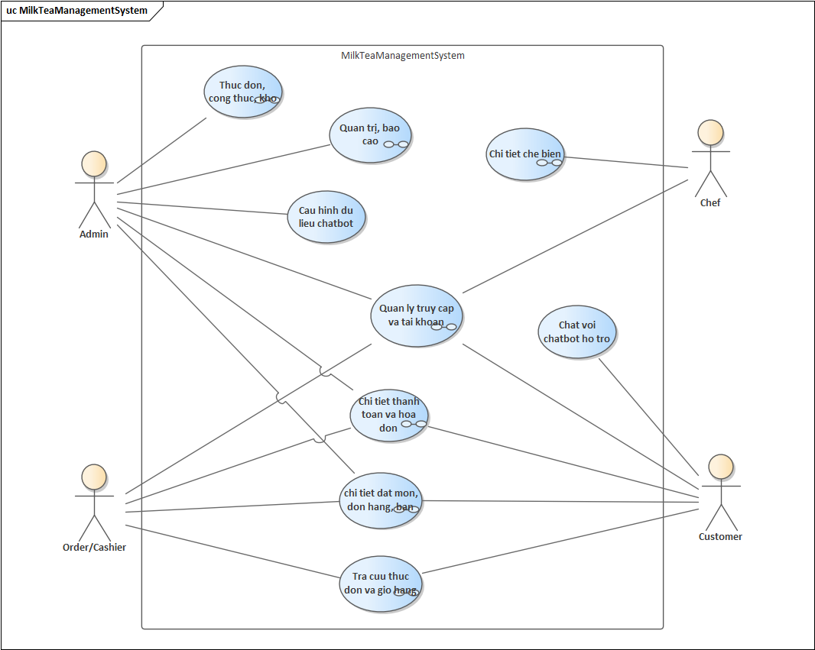

Hình 3.1: Lược đồ use case
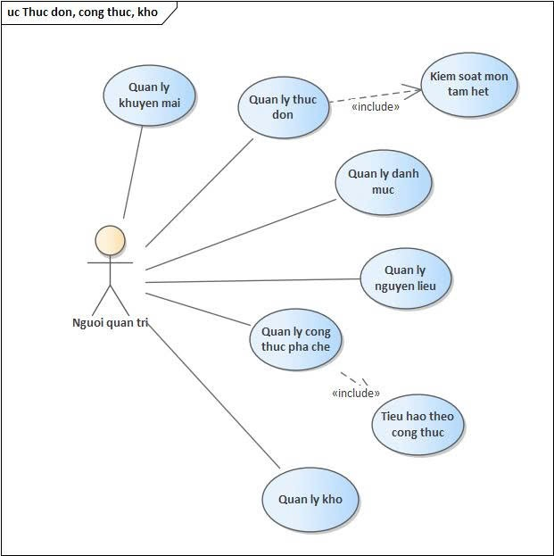

Hình 3.2: Use case Thực đơn, công thức, kho
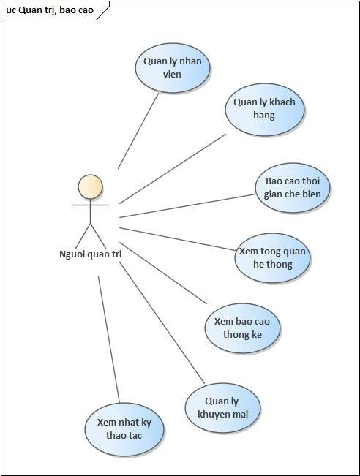

Hình 3.3: Use case Quản trị, báo cáo
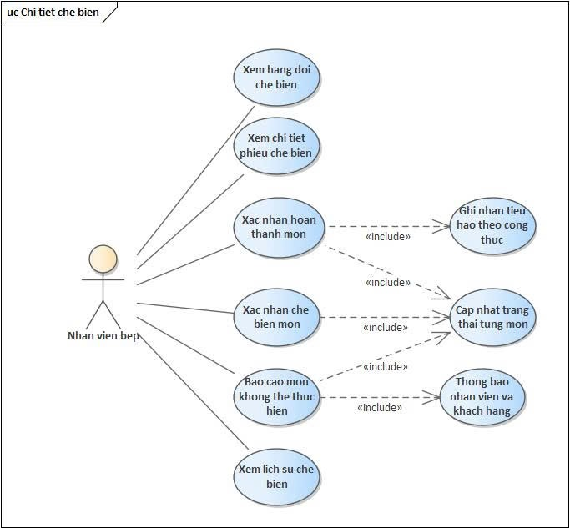

Hình 3.4: Use case Chi tiết chế biến
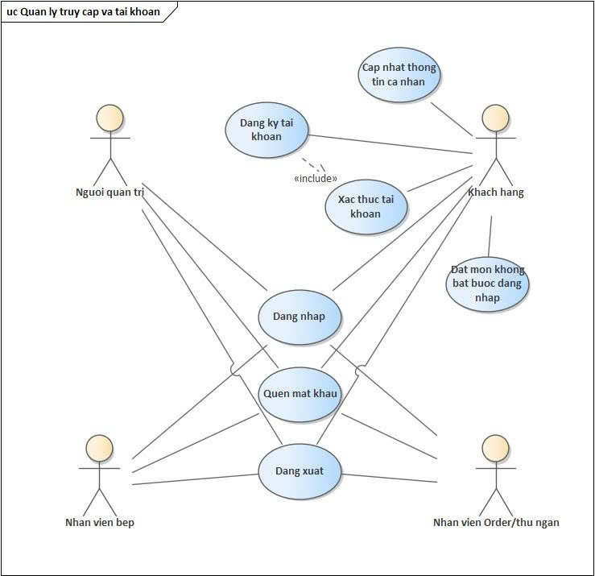

Hình 3.5: Use case Quản lý truy cập và tài khoản
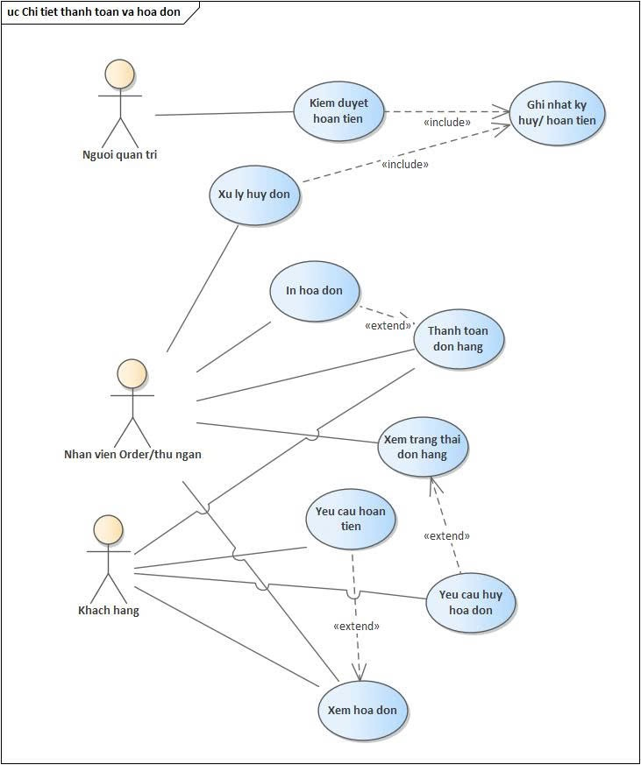

Hình 3.6: Use case Chi tiết và hóa đơn
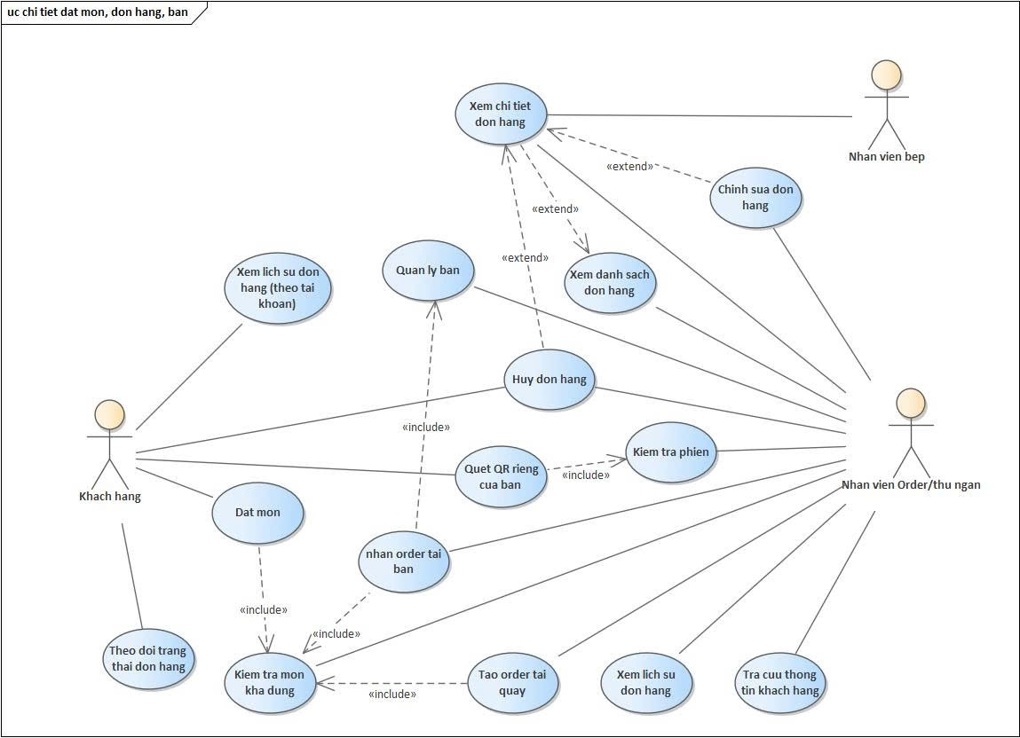

Hình 3.7: Use case Chi tiết đặt món, đơn hàng, bán
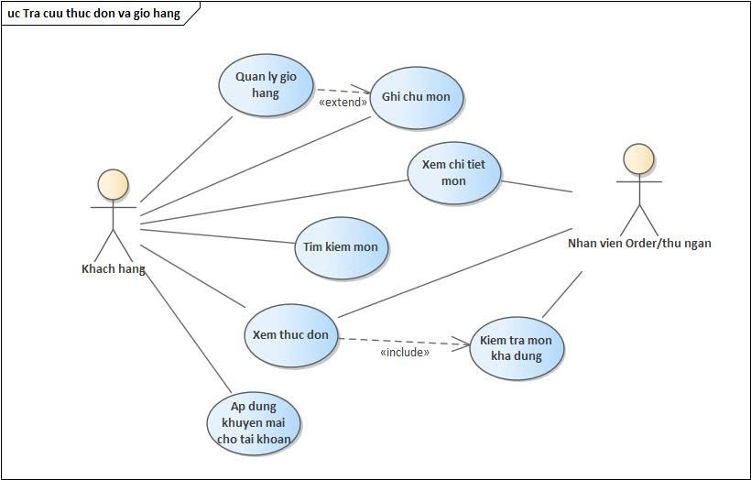

Hình 3.8: Use case Tra cứu thực đơn và giỏ hàng

PHÂN TÍCH DỮ LIỆU

Sơ đồ logic:

Lược đồ logic:
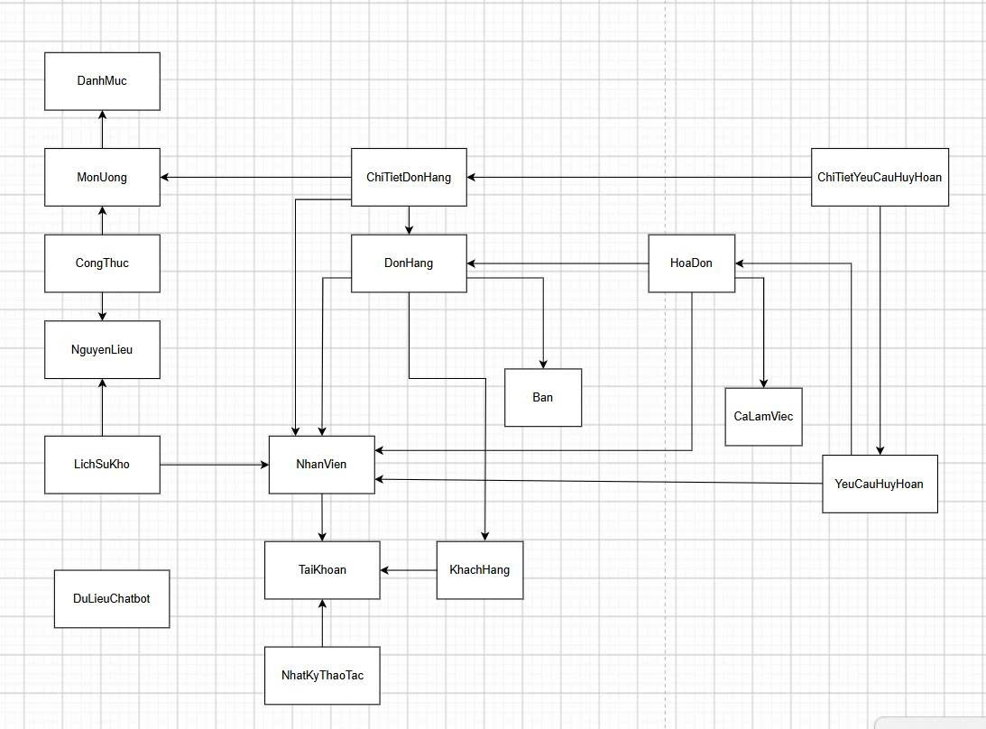

Hình 4.1: Lược đồ logic
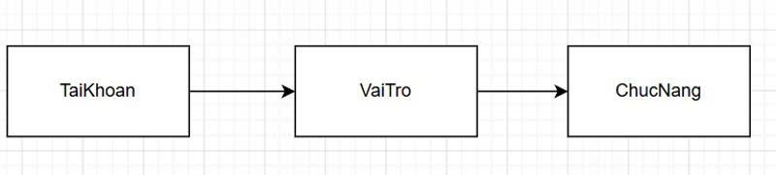

Hình 4.2: Yêu cầu phân quyền

Chi tết các bảng dữ liệu
- Danh mục
DanhMuc(MaDanhMuc, TenDanhMuc, MoTa, TrangThai)
STT | Thuộc tính | Kiểu | Miền giá trị | Ý nghĩa | Ghi chú
1 | MaDanhMuc | Chuỗi | Khóa chính | Mã danh mục | PK
2 | TenDanhMuc | Chuỗi |  | Tên danh mục món | Không rỗng
3 | MoTa | Chuỗi |  | Mô tả danh mục
4 | TrangThai | Bool |  | Món uống còn sử dụng là true, ngược lại là false

- Món uống
MonUong(MaMon, MaDanhMuc, TenMon, GiaBan, HinhAnh, MoTa, TrangThai)
STT | Thuộc tính | Kiểu | Miền giá trị | Ý nghĩa | Ghi chú
1 | MaMon | Chuỗi | Khóa chính | Mã món uống | PK
2 | MaDanhMuc | Chuỗi | Khóa ngoại | Danh mục của món | FK -> DanhMuc
3 | TenMon | Chuỗi |  | Tên món | Không rỗng
4 | GiaBan | Tiền tệ | > 0 | Giá bán
5 | HinhAnh | Chuỗi |  | Đường dẫn hình ảnh
6 | MoTa | Chuỗi |  | Mô tả món
7 | TrangThai | Chuỗi |  | Đang bán/Tạm hết/Ngừng kinh doanh
- Nguyên liệu
NguyenLieu(MaNL, TenNL, DonVi, TonKho, MucCanhBaoKho, TrangThai)
STT | Thuộc tính | Kiểu | Miền giá trị | Ý nghĩa | Ghi chú
1 | MaNL | Chuỗi | Khóa chính | Mã nguyên liệu | PK
2 | TenNL | Chuỗi |  | Tên nguyên liệu | Không rỗng
3 | DonVi | Chuỗi |  | Đơn vị tính
4 | TonKho | Số thực | >= 0 | Số lượng trong kho tổng
5 | MucCanhBaoKho | Số thực | >= 0 | Ngưỡng cảnh báo kho tổng | Cảnh báo Admin
6 | TrangThai | Bool |  | Nguyên liệu còn là true, hết là false
- Công thức
CongThuc(MaMon, MaNL, DinhLuong, DonVi)
STT | Thuộc tính | Kiểu | Miền giá trị | Ý nghĩa | Ghi chú
1 | MaMon | Chuỗi | Khóa chính | Món sử dụng nguyên liệu | FK -> MonUong
2 | MaNL | Chuỗi | Khóa chính | Nguyên liệu trong công thức | FK -> NguyenLieu
3 | DinhLuong | Số thực | > 0 | Định lượng cần dùng
4 | DonVi | Chuỗi |  | Đơn vị của định lượng | Hợp lệ theo nguyên liệu
- Tài khoản
TaiKhoan(MaTK, TenDangNhap, MatKhau, VaiTro, MaNV, MaKH, TrangThai)
STT | Thuộc tính | Kiểu | Miền giá trị | Ý nghĩa | Ghi chú
1 | MaTK | Chuỗi | Khóa chính | Mã tài khoản | PK
2 | TenDangNhap | Chuỗi |  | Tên đăng nhập | UNIQUE
3 | MatKhau | Chuỗi |  | Mật khẩu đã mã hóa | Không rỗng
4 | VaiTro | Chuỗi |  | Quyền truy cập
5 | MaNV | Chuỗi |  | Nhân viên sở hữu tài khoản | FK -> NhanVien/ NULL
6 | MaKH | Chuỗi |  | Khách hàng sở hữu tài khoản | FK -> KhachHang/ NULL
7 | TrangThai | Bool |  | Còn sử dụng là true, tạm khóa là false
- Bàn
Ban(MaBan, TenBan, ViTri, MaQR, TrangThai)
STT | Thuộc tính | Kiểu | Miền giá trị | Ý nghĩa | Ghi chú
1 | MaBan | Chuỗi | Khóa chính | Mã bàn | PK
2 | TenBan | Chuỗi |  | Tên/số bàn | Không rỗng
3 | ViTri | Chuỗi |  | Vị trí bàn
4 | MaQR | Chuỗi |  | Mã QR của bàn | UNIQUE
5 | TrangThai | Chuỗi |  | Trống/Đang phục vụ/Đã đặt/Không sử dụng
- Ca làm việc
CaLamViec
STT | Thuộc tính | Kiểu | Miền giá trị | Ý nghĩa | Ghi chú
1 | MaCa | Chuỗi | PK | Mã ca
2 | TenCa | Chuỗi | Không rỗng | Tên ca
3 | ThoiGianBatDau | Thời gian |  | Giờ bắt đầu
4 | ThoiGianKetThuc | Thời gian | > bắt đầu | Giờ kết thúc
5 | MaNV | Chuỗi | FK | Nhân viên làm ca
6 | NgayLam | Ngày |  | Ngày làm việc
- Yêu cầu hoàn tiền
YeuCauHoan(MaYeuCau, MaHD, MaKH, LyDo, TienHoan, TrangThai, ThoiGianTao, ThoiGianDuyet)
STT | Thuộc tính | Kiểu | Miền giá trị | Ý nghĩa | Ghi chú
1 | MaYeuCau | Chuỗi | Khóa chính | Mã yêu cầu
2 | MaHD | Chuỗi | Khóa ngoại | Hóa đơn liên quan
3 | MaKH | Chuỗi | Khóa ngoại | Người yêu cầu | FK/ NULL
4 | LyDo | Chuỗi |  | Lý do | Không rỗng
5 | TienHoan | Tiền tệ | >= 0 | Tổng tiền hoàn
6 | TrangThai | Chuỗi |  | Chờ duyệt/Đã duyệt/Từ chối
7 | ThoiGianTao | Date |  | Thời điểm yêu cầu
8 | ThoiGianDuyet | Date |  | Thời điểm duyệt
- Chi tiết yêu cầu hoàn
ChiTietHoan(MaYeuCau, MaChiTietDonHang, SoLuong, SoTienHoan, LyDo)
STT | Thuộc tính | Kiểu | Miền giá trị | Ý nghĩa | Ghi chú
1 | MaYeuCau | Chuỗi | Khóa chính | Yêu cầu hoàn tiền
2 | MaChiTietDonHang | Chuỗi | Khóa chính | Món được hoàn
3 | SoLuong | Số nguyên | > 0 | Số lượng hoàn
4 | SoTienHoan | Tiền tệ | >= 0 | Tiền hoàn
5 | LyDo | Chuỗi |  | Lý do
6 | MaHD | Chuỗi | Khóa ngoại | Mã hóa đơn cần hoàn
7 | MaMon | Chuỗi | Khóa ngoại | Các món được hoàn
- Lịch sử kho
LichSuKho(MaLS, MaNL, LoaiBienDong, SoLuongThayDoi, SoLuongTruoc, SoLuongSau, LoaiThamChieu, MaThamChieu, MaNV, ThoiGian, LyDo)
STT | Thuộc tính | Kiểu | Miền giá trị | Ý nghĩa | Ghi chú
1 | MaLS | Chuỗi | Khóa chính | Mã lịch sử
2 | MaNL | Chuỗi | Khóa ngoại | Nguyên liệu biến động
3 | LoaiBienDong | Chuỗi |  | Nhập/Xuất bếp/Điều chỉnh
4 | SoLuongThayDoi | Số thực | ≠ 0 | Lượng tăng/giảm
5 | SoLuongTruoc | Số thực | >= 0 | Tồn trước
6 | SoLuongSau | Số thực | >= 0 | Tồn sau
7 | LoaiThamChieu | Chuỗi |  | Phiếu nhập/Phiếu xuất/Kiểm kho
8 | MaThamChieu | Chuỗi |  | Mã phiếu nguồn
9 | MaNV | Chuỗi | Khóa ngoại | Người tạo biến động | FK/ NULL
10 | ThoiGian | Ngày giờ |  | Thời điểm
- Dữ liệu chatbot
DuLieuChatbot(MaDuLieu, CauHoi, CauTraLoi, TuKhoa, TrangThai, MaNVCN, ThoiGianCapNhat)
STT | Thuộc tính | Kiểu | Miền giá trị | Ý nghĩa | Ghi chú
1 | MaDuLieu | Chuỗi | Khóa chính | Mã dữ liệu chatbot
2 | CauHoi | Chuỗi |  | Nội dung câu hỏi/mẫu | Không rỗng
3 | CauTraLoi | Chuỗi |  | Nội dung trả lời | Không rỗng
4 | TuKhoa | Chuỗi |  | Từ khóa tra cứu
5 | MaKH | Chuỗi | Khóa ngoại | Mã khách hàng sử dụng chatbot | FK/NULL
6 | ThoiGianCapNhat | Ngày giờ |  | Thời gian cập nhật
- Phiên bàn
PhienBan(MaPhien, MaBan, ThoiGianBatDau, ThoiGianKetThuc, TrangThai)
STT | Thuộc tính | Kiểu | Miền giá trị | Ý nghĩa | Ghi chú
1 | MaBan | Chuỗi | Khóa chính | Mã bàn | PK
2 | TenBan | Chuỗi |  | Tên/số bàn | Không rỗng
3 | ViTri | Chuỗi |  | Vị trí bàn
4 | MaQR | Chuỗi |  | Mã QR của bàn | UNIQUE
5 | TrangThai | Chuỗi |  | Trống/Đang phục vụ/Đã đặt/Không sử dụng
- Khách hàng
KhachHang(MaKH, HoTen, SDT, email, DiaChi, loaiKH, NgayTao )
STT | Thuộc tính | Kiểu | Miền giá trị | Ý nghĩa | Ghi chú
1 | MaKH | Số | Khóa chính | Mã khách hàng
2 | HoTen | Chuỗi |  | Tên khách hàng
3 | SDT | Chuỗi |  | Số điện thoại | UNIQUE
4 | email | Chuỗi |  | email | Có thể rỗng
5 | DiaChi | Chuỗi |  | Địa chỉ | Có thể rỗng
6 | loaiKH | Chuỗi |  | Loại khách hàng
7 | NgayTao | DATETIME |  | Ngày tạo tài khoản
- Nhân viên
NhanVien (MaNV, HoTen, SDT, email, DiaChi)
STT | Thuộc tính | Kiểu | Miền giá trị | Ý nghĩa | Ghi chú
1 | MaNV | Số | Khóa chính | Mã nhân viên
2 | HoTen | Chuỗi |  | Tên nhân viên
3 | SDT | Chuỗi |  | Số điện thoại | UNIQUE
4 | email | Chuỗi |  | email | Có thể rỗng
5 | DiaChi | Chuỗi |  | Địa chỉ | Có thể rỗng
- Đơn hàng
DonHang (MaDH, NgayTao, MaNV, MaKH, MaBan, TrangThai, GhiChu)
STT | Thuộc tính | Kiểu | Miền giá trị | Ý nghĩa | Ghi chú
1 | MaDH | Số | Khóa chính | Mã đơn hàng
2 | NgayTao | DATETIME |  | Ngày tạo đơn
3 | MaNV | Số | Khóa ngoại | Nhân viên tạo đơn
4 | MaKH | Số | Khóa ngoại | Khách mua hàng
5 | MaBan | Số | Khóa ngoại | Mã bàn
6 | TrangThai | DATETIME |  | Trạng thái đơn
7 | Dongia | Số | >0 | Tổng tiền đơn hàng
8 | GhiChu | Chuỗi |  | Ghi chú đơn hàng
- Chi tiết đơn hàng
ChiTietDonHang (MaDH, MaDon, SoLuong, Gia, ThanhTien, TrangThai, GhiChu)
STT | Thuộc tính | Kiểu | Miền giá trị | Ý nghĩa | Ghi chú
1 | MaDH | Số | Khóa chính, khóa ngoại | Mã đơn hàng
2 | MaMon | DATETIME | Khóa chính, khóa ngoại | Mã món
3 | SoLuong | Số | >0 | Số lượng
4 | Gia | Số | >0 | Giá món
5 | TrangThai | DATETIME |  | Trạng thái chế biến món
6 | GhiChu | Chuỗi |  | Ghi chú món
- Hóa đơn
HoaDon (MaHD, MaDH, NgayThanhToan, PhuongThuc, TongTien, GiamGia, TongThanhToan, TienKhachDua, TienThua)
STT | Thuộc tính | Kiểu | Miền giá trị | Ý nghĩa | Ghi chú
1 | MaHD | Số | Khóa chính | Mã hóa đơn
2 | MaDH | Số | Khóa ngoại | Mã đơn hàng
3 | NgayThanhToan | DATE |  | Ngày thanh toán
4 | PhuongThuc | Chuỗi |  | Phương thức thanh toán
5 | TongTien | Số | >0 | Tổng tiền
6 | GiamGia | Số | 0<=GiamGia  <=TongTien | Tiền giảm
7 | TongThanhToan | Số | >=0 | Số tiền phải thanh toán
8 | TienKhachDua | Số | >=0 | Tiền khách đưa
9 | TienThua | Số | >=0 | Tiền thừa
- Hủy đơn
HuyDon (MaYeuCau, MaDH, MaKH, LyDo, ThoiGian, TrangThai, MaNVXuLy)
STT | Thuộc tính | Kiểu | Miền giá trị | Ý nghĩa | Ghi chú
1 | MaYeuCau | Số | Khóa chính | Mã yêu cầu hủy
2 | MaDH | Số | Khóa ngoại | Mã đơn hàng cần hủy
3 | MaKH | Số | Khóa ngoại | Khách hàng yêu cầu hủy
4 | LyDo | Chuỗi |  | Lý do hủy
5 | ThoiGian | DATE |  | Thời gian tạo yêu cầu
6 | TrangThai | Chuỗi |  | Trạng thái xét duyệt yêu cầu
7 | MaNVXuLy | Số | Khóa ngoại | Người xử lí yêu cầu
- Chi tiết hủy
ChiTietHuy (MaHuy, MaYeuCau, MaMon, SoLuong, LyDo, TrangThaiMon)
STT | Thuộc tính | Kiểu | Miền giá trị | Ý nghĩa | Ghi chú
1 | MaHuy | Số | Khóa chính | Mã chi tiết yêu cầu hủy
2 | MaYeuCau | Số | Khóa ngoại | Mã yêu cầu hủy
3 | MaMon | Số | Khóa ngoại | Mã món cần hủy
4 | SoLuong | Số |  | Số lượng món hủy
5 | LyDo | Chuỗi |  | Lý do hủy món
6 | TrangTraiMon | Chuỗi |  | Trạng thái món tại thời điểm yêu cầu
- Nhật ký thao tác
NhatKyThaoTac (MaNK, MaTK, HanhDong, DoiTuong, ThoiGian)
STT | Thuộc tính | Kiểu | Miền giá trị | Ý nghĩa | Ghi chú
1 | MaNK | Số | Khóa chính | Mã nhật kí thao tác | Tự tăng
2 | MaTK | Số | Khóa ngoại | Tài khoản thực hiện thao tác
3 | HanhDong | Chuỗi |  | Loại thao tác thực hiện
4 | DoiTuong | Chuỗi |  | Đối tượng bị tác động
5 | ThoiGian | DATE |  | Thời điểm thao tác xảy ra

4.2. Sơ đồ quan hệ

Hình 4.3: Sơ đồ quan hệ

THIẾT KẾ GIAO DIỆN

Danh sách các màn hình và sơ đồ chuyển đổi
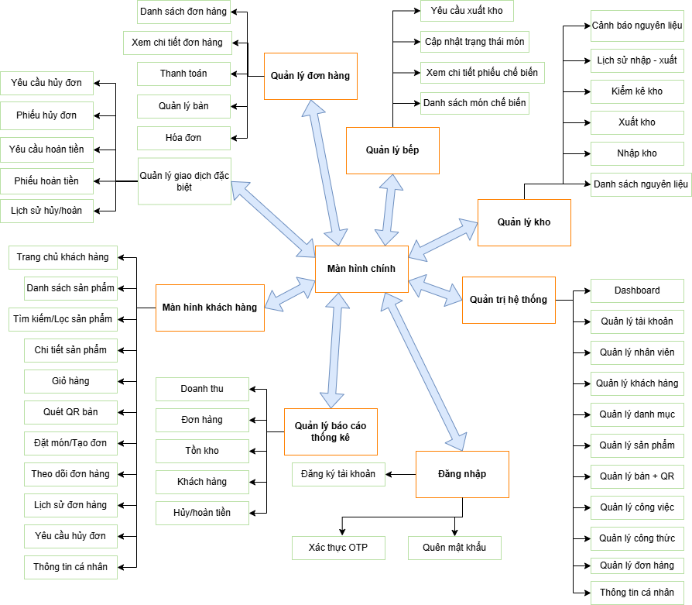

Hình 5.1: Danh sách các màn hình và sơ đồ chuyển đổi

Mô tả chi tiết các màn hình

Màn hình đăng nhập
Ý nghĩa
Cho phép người dùng nhập thông tin tài khoản để truy cập vào hệ thống quản lý trà sữa.
Chi tiết màn hình
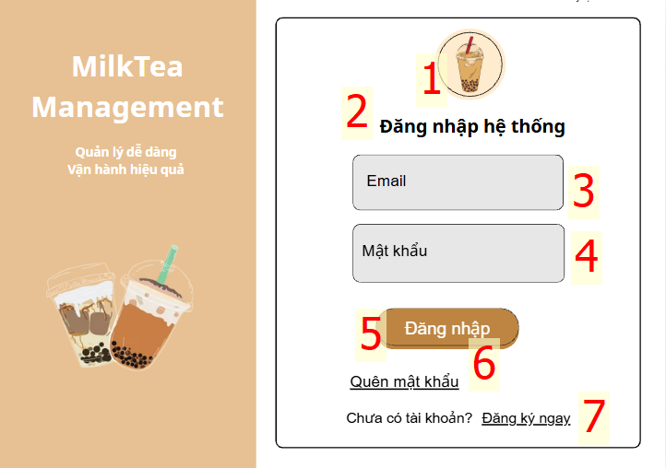

Hình 5.2: Màn hình đăng nhập
Các đối tượng trong màn hình

Bảng 5.1: Các đối tượng màn hình đăng nhập
STT | Loại | Ý nghĩa
1 | Image | Hiển thị logo MilkTea
2 | Label | Hiển thị tiêu đề đăng nhập
3 | TextBox | Nhập Email
4 | TextBox | Nhập mật khẩu
5 | Button | Thực hiện đăng nhập
6 | LinkButton | Chuyển sang trang quên mật khẩu
7 | LinkButton | Chuyển sang trang đăng ký
Sơ đồ biến cố
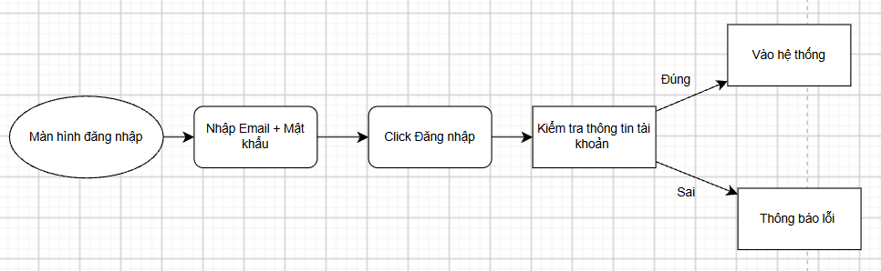

Hình 5.3: Sơ đồ biến cố của màn hình đăng nhập

Màn hình đăng ký tài khoản
Ý nghĩa
Cho phép khách hàng tạo tài khoản mới để sử dụng hệ thống.
Chi tiết màn hình
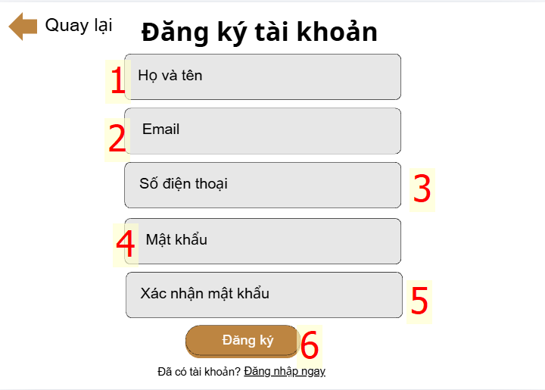

Hình 5.4: Màn hình đăng ký
Các đối tượng trong màn hình

Bảng 5.2: Các đối tượng trong màn hình đăng nhập
STT | Loại | Ý nghĩa
1 | TextBox | Nhập họ tên
2 | TextBox | Nhập Email
3 | TextBox | Nhập số điện thoại
4 | TextBox | Nhập mật khẩu
5 | TextBox | Xác nhận mật khẩu
6 | Button | Đăng ký tài khoản
Sơ đồ biến cố
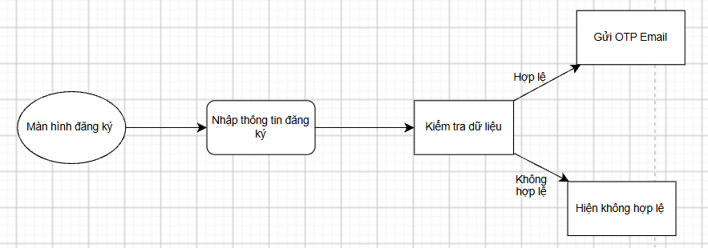

Hình 5.5: Sơ đồ biến cố màn hình đăng nhập

Màn hình nhập mã xác nhận OTP
Ý nghĩa
Cho phép người dùng nhập mã OTP được gửi qua Email để xác nhận đăng ký.
Chi tiết màn hình
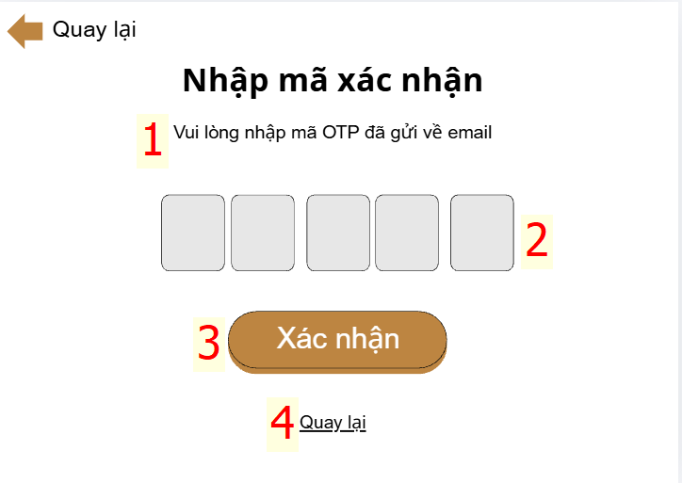

Hình 5.6: Màn hình nhập mã xác nhận OTP

Các đối tượng trong màn hình

Bảng 5.3: Các đối tượng trong màn hình nhập mã OTP
STT | Loại | Ý nghĩa
1 | Label | Thông báo nhập OTP
2 | TextBox | Nhập từng ký tự OTP
3 | Button | Xác nhận OTP
4 | LinkButton | Quay lại
Sơ đồ biến cố
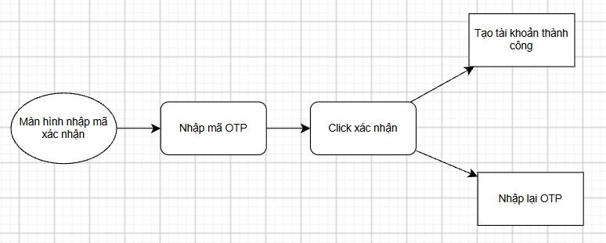

Hình 5.7: Sơ đồ biến cố nhập mã OTP

Màn hình báo cáo thống kê
Ý nghĩa
Cho phép quản trị viên xem tổng quan tình hình hoạt động của hệ thống.
Chi tiết màn hình
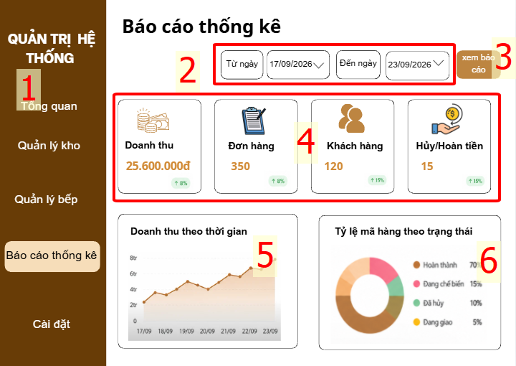

Hình 5.8: Màn hình báo cáo thống kê

Các đối tượng trong màn hình

Bảng 5.4: Các đối tượng trong báo cáo thống kê
STT | Loại | Ý nghĩa
1 | Menu | Điều hướng chức năng quản trị
2 | DatePicker | Chọn khoảng thời gian báo cáo
3 | Button | Xem báo cáo
4 | Card | Hiển thị số liệu thống kê
5 | Chart | Hiển thị doanh thu theo thời gian
6 | Chart | Hiển thị tỷ lệ trạng thái đơn hàng
Sơ đồ biến cố
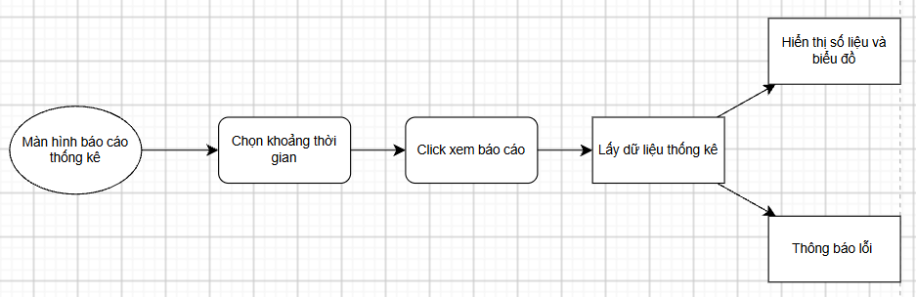

Hình 5.9: Sơ đồ biến cố màn hình báo cáo thống kê

Màn hình báo cáo doanh thu
Ý nghĩa
Cho phép quản trị viên theo dõi doanh thu theo khoảng thời gian.
Chi tiết màn hình
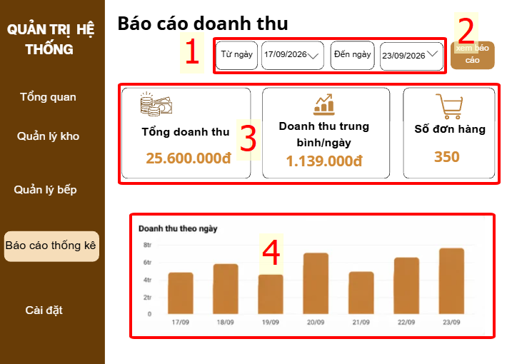

Hình 5.10: Màn hình báo cáo doanh thu
Các đối tượng trong màn hình

Bảng 5.5: Các đối tượng trong màn hình báo doanh thu
STT | Loại | Ý nghĩa
1 | DatePicker | Chọn thời gian thống kê
2 | Button | Xem báo cáo
3 | Card | Hiển thị thông tin doanh thu
4 | Chart | Hiển thị doanh thu theo ngày
Sơ đồ biến cố
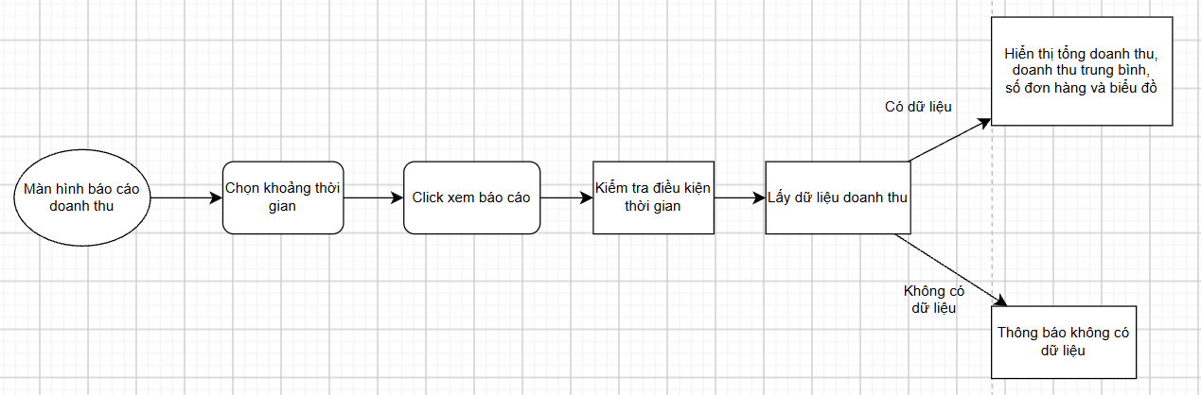

Hình 5.11: Sơ đồ biến cố báo cáo doanh thu

Màn hình báo cáo đơn hàng
Ý nghĩa
Cho phép quản trị viên theo dõi tình trạng các đơn hàng trong hệ thống.
Chi tiết màn hình
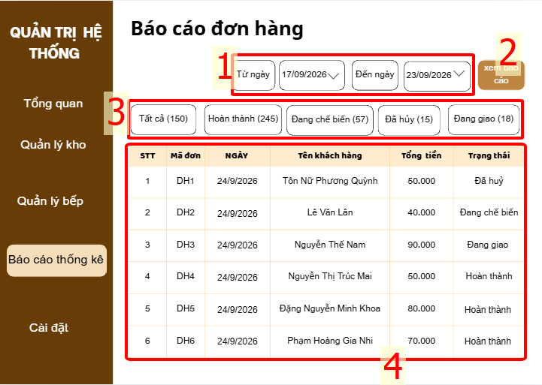

Hình 5.12: Màn hình báo cáo đơn hàng
Các đối tượng trong màn hình

Bảng 5.6: Các đối tượng trong báo cáo đơn hàng
STT | Loại | Ý nghĩa
1 | DatePicker | Chọn thời gian lọc
2 | Button | Xem báo cáo
3 | Button | Lọc trạng thái đơn hàng
4 | Table | Hiển thị danh sách đơn hàng
Sơ đồ biến cố
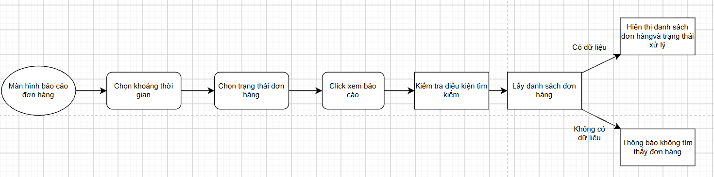

Hình 5.13: Sơ đồ biến cố báo cáo đơn hàng

Màn hình báo cáo tồn kho
Ý nghĩa
Cho phép quản trị viên kiểm tra số lượng nguyên liệu hiện có.
Chi tiết màn hình
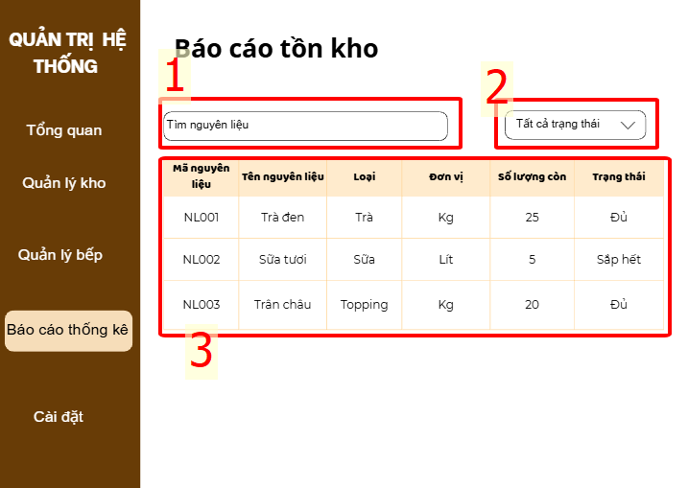

Hình 5.14: Màn hình báo cáo tồn kho
Các đối tượng trong màn hình

Bảng 5.7: Các đối tượng trong báo cáo tồn kho
STT | Loại | Ý nghĩa
1 | TextBox | Tìm kiếm nguyên liệu
2 | ComboBox | Lọc trạng thái kho
3 | Table | Hiển thị danh sách nguyên liệu
Sơ đồ biến cố
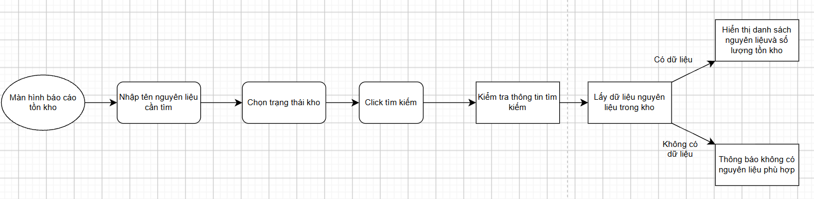

Hình 5.15: Sơ đồ biến cố báo cáo tồn kho

Màn hình báo cáo khách hàng
Ý nghĩa
Cho phép quản trị viên xem thông tin và mức độ sử dụng dịch vụ của khách hàng.
Chi tiết màn hình
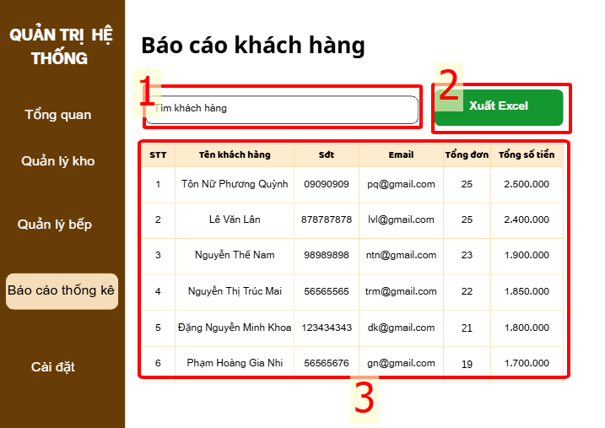

Hình 5.16: Màn hình báo cáo khách hàng
Các đối tượng trong màn hình

Bảng 5.8: Các đối tượng báo cáo khách hàng
STT | Loại | Ý nghĩa
1 | TextBox | Tìm kiếm khách hàng
2 | Button | Xuất Excel
3 | Table | Hiển thị danh sách khách hàng
Sơ đồ biến cố
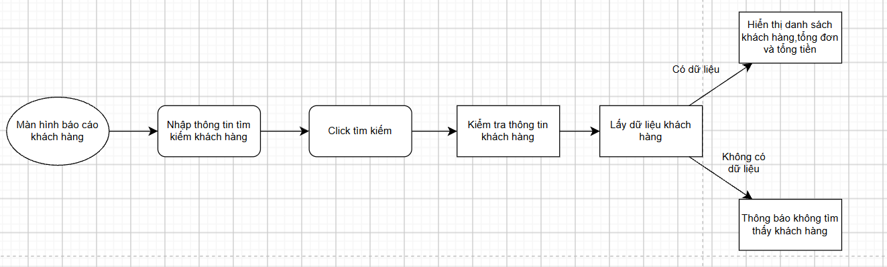

Hình 5.17: Sơ đồ biến cố báo cáo khách hàng

Màn hình báo cáo hủy/hoàn tiền
Ý nghĩa
Cho phép quản trị viên theo dõi các đơn hàng bị hủy hoặc hoàn tiền.
Chi tiết màn hình
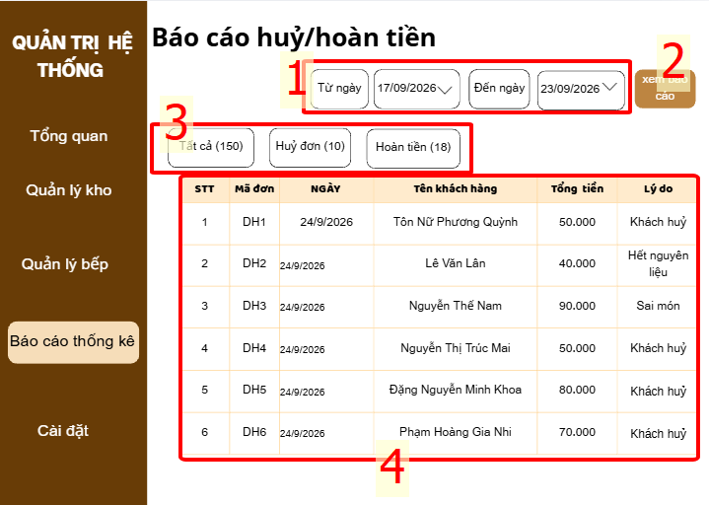

Hình 5.18: Màn hình báo cáo hủy/hoàn tiền
Các đối tượng trong màn hình

Bảng 5.9: Các đối tượng trong báo cáo hủy/hoàn tiền
STT | Loại | Ý nghĩa
1 | DatePicker | Chọn thời gian lọc
2 | Button | Xem báo cáo
3 | Button | Lọc loại xử lý
4 | Table | Hiển thị danh sách hủy/hoàn tiền
Sơ đồ biến cố
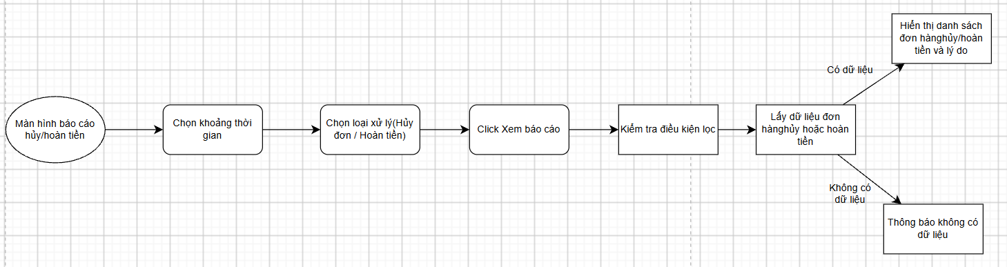

Hình 5.19: Sơ đồ biến cố báo cáo hủy/hoàn tiền

Màn hình giỏ hàng
Ý nghĩa: Màn hình giỏ hàng cho phép khách hàng kiểm tra các sản phẩm đã chọn mua, điều chỉnh số lượng sản phẩm, xem tổng tiền đơn hàng và thực hiện thanh toán.
Chi tiết màn hình:
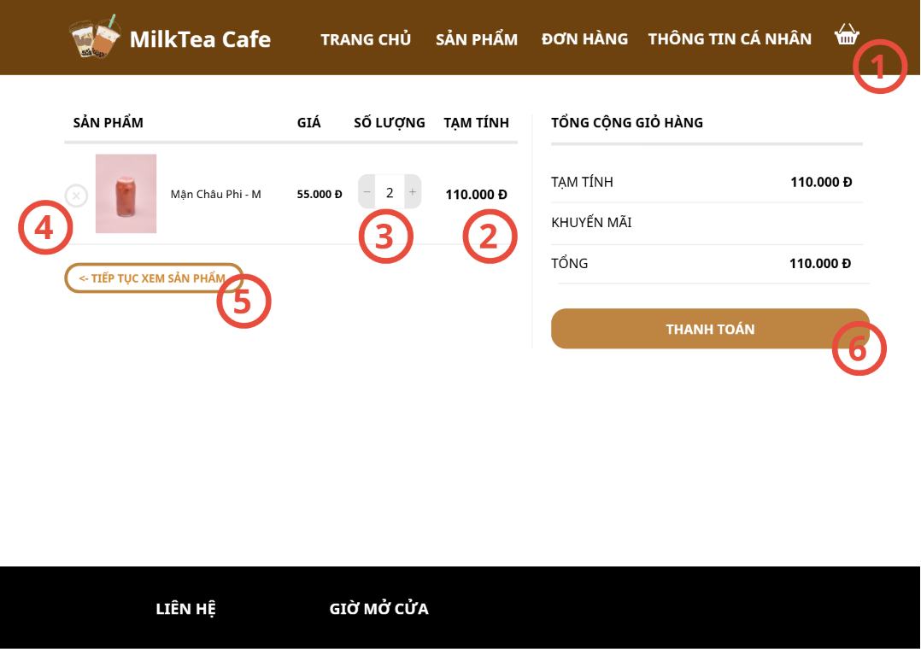

Hình 5.20: Màn hình giỏ hàng
Các đối tượng trong mà hình

Bảng 5.10: Các đối tượng trong giỏ hàng
STT | Loại | Ý nghĩa
 | Header/Menu | Hiển thị logo, tên website và các chức năng điều hướng chính như Trang chủ, Sản phẩm, Đơn hàng, Thông tin cá nhân, Giỏ hàng
 | gridView | Hiển thị danh sách sản phẩm khách hàng đã thêm vào giỏ hàng
 | quantityButton | Tăng hoặc giảm số lượng sản phẩm trong giỏ hàng
 | buttonDelete | Xóa sản phẩm khỏi giỏ hàng
 | button | Tiếp tục xem sản phẩm
 | button | Chuyển sang bước thanh toán
Sơ đồ biến cố
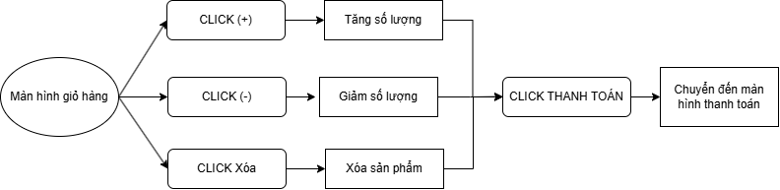

Hình 5.21: Sơ đồ biến cố giỏ hàng

Màn hình đơn hàng của khách hàng
Ý nghĩa: Màn hình đơn hàng cho phép khách hàng xem danh sách các đơn hàng đã đặt, theo dõi trạng thái xử lý đơn hàng, xem chi tiết món trong đơn, đồng thời thực hiện thao tác hủy đơn khi đơn hàng chưa được xử lý.
Chi tiết màn hình
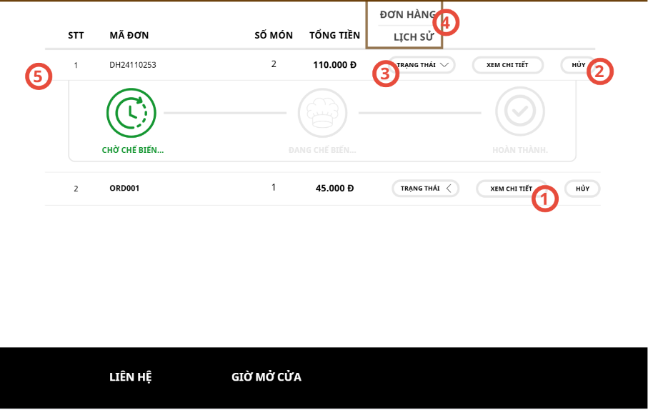

Hình 5.22: Màn hình đơn hàng của khách hàng

Các đối tượng trong màn hình

Bảng 5.11: Các đối tượng trong màn hình đơn hàng
STT | Loại | Ý nghĩa
- 1 | Button | Xem chi tiết đơn hàng, chuyển sang màn hình hiển thị thông tin món trong đơn
- 2 | Button | Hủy đơn hàng khi đơn chưa được tiếp nhận chế biến
- 3 | Button | Xem trạng thái xử lý đơn hàng, mở bảng quy trình hàng đợi chế biến
- 4 | Tab | Chuyển đổi giữa danh sách đơn hàng hiện tại và lịch sử đơn hàng
- 5 | Grid | Hiển thị danh sách các đơn hàng của khách hàng
Sơ đồ biến cố
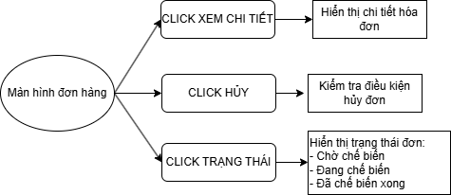

Hình 5.23: Sơ đồ biến cố màn hình đơn hàng

Màn hình chi tiết đơn hàng của khách hàng
Ý nghĩa: Màn hình chi tiết đơn hàng cho phép khách hàng xem toàn bộ thông tin của một đơn hàng đã đặt, bao gồm danh sách món, thông tin thanh toán, trạng thái xử lý và thực hiện các thao tác liên quan như hủy đơn hoặc xác nhận hoàn thành đơn hàng.
Chi tiết màn hình
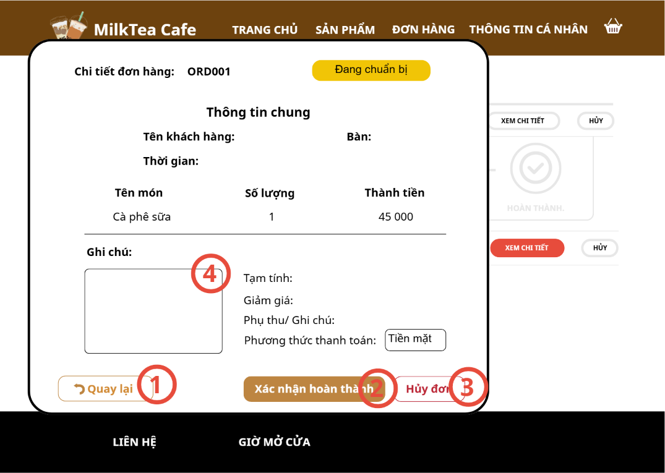

Hình 5.24: Màn hình chi tiết đơn hàng
Các đối tượng trong màn hình

Bảng 5.12: Các đối tượng trong màn hình chi tiết đơn hàng
STT | Loại | Ý nghĩa
- 1 | Button | Quay lại màn hình danh sách đơn hàng
- 2 | Button | Xác nhận hoàn thành đơn hàng
- 3 | Button | Hủy đơn hàng
- 4 | TextArea | Hiển thị/nhập ghi chú cho đơn hàng
Sơ đồ biến cố
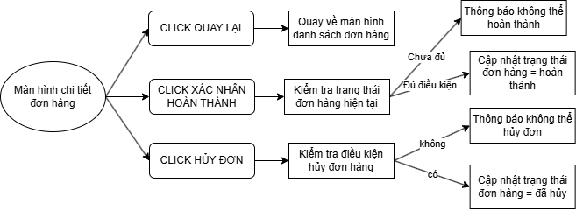

Hình 5.25: Sơ đồ biến cố màn hình chi tiết đơn hàng

Màn hình yêu cầu hủy đơn hàng
Ý nghĩa: Màn hình yêu cầu hủy đơn hàng cho phép khách hàng gửi yêu cầu hủy một đơn hàng đã đặt. Khách hàng cần nhập lý do hủy và xác nhận thao tác để hệ thống kiểm tra điều kiện hủy trước khi cập nhật trạng thái đơn hàng.
Chi tiết màn hình
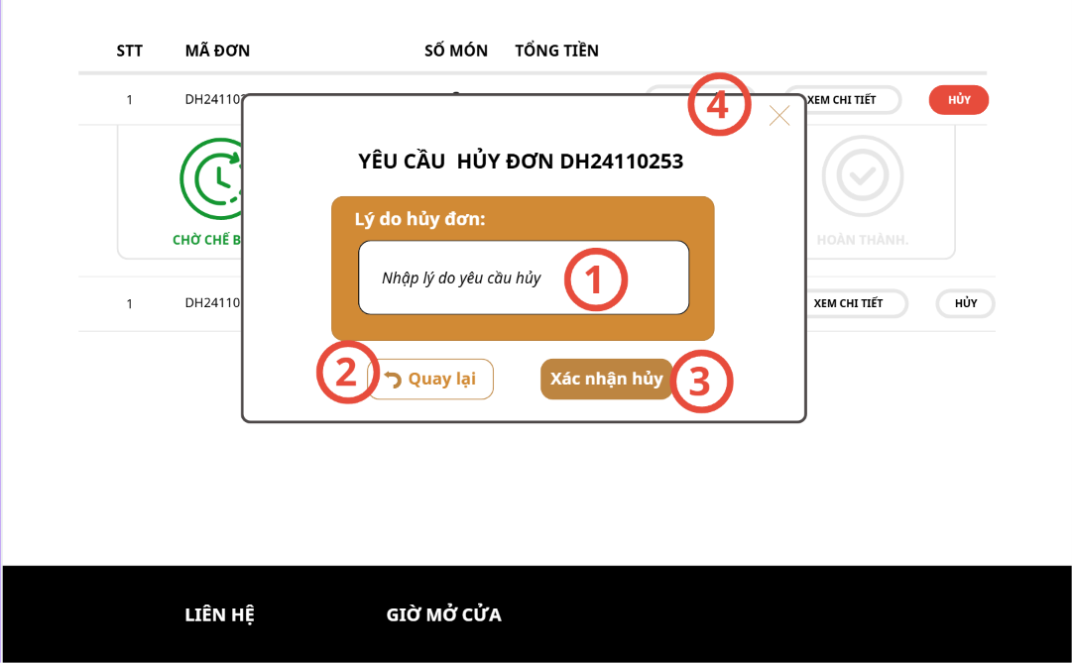

Hình 5.26: Màn hình yêu cầu hủy đơn hàng

Các đối tượng trong màn hình

Bảng 5.13: Các đối tượng trong màn hình yêu cầu hủy đơn hàng
STT | Loại | Ý nghĩa
- 1 | TextArea | Nhập lý do yêu cầu hủy đơn hàng
- 2 | Button | Quay lại màn hình đơn hàng, đóng cửa sổ yêu cầu hủy
- 3 | Button | Xác nhận gửi yêu cầu hủy đơn hàng
- 4 | Button | Đóng cửa sổ yêu cầu hủy đơn hàng
Sơ đồ biến cố

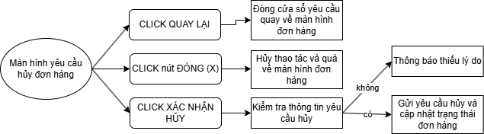

Hình 5.27: Sơ đồ biến cố yêu cầu hủy đơn hàng

Màn hình lịch sử đơn hàng
Ý nghĩa: Màn hình lịch sử đơn hàng cho phép khách hàng tra cứu lại các đơn hàng đã hoàn tất hoặc đã hủy trước đó. Khách hàng có thể tìm kiếm theo thông tin, lọc danh sách theo nhu cầu và xem chi tiết từng đơn hàng trong lịch sử.
Chi tiết màn hình
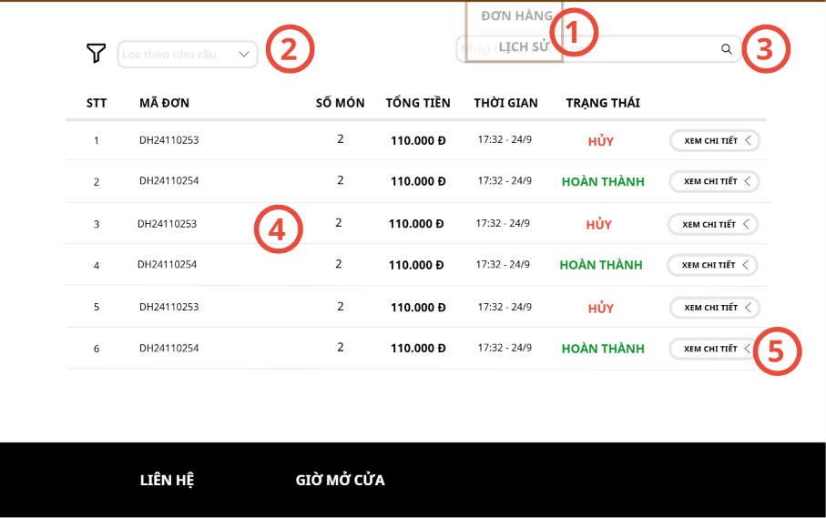

Hình 5.28: Màn hình lịch sử đơn hàng
Các đối tượng trong màn hình

Bảng 5.14: Các đối tượng trong lịch sử đơn hàng
STT | Loại | Ý nghĩa
- 1 | Tab | Chuyển đổi giữa danh sách đơn hàng hiện tại và lịch sử đơn hàng
- 2 | ComboBox | Chọn điều kiện lọc đơn hàng
- 3 | Button | Thực hiện tìm kiếm đơn hàng theo từ khóa nhập vào
- 4 | Table/Grid | Hiển thị danh sách các đơn hàng trong lịch sử
- 5 | Button | Xem chi tiết thông tin của đơn hàng đã chọn
Sơ đồ biến cố
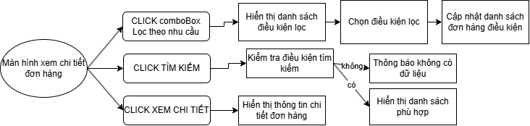

Hình 5.29: Sơ đồ biến cố lịch sử đơn hàng

Màn hình chi tiết sản phẩm
Ý nghĩa: Màn hình chi tiết sản phẩm cho phép khách hàng xem thông tin chi tiết của một sản phẩm, lựa chọn thuộc tính sản phẩm như kích thước, số lượng và thực hiện thêm sản phẩm vào giỏ hàng hoặc mua trực tiếp. Ngoài ra, màn hình còn hỗ trợ gợi ý các sản phẩm tương tự nhằm giúp khách hàng tiếp tục lựa chọn sản phẩm khác.
Chi tiết màn hình
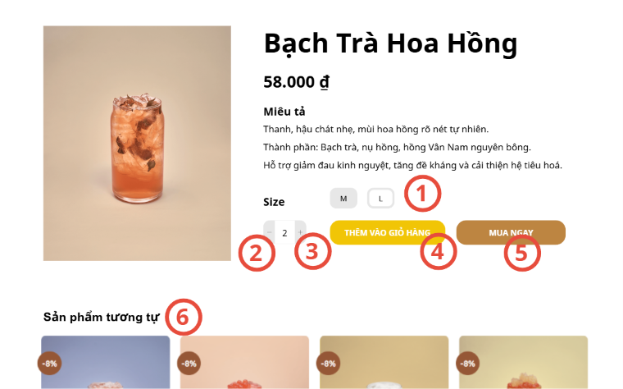

Hình 5.30: Màn hình chi tiết sản phẩm
Các đối tượng trong màn hình

Bảng 5.15: Các đối tượng trong chi tiết sản phẩm
STT | Loại | Ý nghĩa
- 1 | Button | Chọn kích thước sản phẩm (Size M/L)
- 2 | Button | Giảm số lượng sản phẩm cần mua
- 3 | Button | Tăng số lượng sản phẩm cần mua
- 4 | Button | Thêm sản phẩm vào giỏ hàng
- 5 | Button | Mua sản phẩm trực tiếp và chuyển sang bước thanh toán
- 6 | Card | Chọn sản phẩm tương tự để xem chi tiết sản phẩm khác

Sơ đồ biến cố
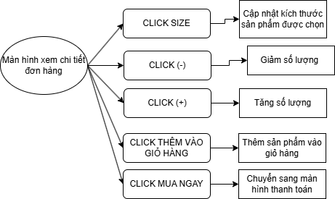

Hình 5.31: Sơ đồ biến cố màn hình xem chi tiết đơn hàng

Màn hình chính
Ý nghĩa: Màn hình sản phẩm cho phép khách hàng xem danh sách các sản phẩm đang được bán tại cửa hàng, tìm kiếm và lựa chọn sản phẩm theo từng nhóm danh mục. Từ màn hình này, khách hàng có thể đăng nhập và xem chi tiết sản phẩm để thực hiện đặt mua.
Chi tiết màn hình
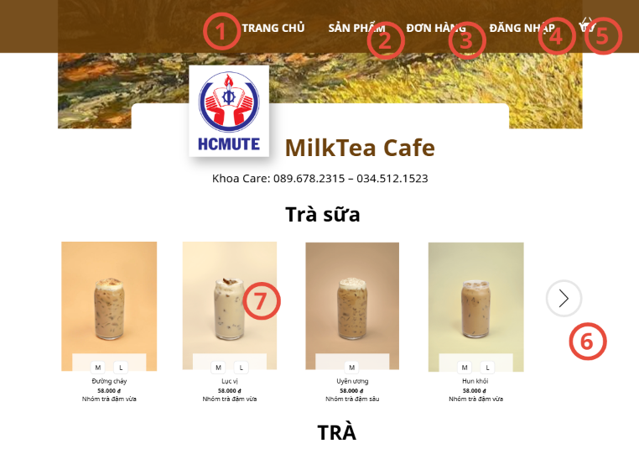

Hình 5.32: Màn hình chính

Các đối tượng trong màn hình

Bảng 5.16: Các đối tượng trong màn hình chính
STT | Loại | Ý nghĩa
- 1 | Button | Chuyển đến trang chủ hệ thống
- 2 | Button | Chuyển đến màn hình danh sách sản phẩm
- 3 | Button | Chuyển đến màn hình đơn hàng của khách hàng
- 4 | Button | Chuyển đến màn hình đăng nhập tài khoản
- 5 | Button | Chuyển đến giỏ hàng của khách hàng
- 6 | Button chuyển danh sách | Xem thêm các sản phẩm khác trong cùng danh mục
- 7 | Card sản phẩm | Chọn sản phẩm để xem thông tin chi tiết
Sơ đồ biến cố
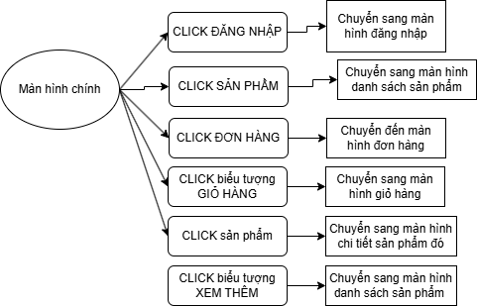

Hình 5.33: Sơ đồ biến cố của màn hình chính

Màn hình danh sách sản phẩm
Ý nghĩa: Màn hình danh sách sản phẩm cho phép khách hàng xem toàn bộ các sản phẩm đang được kinh doanh tại cửa hàng. Khách hàng có thể tìm kiếm sản phẩm theo từ khóa, lọc sản phẩm theo nhu cầu và lựa chọn sản phẩm để xem thông tin chi tiết trước khi đặt mua.
Chi tiết màn hình
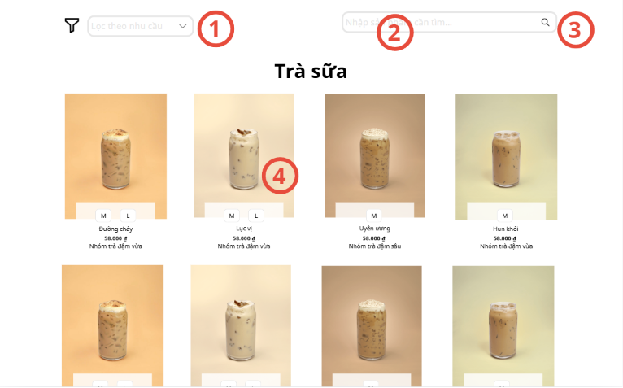

Hình 5.34: Màn hình danh sách các sản phẩm
Các đối tượng trong màn hình

Bảng 5.17: Các đối tượng trong màn hình danh sách các sản phẩm
STT | Loại | Ý nghĩa
- 1 | ComboBox | Chọn điều kiện lọc sản phẩm theo nhu cầu
- 2 | TextBox | Nhập từ khóa tìm kiếm sản phẩm
- 3 | Button | Thực hiện tìm kiếm sản phẩm
- 4 | Card/button sản phẩm | Chọn sản phẩm để xem thông tin chi tiết
Sơ đồ biến cố
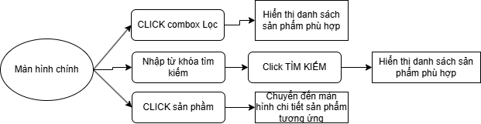

Hình 5.35: Sơ đồ biến cố của màn hình chính

Màn hình thông tin cá nhân
Ý nghĩa: màn hình thông tin cá nhân cho phép người dùng xem thông tin tài khoản của mình, chỉnh sửa họ và tên, số điện thoại vầ ảnh đại diện.
Chi tiết màn hình
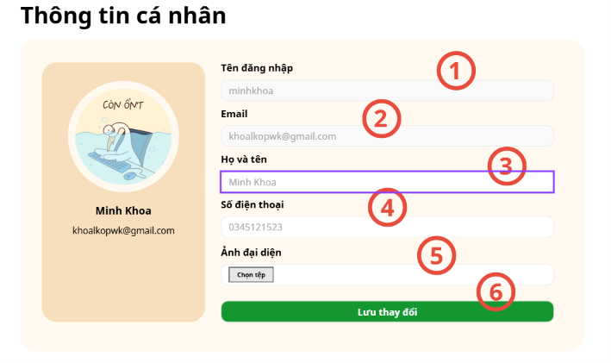

Hình 5.36: Màn hình thông tin các nhân
Các đối tượng trong màn hình

Bảng 5.18: Các đối tượng trong màn hình thông tin cá nhân
STT | Loại | Ý nghĩa
- 1 | TextBox (Read only) | Hiển thị tên đăng nhập của người dùng
- 2 | TextBox (Read only) | Hiển thị email của tài khoản người dùng
- 3 | TextBox | Hiển thị/ cập nhật họ và tên của người dùng
- 4 | TextBox | Nhập và cập nhật số điện thoại người dùng
- 5 | Button | Cập nhật ảnh đại diện
- 6 | Button | Lưu những thay đổi sau khi chỉnh sửa
Sơ đồ biến cố
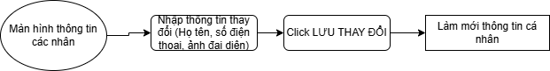

Hình 5.37: Sơ đồ biến cố của màn hình thông tin cá nhân

Màn hình danh sách đơn hàng
Ý nghĩa: xem các đơn hàng đang có của cửa hàng
Chi tiết màn hình
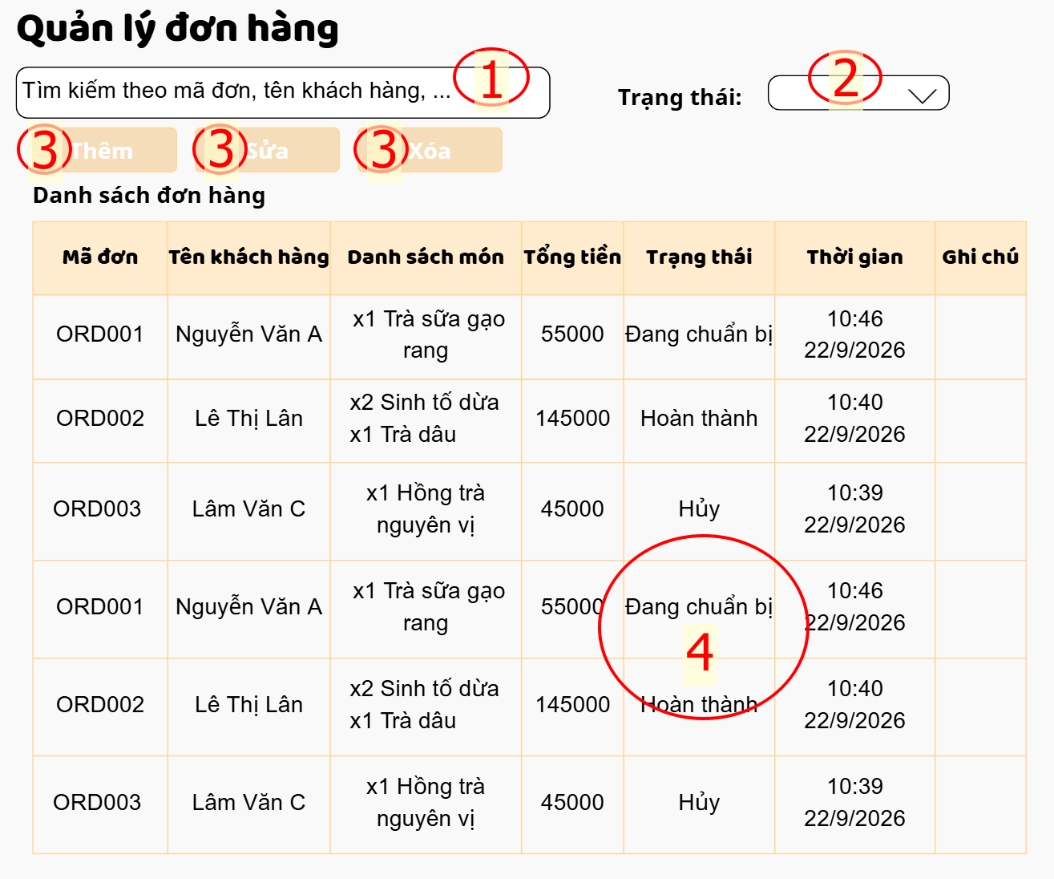

Hình 5.38: Màn hình danh sách đơn hàng
Các đối tượng trong màn hình

Bảng 5.19: Các đối tượng trong danh sách đơn hàng
STT | Loại | Ý nghĩa
1 | TextBox | Nhập từ khóa tìm kiếm theo mã đơn,…
2 | comboBox | Chọn trạng thái đơn hàng cần lọc
3 | simpleButton | Thêm đơn hàng mới, sửa, xóa đơn hàng
4 | DataGridView | Hiển thị danh sách đơn hàng

Sơ đồ biến cố:
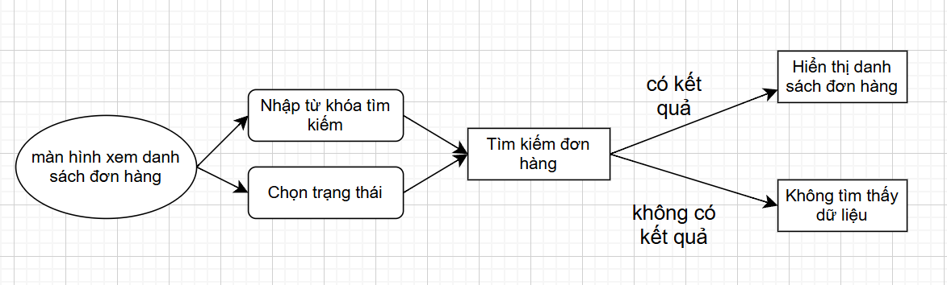

Hình 5.39: Sơ đồ biến cố danh sách đơn hàng

Màn hình thêm đơn hàng mới
Ý nghĩa: cho phép nhân viên tạo đơn hàng mới trong cửa hàng
Chi tiết màn hình
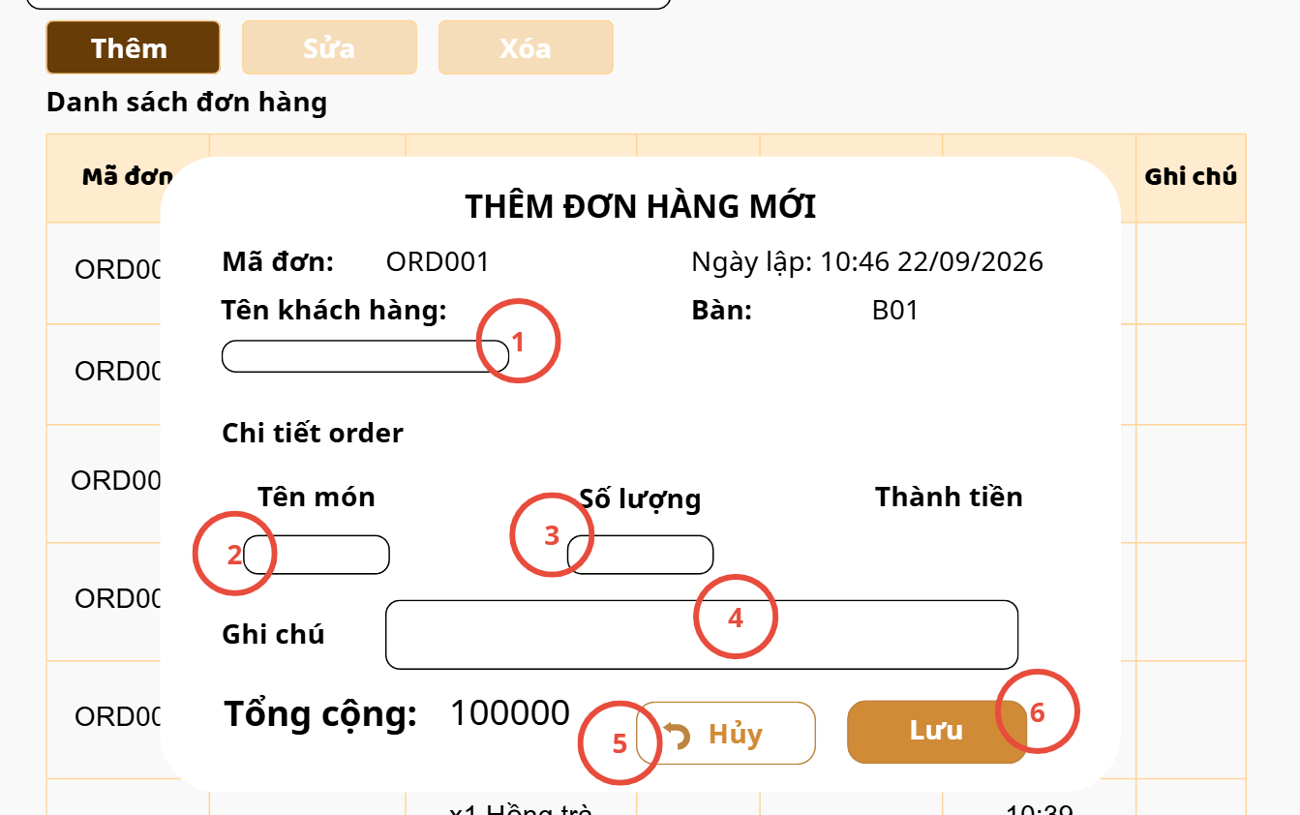

Hình 5.40: Màn hình thêm đơn hàng mới
Các đối tượng trong màn hình

Bảng 5.20: Các đối tượng trong màn hình thêm đơn hàng mới
STT | Loại | Ý nghĩa
1 | TextBox | Nhập tên khách hàng
2 | comboBox | Chọn món từ danh sách có sẵn
3 | textBox | Nhập số lượng của món
4 | TextBox | Nhập lưu ý khi chế biến hoặc phục vụ
5 | simpleButton | Hủy thêm đơn hàng
6 | simpleButton | Lưu đơn hàng đang tạo
Sơ đồ biến cố
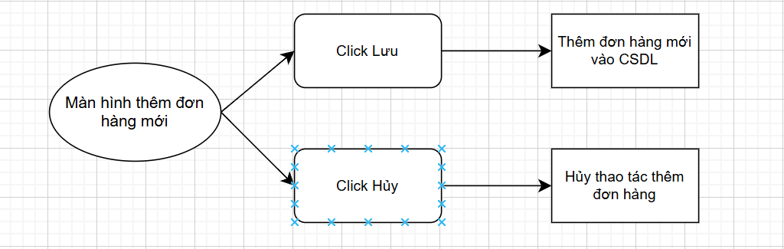

Hình 5.41: Sơ đồ biến cố màn hình thêm đơn hàng mới

Màn hình sửa đơn hàng
Ý nghĩa: cho phép nhân viên/admin chỉnh sửa đơn hàng đã tạo
Chi tiết màn hình
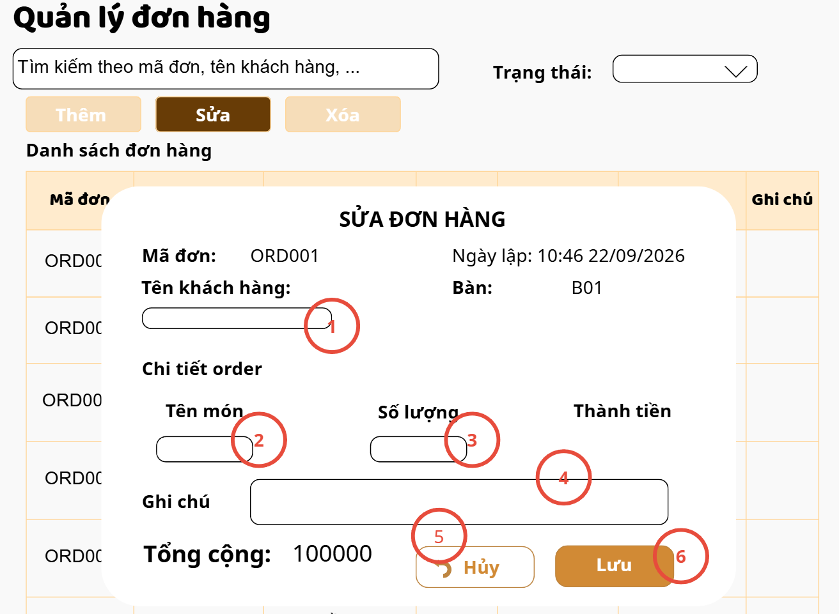

Hình 5.42: Màn hình sửa đơn hàng

Các loại đối tượng trong màn hình

Bảng 5.21: Các đối tượng trong màn hình sửa đơn hàng
STT | Loại | Ý nghĩa
1 | TextBox | Nhập tên khách hàng
2 | comboBox | Chọn món từ danh sách có sẵn
3 | textBox | Nhập số lượng của món
4 | TextBox | Nhập lưu ý khi chế biến hoặc phục vụ
5 | simpleButton | Hủy sửa đơn hàng
6 | simpleButton | Lưu lại thông tin đang chỉnh sửa
Sơ đồ biến cố
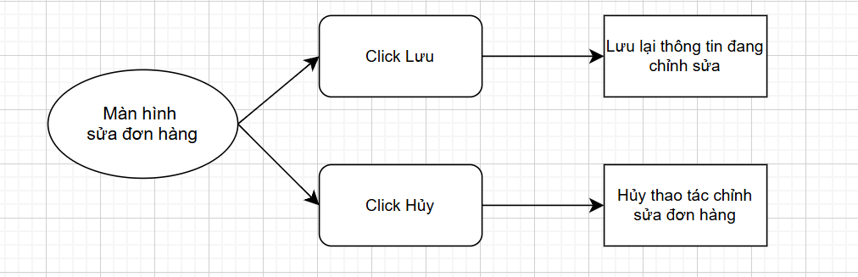

Hình 5.43: Sơ đồ biến cố trong màn hình sửa đơn hàng

Quản lý bàn
Ý nghĩa: quàn lý sử dụng bàn của cửa hàng
Chi tiết màn hình
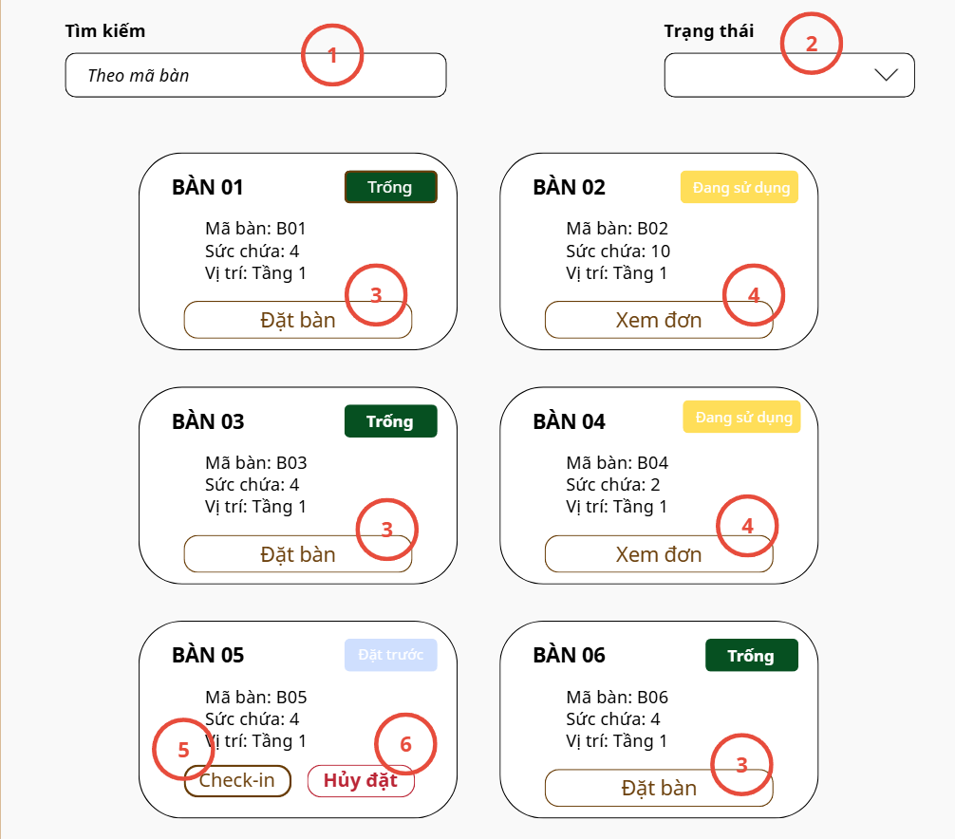

Hình 5.44: Màn hình quản lý bàn

Các loại đối tượng có trong màn hình

Bảng 5.22: Các đối tượng trong quản lý bàn
STT | Loại | Ý nghĩa
1 | TextBox | Nhập mã bàn để tìm kiếm
2 | comboBox | Lọc trạng thái bàn
3 | Button | Đặt bàn
4 | Button | Xem đơn của các bàn đang được sử dụng
5 | Button | Xác nhận khách đặt bàn trước đã đến
6 | Button | Hủy bàn được đặt trước
Sơ đồ biến cố
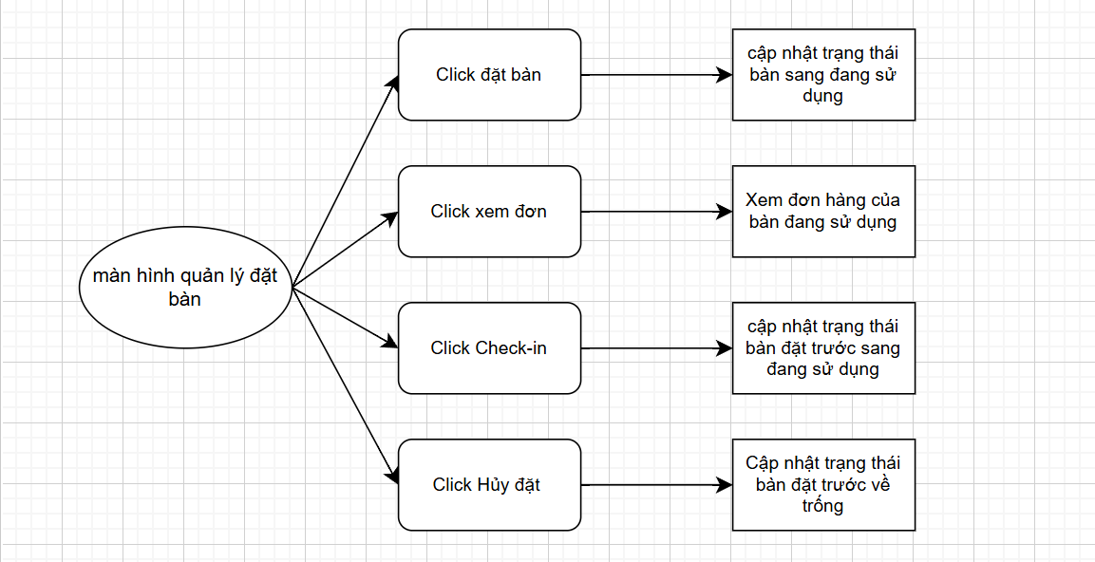

Hình 5.45: Sơ đồ biến cố trong quản lý bàn

Màn hình thanh toán đơn hàng
Ý nghĩa: cho phép kiểm tra lại các thông tin trong đơn hàng và thanh toán đơn hàng.
Chi tiết màn hình
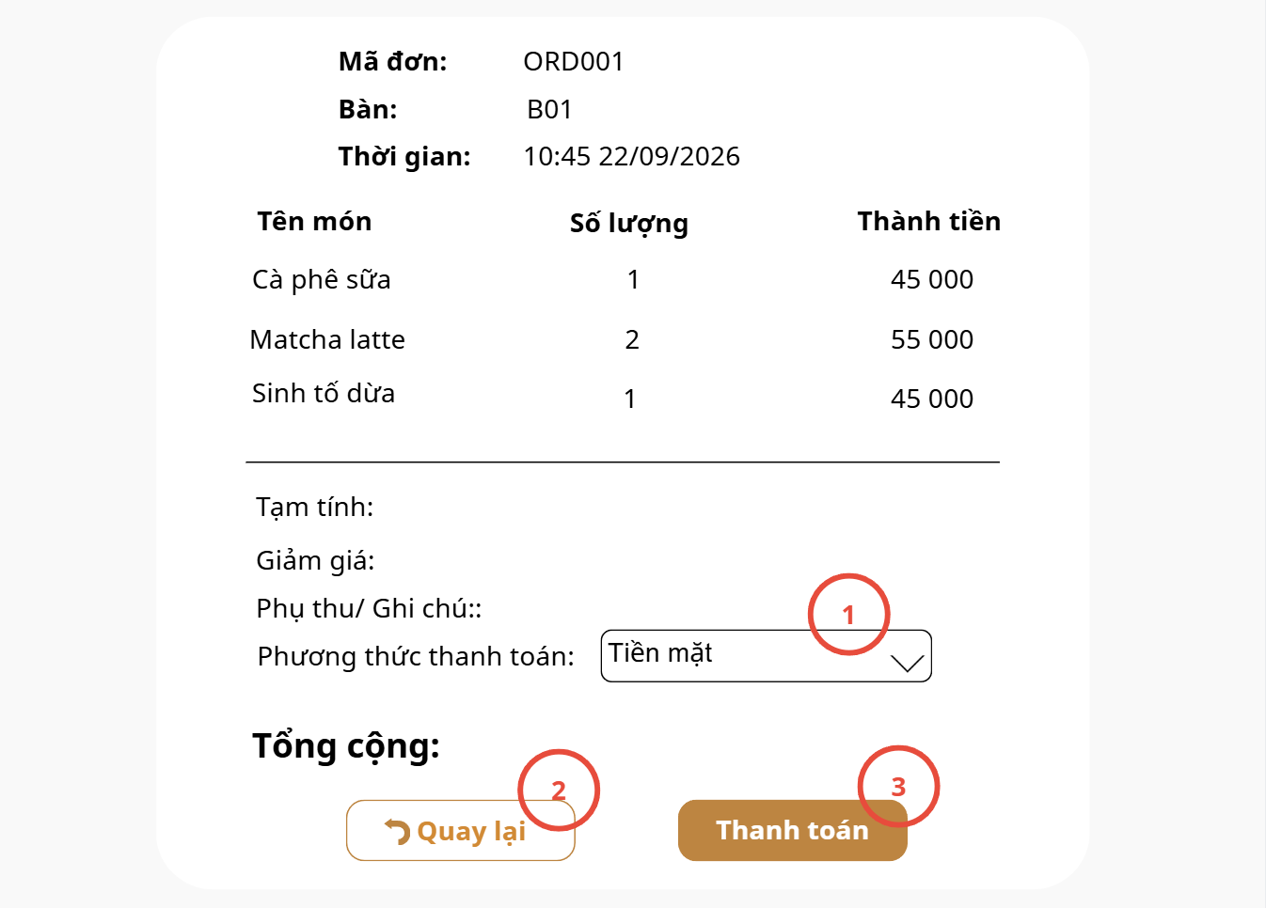

Hình 5.46: Màn hình thanh toán đơn hàng
Các loại đối tượng

Bảng 5.23: Các đối tượng trong thanh toán hóa đơn
STT | Loại | Ý nghĩa
1 | comboBox | Chọn phương thức thanh toán
2 | simpleButton | Thoát khỏi chức năng thanh toán
3 | simpleButton | Thanh toán đơn hàng
Sơ đồ biến cố
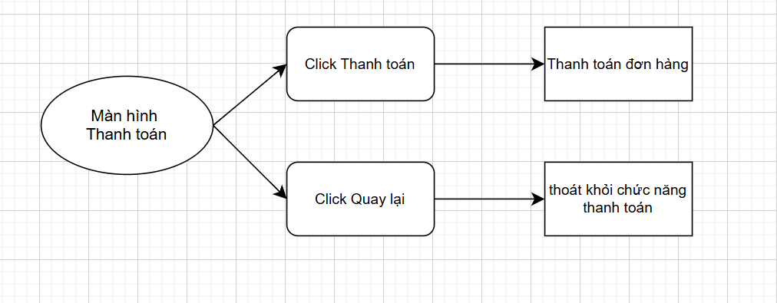

Hình 5.47: Sơ đồ biến cố trong thanh toán đơn hàng

Màn hình hóa đơn thanh toán
Ý nghĩa: tạo hóa đơn thanh toán
Chi tiết màn hình
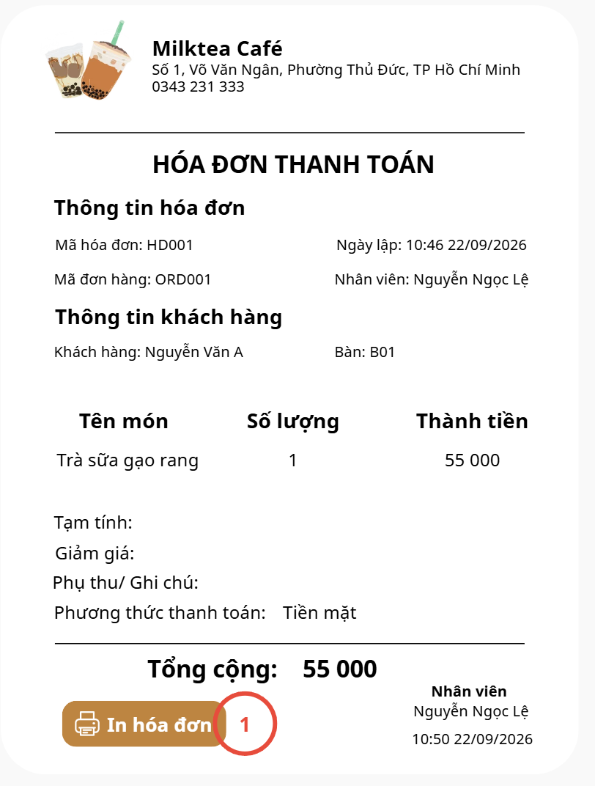

Hình 5.48: Màn hình hóa đơn thanh toán
Các loại đối tượng

Bảng 5.24: Các đối tượng trong hóa đơn thanh toán
STT | Loại | Ý nghĩa
1 | Button | In hóa đơn
Sơ đồ biến cố
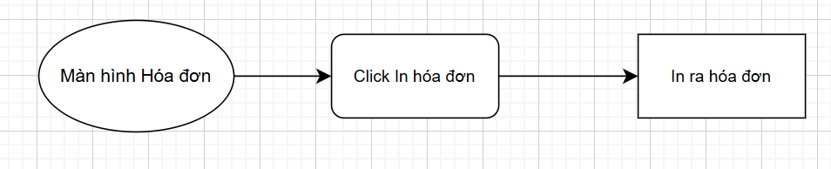

Hình 5.49: Sơ đồ biến cố hóa đơn thanh toán

Màn hình xem chi tiết đơn hàng cho nhân viên/admin
Ý nghĩa: cho phép nhân viên/admin xem đơn hàng và cập nhật các trạng thái của đơn hàng
Chi tiết màn hình
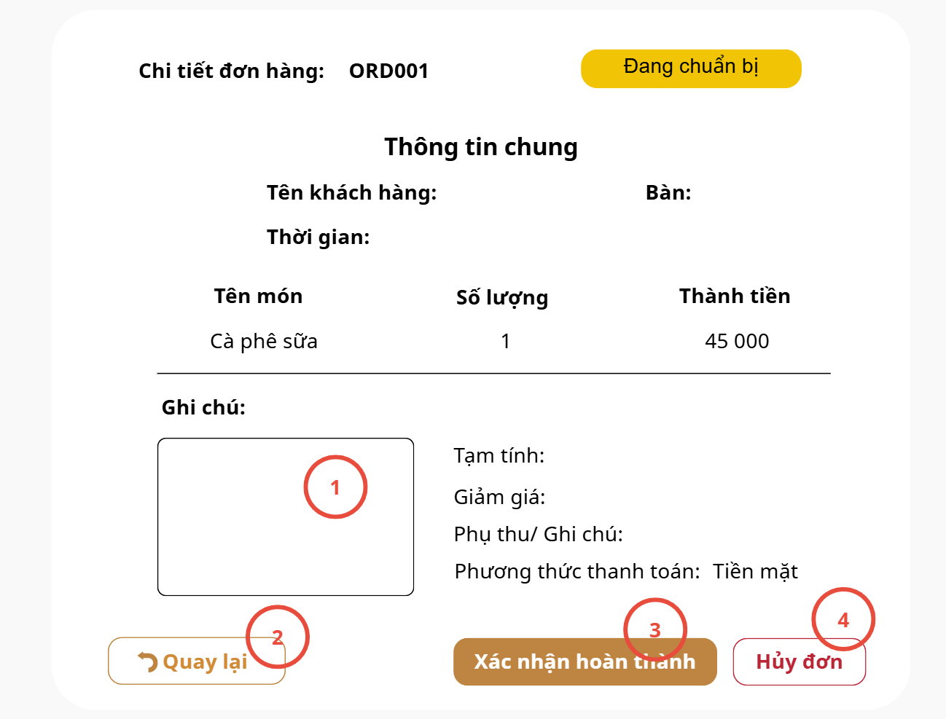

Hình 5.50: Màn hình xem chi tiết đơn hàng cho nhân viên
Các loại đối tượng

Bảng 5.25: Các đối tượng trong chi tiết đơn hàng cho nhân viên
STT | Loại | Ý nghĩa
1 | TextBox | Ghi chú những lưu ý khi phục vụ khách
2 | simpleButton | Thoát khỏi xem chi tiết đơn hàng
3 | simpleButton | Xác nhận hoàn tất chế biến đơn hàng
4 | simpleButton | Gửi yêu cầu hủy đơn hàng

Sơ đồ biến cố
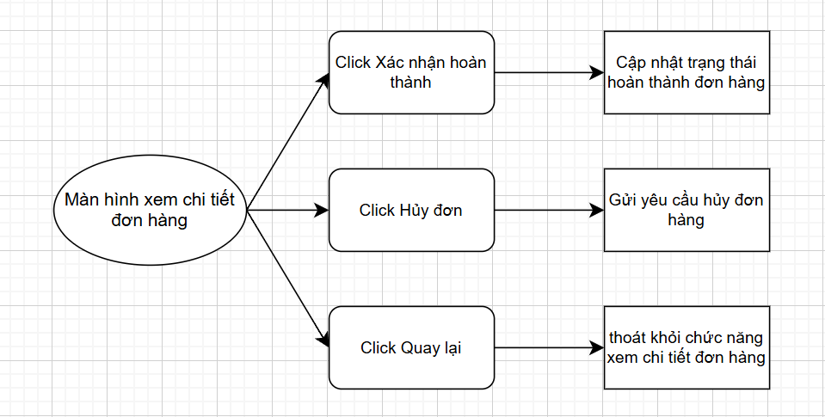

Hình 5.51: Sơ đồ biến cố trong chi tiết đơn hàng

Màn hình yêu cầu hủy đơn
Ý nghĩa: cho phép nhân viên gửi yêu cầu hủy đơn khi xảy ra sự cố
Chi tiết màn hình
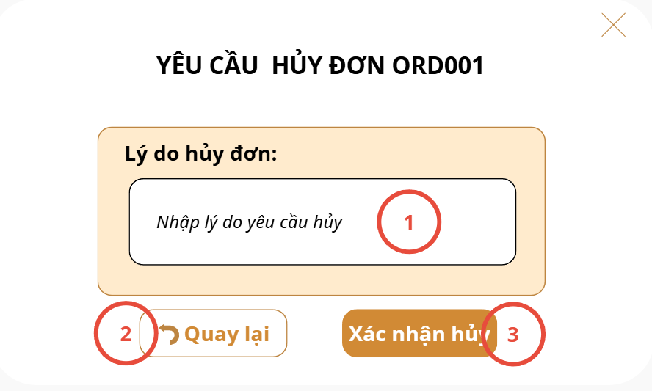

Hình 5.52: Màn hình yêu cầu hủy đơn
Các loại đối tượng

Bảng 5.26: Các đối tượng yêu cầu hủy đơn
STT | Loại | Ý nghĩa
1 | TextBox | Nhập lí do hủy đơn
2 | Button | Thoát yêu cầu hủy đơn
3 | Button | Xác nhận hủy đơn
Sơ đồ biến cố
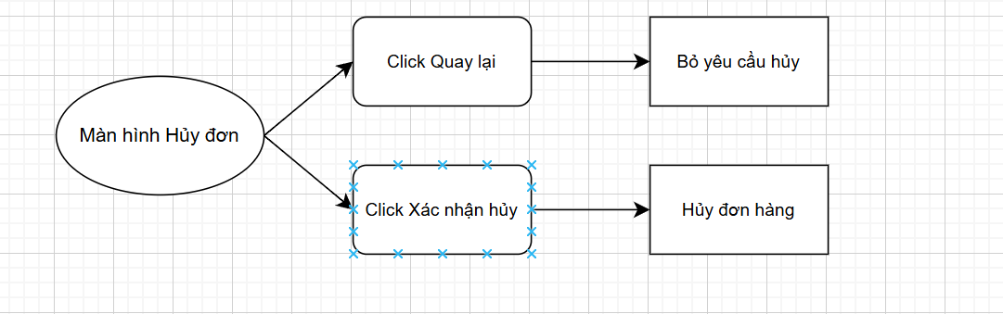

Hình 5.53: Sơ đồ biến cố yêu cầu hủy đơn

Màn hình Hủy đơn hàng
Ý nghĩa: xem lại các thông tin của đơn đã hủy
Chi tiết màn hình
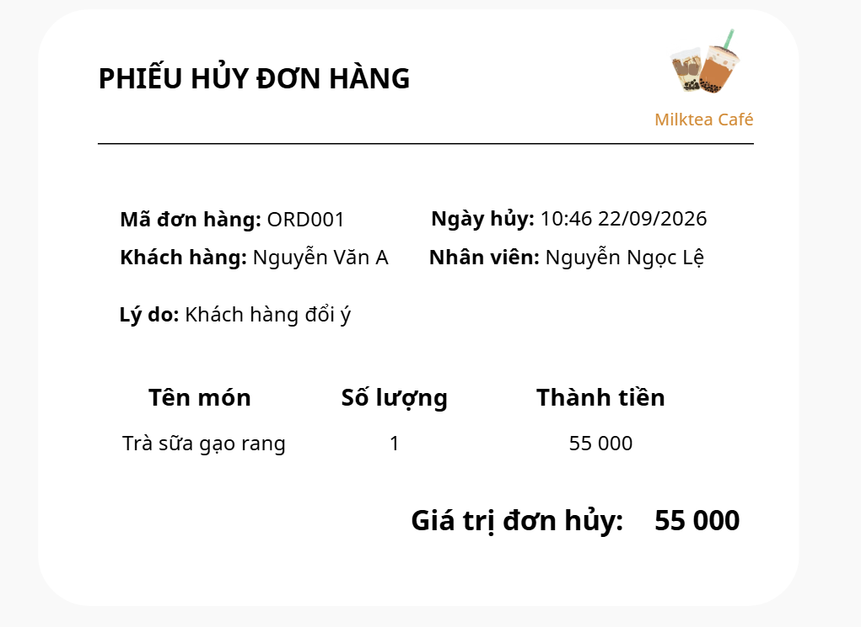

Hình 5.54: Màn hình hủy đơn hàng

Màn hình yêu cầu hoàn tiền
Ý nghĩa: cho phép nhân viên gửi yêu cầu hoàn tiền khi có sự cố

Chi tiết màn hình
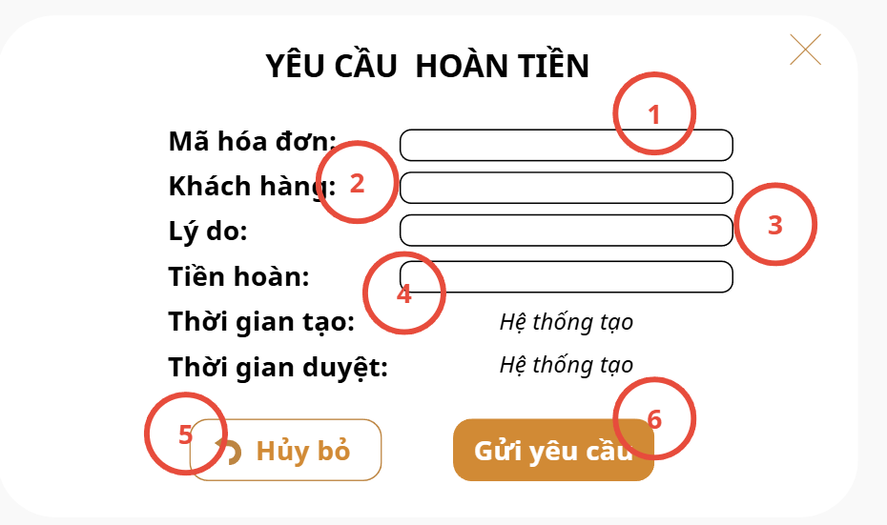

Hình 5.55: Màn hình yêu cầu hoàn tiền
Các loại đối tượng

Bảng 5.27: Các đối tượng yêu cầu hoàn tiền
STT | Loại | Ý nghĩa
1 | Textbox | Nhập mã hóa đơn
2 | Textbox | Nhập tên khách hàng
3 | Textbox | Nhập lí do yêu cầu hoàn tiền
4 | Textbox | Nhập số tiền cần hoàn
5 | Button | Hủy yêu cầu hoàn tiền
6 | Button | Gửi yêu cầu hoàn tiền cho admin duyệt
Sơ đồ biến cố
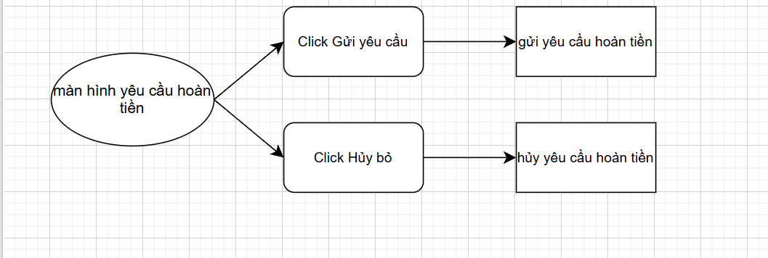

Hình 5.56: Sơ đồ biến cố yêu cầu hoàn tiền

Màn hình chi tiết yêu cầu hoàn tiền
Ý nghĩa: hiển thị các thông tin chi tiết về đơn hàng yêu cầu hoàn tiền để admin xét duyệt
Chi tiết màn hình
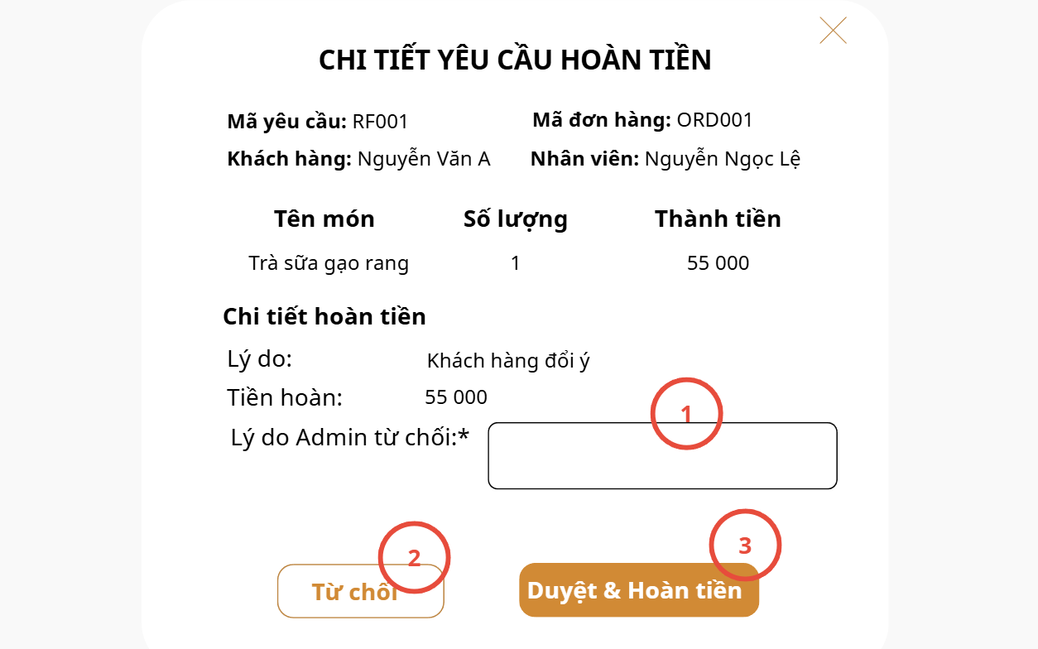

Hình 5.57: Màn hình chi tiết yêu cầu hoàn tiền
Các loại đối tượng

Bảng 5.28: Các đối tượng chi tiết yêu cầu hoàn tiền
STT | Loại | Ý nghĩa
1 | Textbox | Nhập lý do từ chối hoàn tiền
2 | Button | Từ chối yêu cầu hoàn tiền
3 | Button | Chấp nhận hoàn tiền
Sơ đồ biến cố
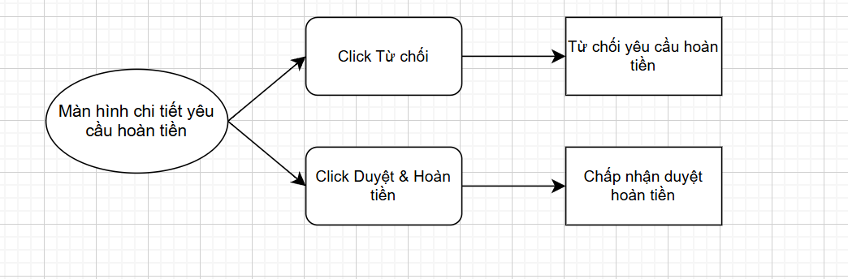

Hình 5.58: Sơ đồ biến cố chi tiết yêu cầu hoàn tiền

Màn hình phiếu hoàn tiền
Ý nghĩa: hiển thị phiếu hoàn tiền sau khi được xét duyệt
Chi tiết màn hình
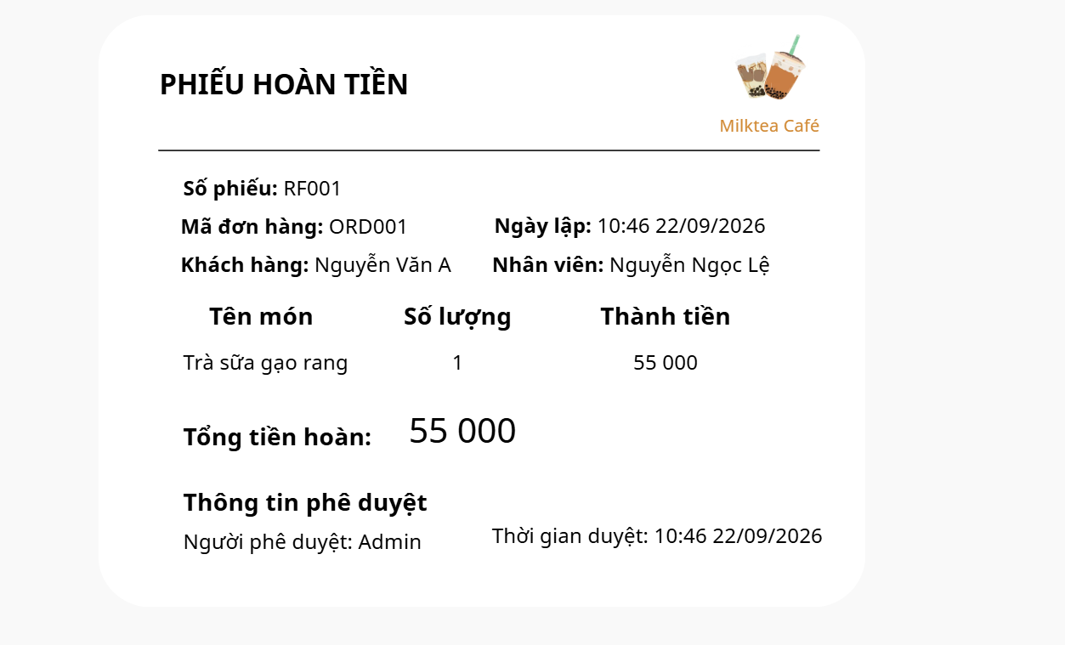

Hình 5.59: Màn hình phiếu hoàn tiền

Màn hình lịch sử hủy & hoàn tiền
Ý nghĩa: lưu trữ các đơn đã hủy/hoàn
Chi tiết màn hình
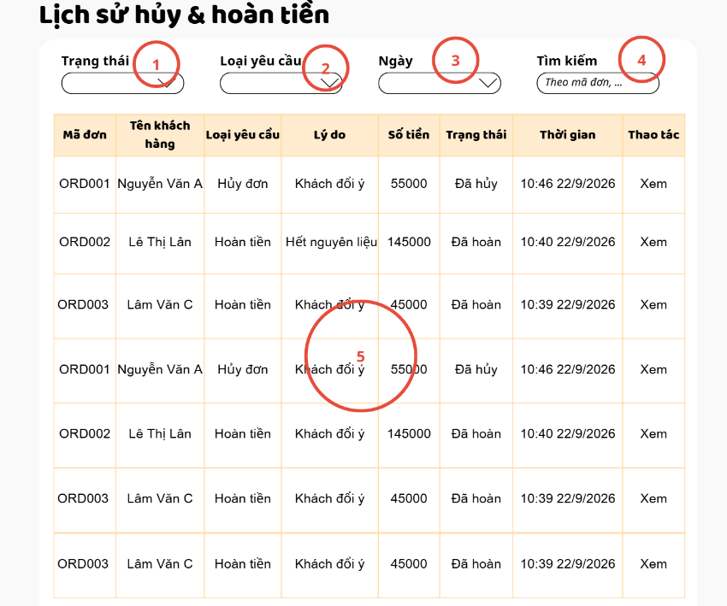

Hình 5.60: Màn hình lịch sử hủy & hoàn tiền

Các loại đối tượng có trong màn hình

Bảng 5.29: Các đối tượng lịch sử hủy & hoàn tiền
STT | Loại | Ý nghĩa
1 | comboBox | Chọn trạng thái đơn hàng muốn lọc
2 | comboBox | Chọn loại yêu cầu muốn lọc
3 | comboBox | Chọn thời gian đơn hàng muốn lọc
4 | TextBox | Nhập nội dung tìm kiếm
5 | datagridView | Hiển thị danh sách các đơn đã hủy/ hoàn tiền
Sơ đồ biến cố
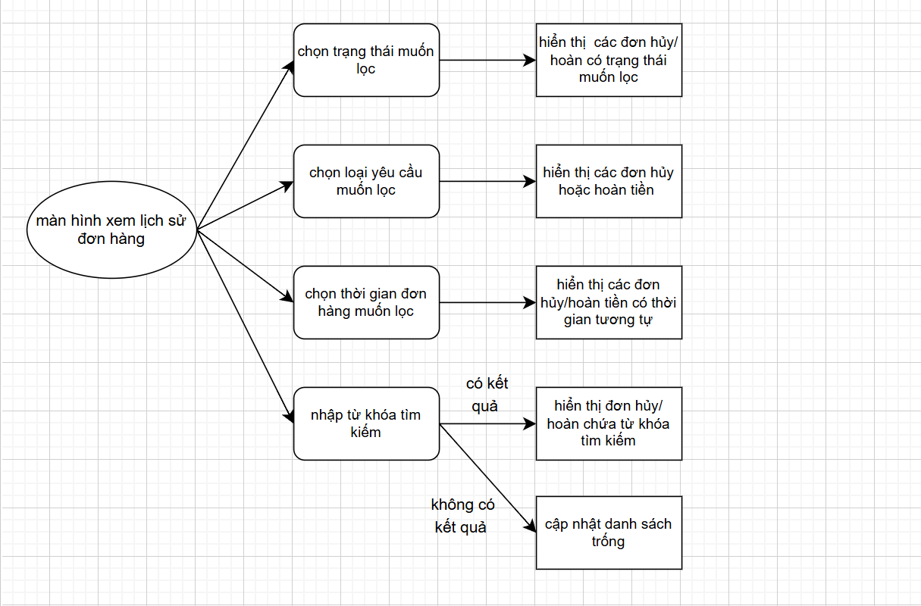

Hình 5.61: Sơ đồ biến cố lịch sử hủy & hoàn tiền

Màn hình quản trị hệ thống
Ý nghĩa: Xem các sự kiện diễn ra ở cửa hàng
Chi tiết màn hình
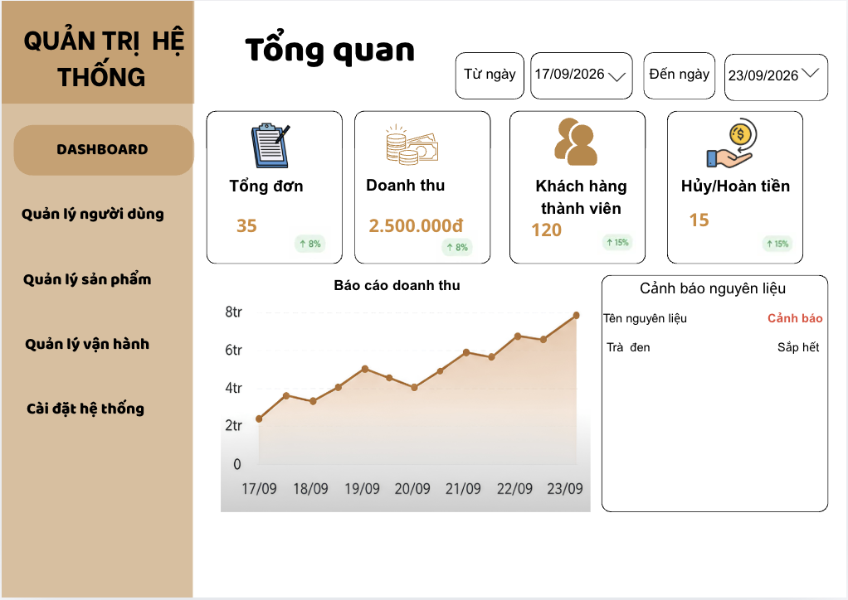
1
2
4
5
6
3

Hình 5.62: Màn hình quản trị hệ thống
Đối tượng màn hình tổng quan

Bảng 5.30: Các đối tưởng quản trị hệ thống
STT | Loại | Ý nghĩa
1 | Button | Chuyển đến mànhình tương tự
2 | DatePicker | Chọn ngày bắt đầu thống kê
3 | DatePicker | Chọn ngày kết thúc thống kê
4 | Card | Hiển thị các tổng số
5 | Chart | Hiển thị biều đồ doanh thu theo thời gian
6 | Table | Hiển thị danh sách nguyên liệu cảnh báo

Sơ đồ biến cố:
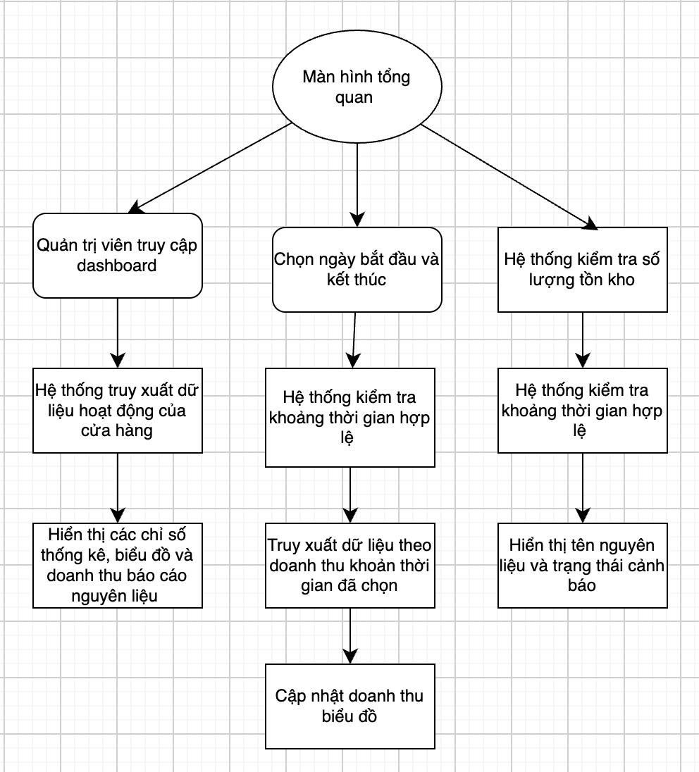

Hình 5.63: Sơ đồ biến cố màn hình quản trị hệ thống

Chỉnh sửa người dùng
Ý nghĩa: Cho phép quản trị viên cập nhật thông tin, vai trò và trạng thái cảu người dùng trong hệ thống.
Chi tiết màn hình:
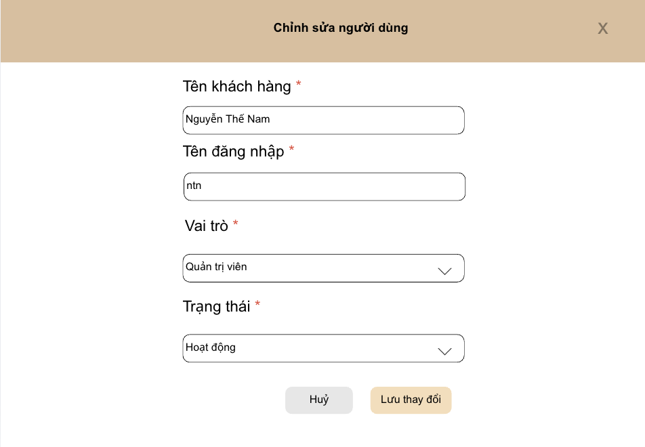
6
5
4
3
2
1

Hình 5.64: Màn hình chỉnh sửa người dùng
Bảng các đối tượng trong màn hình:

Bảng 5.31: Các đối tượng chỉnh sửa người dùng
STT | Loại | Ý nghĩa
1 | TextBox | Hiển thị và cho phép chỉnh sửa tên khách hàng
2 | TextBox | Hiển thị và cho phép chỉnh sửa tên đăng nhập
3 | ComboBox | Cho phép lựa chọn vai trò người dùng
4 | ComboBox | Cho phép lựa chọn trạng thái hoạt động của tài khoản
5 | Button | Huỷ thao tác chỉnh sửa và quay về màn hình chính người dùng quản lý
6 | Button | Lưu các thông tin đã chỉnh sửa vào hệ thống

Sơ đồ biến cố:
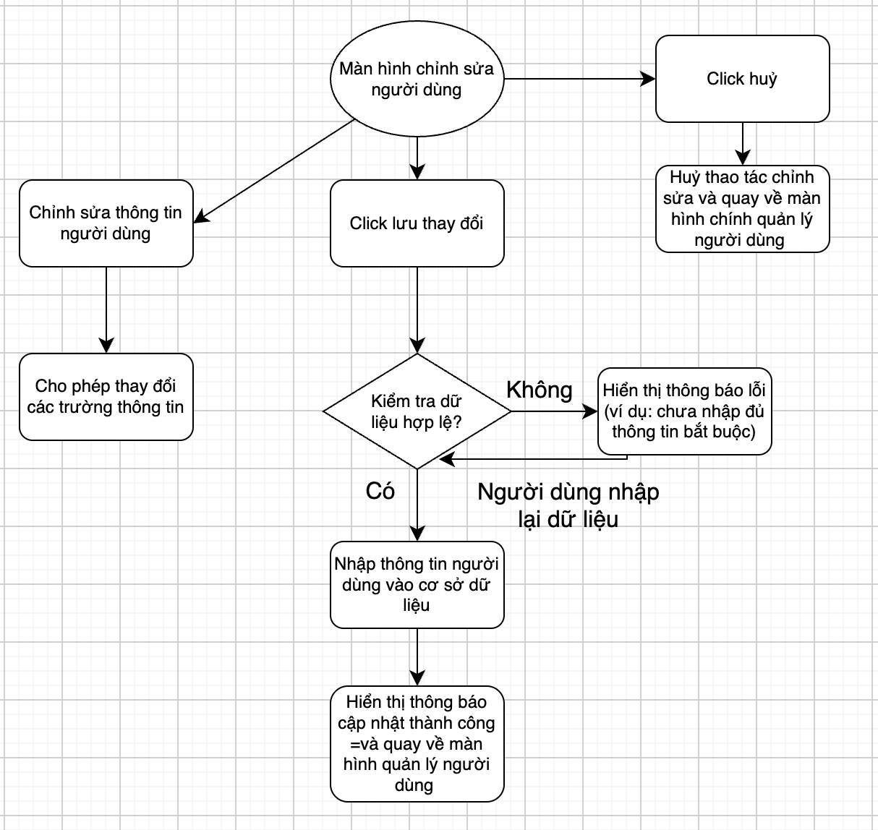

Hình 5.65: Sơ đồ biến cố chỉnh sửa người dùng

Màn hình quản lý người dùng
Ý nghĩa: Màn hình cho phép quản trị viên xem, tìm kiếm, thêm, sửa, xóa và phân quyền người dùng, đồng thời hỗ trợ quản lý tài khoản, nhân viên, khách hàng và phân trang danh sách.

Chi tiết màn hình
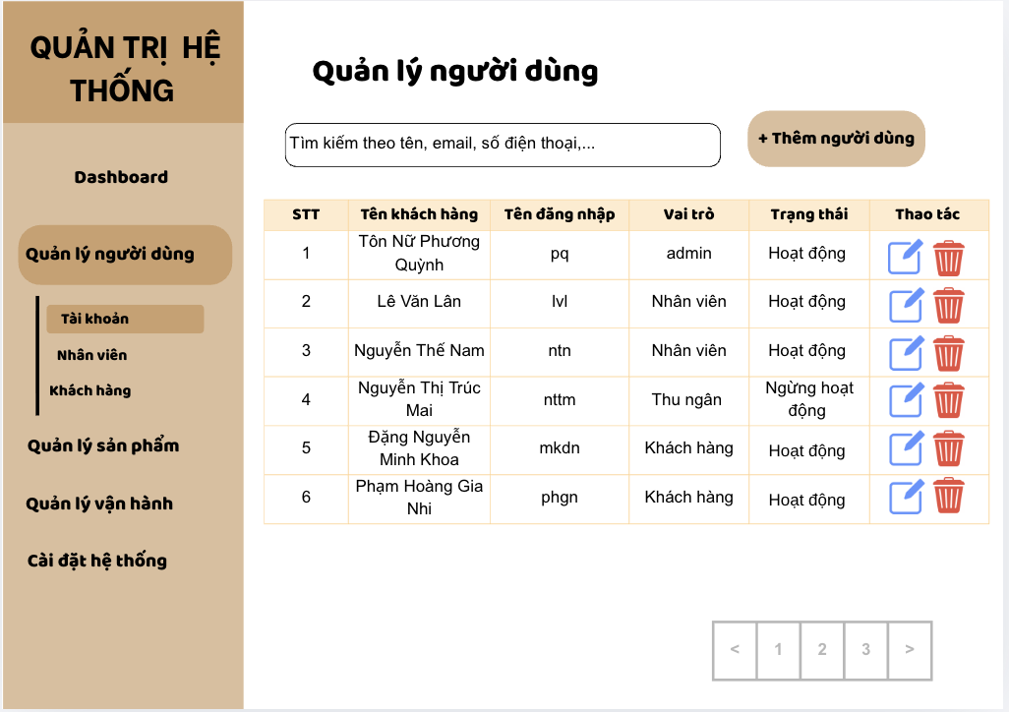
5
1
2
3
4
6

Hình 5.66: Màn hình quản lý người dùng
Các đối tượng trong màn hình:

Bảng 5.32: Các đối tượng quản lý người dùng
STT | Loại | Ý nghĩa
1 | TextBox | Nhập tên, email hoặc số điện thoại để tìm kiếm người dùng
2 | Button | Thêm người dùng mới vào hệ thống
3 | DataTable | Hiển thị danh sách tài khoản gồm STT, tên KH, tên đăng nhập, vai trò và trạng thái
4 | Pagination | Chuyển đỗi giữ cá trang danh sách người dùng
5 | Menultem | Chuyển đền màn hình tương tự
6 | IconButton | Mở thông tin chỉnh sửa và xoá tài khoản

Sơ đồ biến cố:
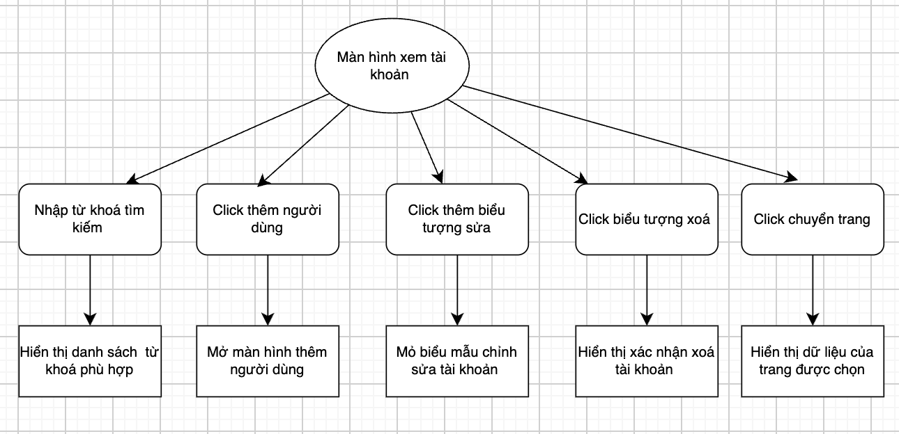

Hình 5.67: Sơ đồ biến cố quản lý người dùng

Màn hình quản lý sản phẩm
Ý nghĩa: cho phép quản trị viên xem danh sách sản phẩm trong hệ thống, tìm kiếm sản phẩm theo tên, lọc theo danh mục, thưc hiện các thao tác thêm, chính sửa, xoá.
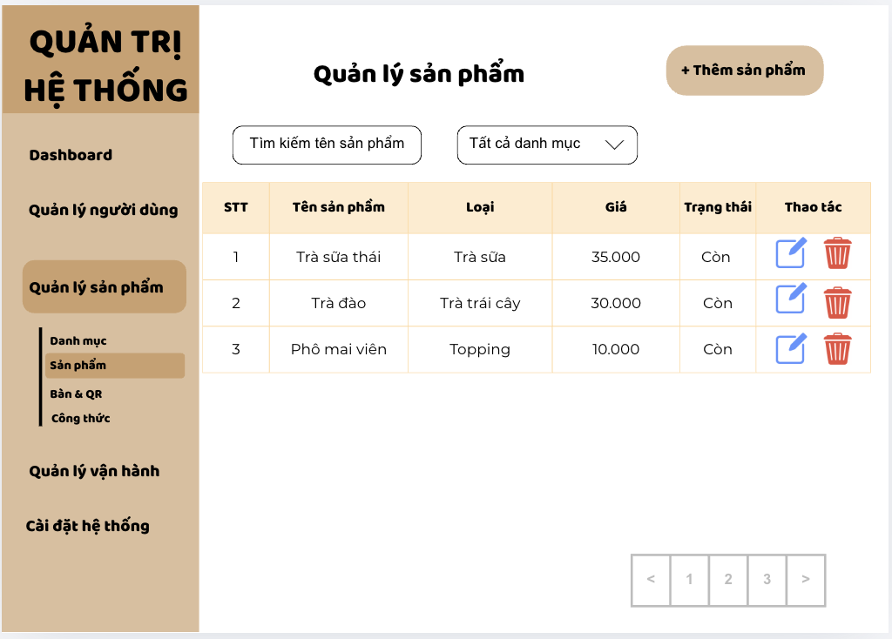
1
2
3
4
5
6

Hình 5.68: Màn hình quản lý sản phẩm

Các đối tượng trong màn hình:

Bảng 5.33: Các đối tượng quản lý sản phẩm
STT | Loại | Ý nghĩa
1 | MenuItem | Chọn các chức năng tương ứng
2 | TextBox | Nhập tên sản phẩm để tìm kiếm
3 | ComboBox | Chọn danh mục sản phẩm để chọn lọc
4 | SimpleButton | Thêm sản phẩm mới vào hệ thống
5 | GridControl | Hiển thị danh sách sản phẩm
6 | simpleButtton | Chỉnh sửa và xoá thông tin sản phẩm
7 | Pagination | Chuyển trang danh sách sản phẩm
Sơ đố biến cố:
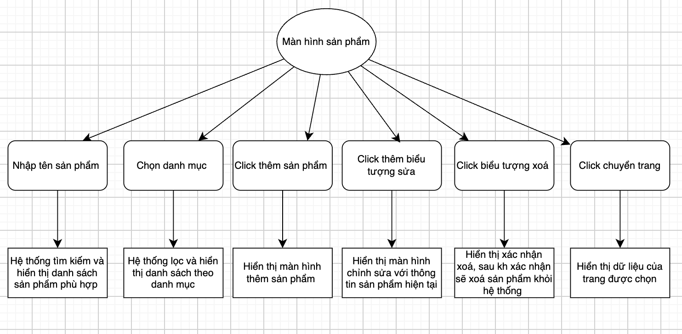

Hình 5.69: Sơ đồ biến cố quản lý sản phẩm

Màn hình xem đơn hàng
Ý nghĩa: Cho phép quản trị viên xem danh sách đơn hàng trong hệ thống, tìm kiếm đơn hàng theo thông tin, lọc theo trạng thái và theo dõi tiến độ xử lý đơn hàng.
Chi tiết màn hình:
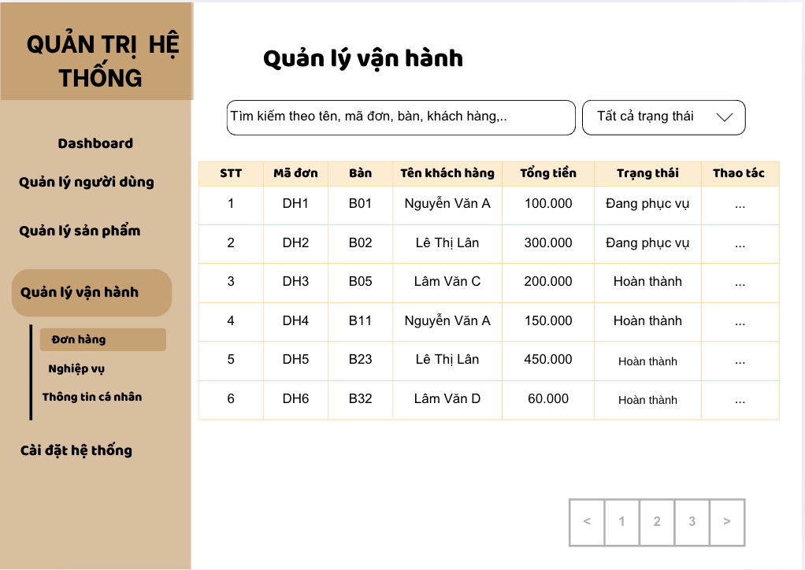
3
2
1

Hình 5.70: Màn hình quản lý vận hành
Các đối tượng trong màn hình:

Bảng 5.34: Các đối tượng trong quản lý vận hành
STT | Loại | Ý nghĩa
1 | MenuItem | Chọn chức năng tương ứng
2 | TextBox | Nhập từ khoá tìm kiếm theo tên, mã đơn, bàn hoặc khách
3 | ComboBox | Chọn trạng thái đơn hàng để lọc
4 | GridControl | Hiển thị dah sách đơn hàng với các thôn tin: STT, mã đơn, bàn, tên khách hàng, tổng tiền, trạng thái
5 | Button | Hiển thị menu thao tác
6 | Paginatio | Chuyển trang danh sách đơn hàng

Sơ đồ biến cố:
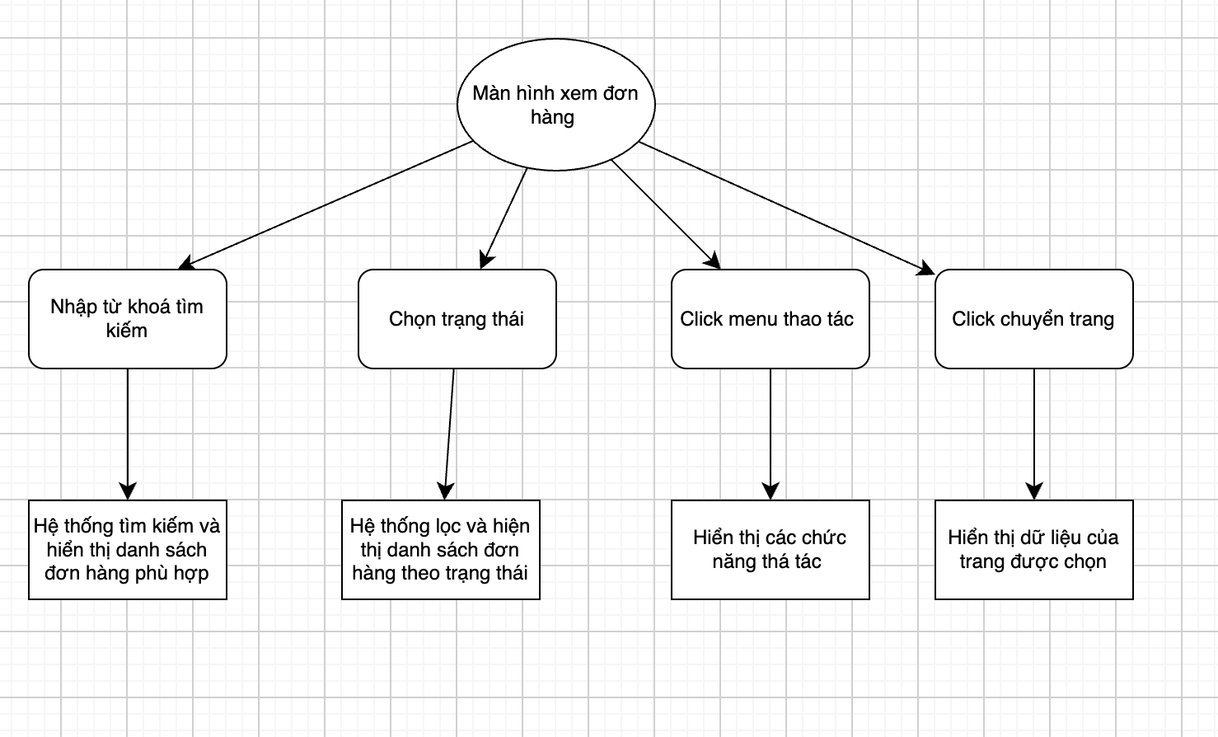

Hình 5.71: Sơ đồ biến cố quản lý vận hành

Danh sách nguyên liệu
Ý nghĩa: Xem danh sách các nguyên liệu có trong nhà kho
Chi tiết màn hình:
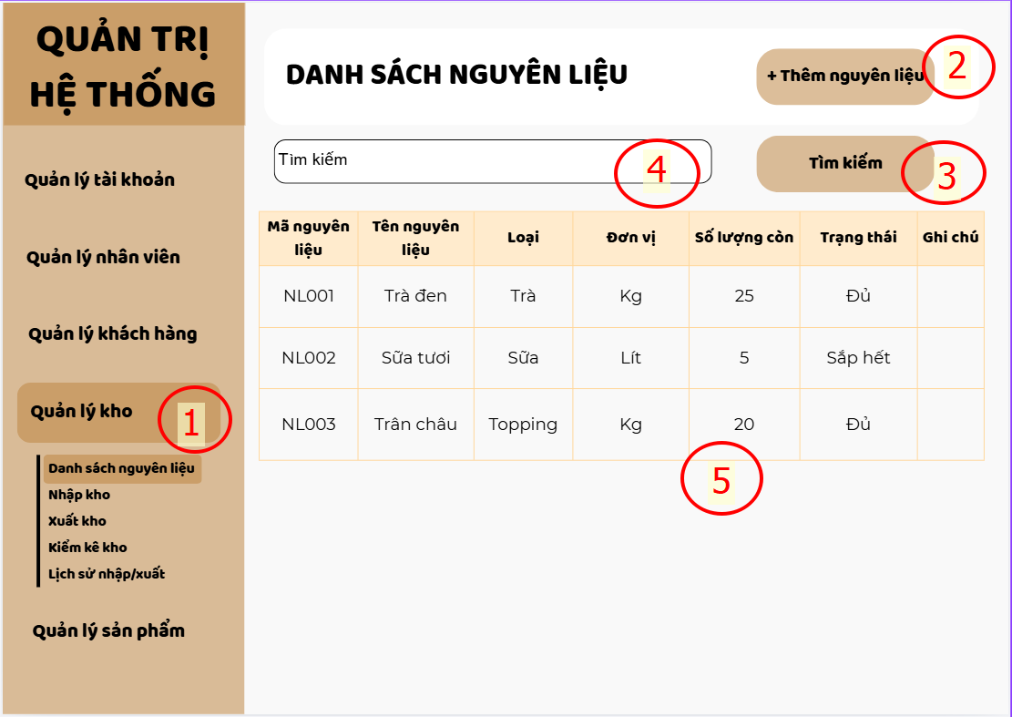

Hình 5.72: Màn hình danh sách nguyên liệu

Các đối tượng trong màn hình

Bảng 5.35: Các đối tượng trong danh sách nguyên liệu
STT | Loại | Ý nghĩa
 | simpleButton | Mở đến trang danh sách nguyên liệu
 | simpleButton | Mở đến trang thêm nguyên liệu
 | simpleButton | Nhấn để bắt đầu lọc dữ liệu
 | Textbox | Nhập dữ liệu cần lọc
 | gridControl | Hiển thị danh sách các nguyên liệu
Sơ đồ biến cố
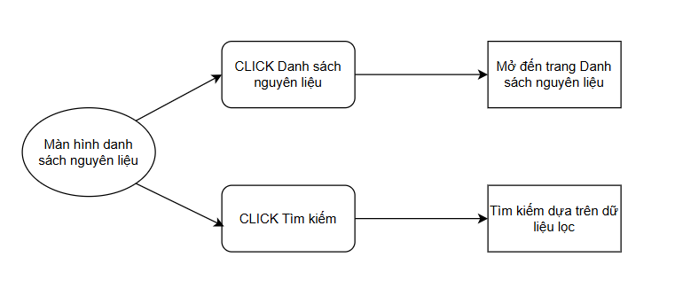

Hình 5.73: Sơ đồ biến cố danh sách nguyên liệu

Thêm nguyên liệu
Ý nghĩa: Thêm các nguyên liệu
Chi tiết màn hình
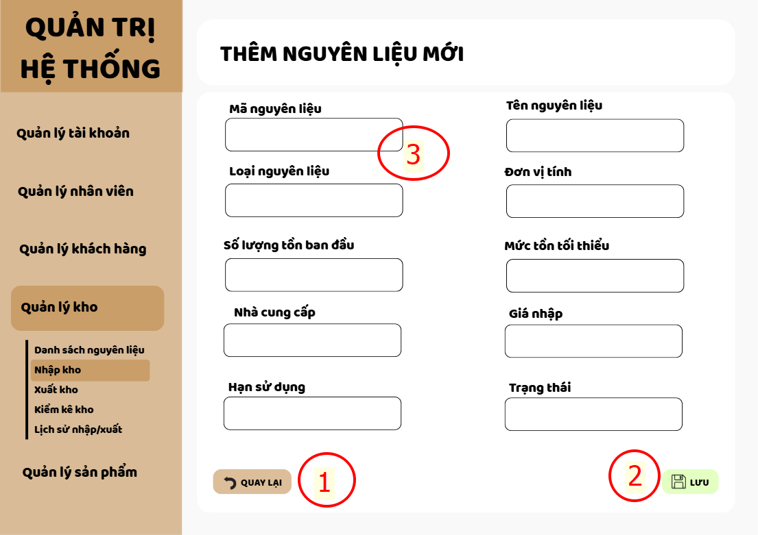

Hình 5.74: Màn hình thêm nguyên liệu mới
Các đối tượng trong màn hình

Bảng 5.36: Các đối tượng trong màn hình thêm nguyên liệu mới
STT | Loại | Ý nghĩa
 | simpleButton | Nhấn để hủy thêm nguyên liệu mới và trở về trang danh sách nguyên liệu
 | simpleButton | Lưu nguyên liệu mới
 | Textbox | Các ô nhập dữ liệu cho nguyên liệu mới

Sơ đồ biến cố:
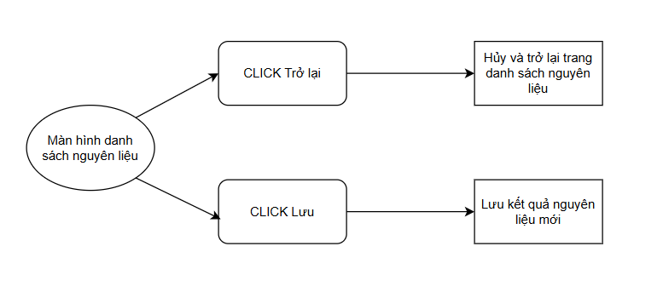

Hình 5.75: Sơ đồ biến cố thêm nguyên liệu

Quản lý nhập kho
Ý nghĩa: Quản lý các hàng hóa được nhập vào kho
Chi tiết màn hình
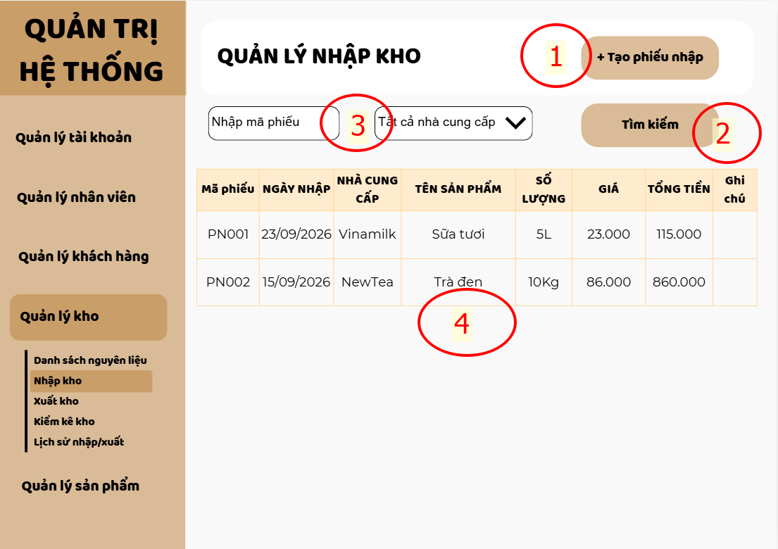

Hình 5.76: Màn hình quản lý nhập kho

Các đối tượng trong màn hình

Bảng 5.37: Các đối tượng trong quản lý nhập kho
STT | Loại | Ý nghĩa
 | simpleButton | Tạo phiếu nhập kho cho sản phẩm
 | simpleButton | Lọc dữ liệu dựa trên các thông tin được cung cấp để lọc
 | Textbox | Nhập dữ liệu để lọc
 | gridControl | Hiển thị thông tin các sản phẩm đã được nhập vào kho
Sơ đồ biến cố
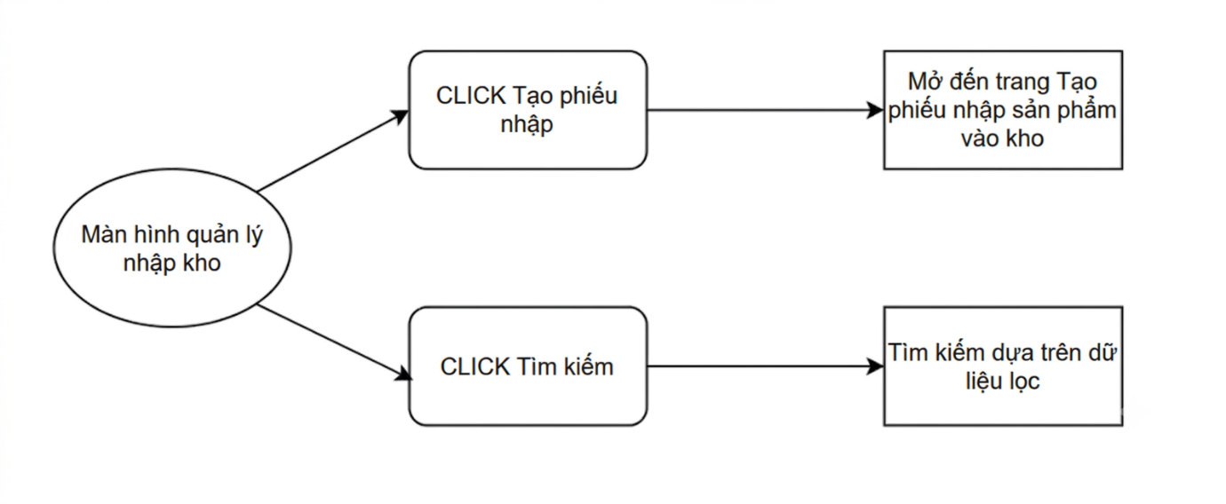

Hình 5.77: Sơ đồ biến cố quản lý nhập kho

Phiếu nhập kho
Ý nghĩa: Thêm các sản phẩm được nhập vào kho
Chi tiết màn hình
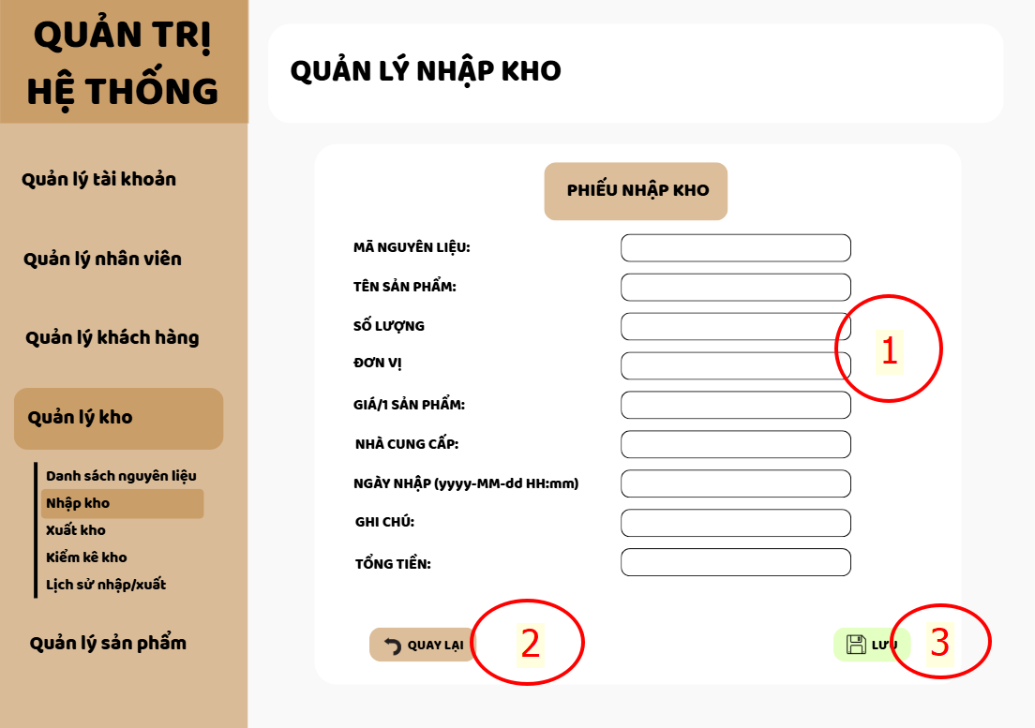

Hình 5.78: Màn hình phiếu nhập kho
Các đối tượng trong màn hình

Bảng 5.38: Các đối tượng trong phiếu nhập kho
STT | Loại | Ý nghĩa
 | Textbox | Nhập dữ liệu cho các đối tượng
 | simpleButton | Quay lại để hủy
 | simpleButton | Lưu kết quả
Sơ đồ biến cố
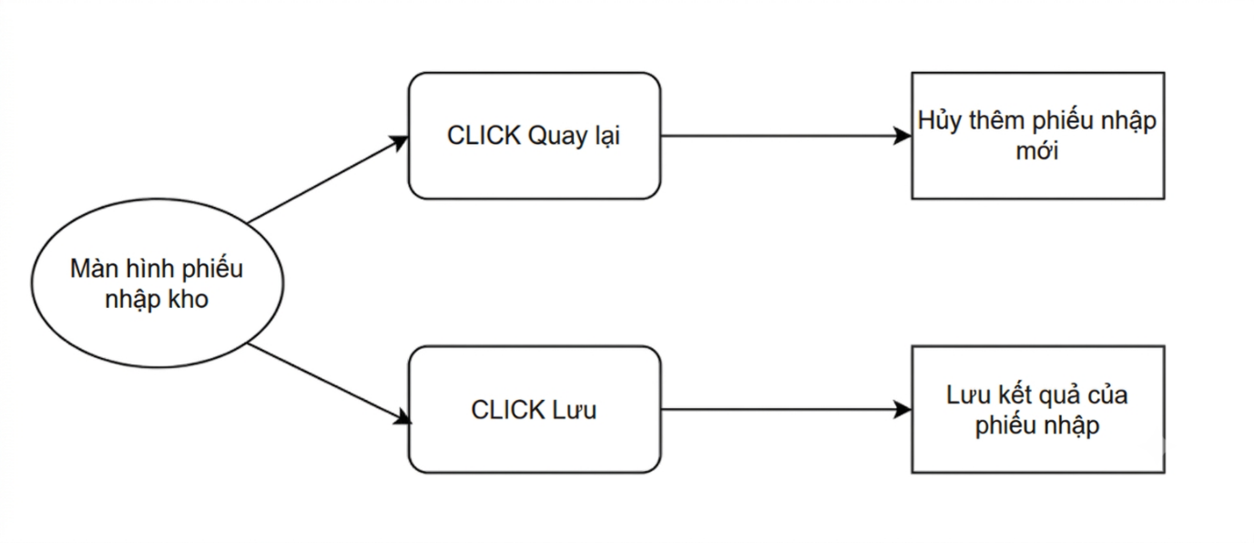

Hình 5.79: Sơ đồ biến cố phiếu nhập kho

Quản lý xuất kho
Ý nghĩa: Quản lý các sản phẩm được lấy từ kho ra
Chi tiết màn hình
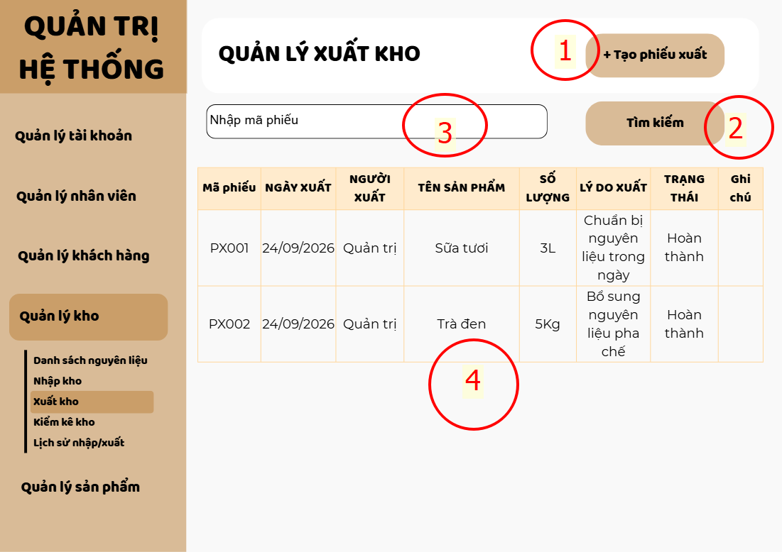

Hình 5.80: Màn hình quản lý xuất kho

Các đối tượng trong màn hình

Bảng 5.39: Các đối tượng trong quản lý xuất kho
STT | Loại | Ý nghĩa
 | simpleButton | Tạo phiếu xuất kho cho sản phẩm
 | simpleButton | Lọc dữ liệu dựa trên các thông tin được cung cấp để lọc
 | Textbox | Nhập dữ liệu để lọc
 | gridControl | Hiển thị thông tin các sản phẩm đã được xuất từ kho ra
Sơ đồ biến cố
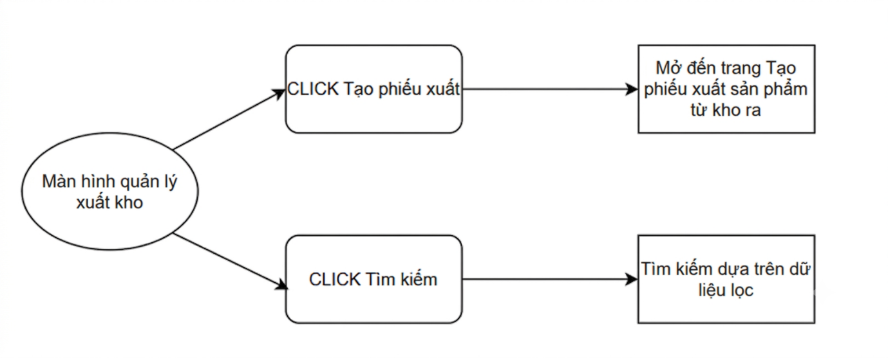

Hình 5.81: Sơ đồ biến cố quản lý xuất kho

Phiếu xuất kho
Ý nghĩa: Thêm các sản phẩm được xuất từ kho ra
Chi tiết màn hình
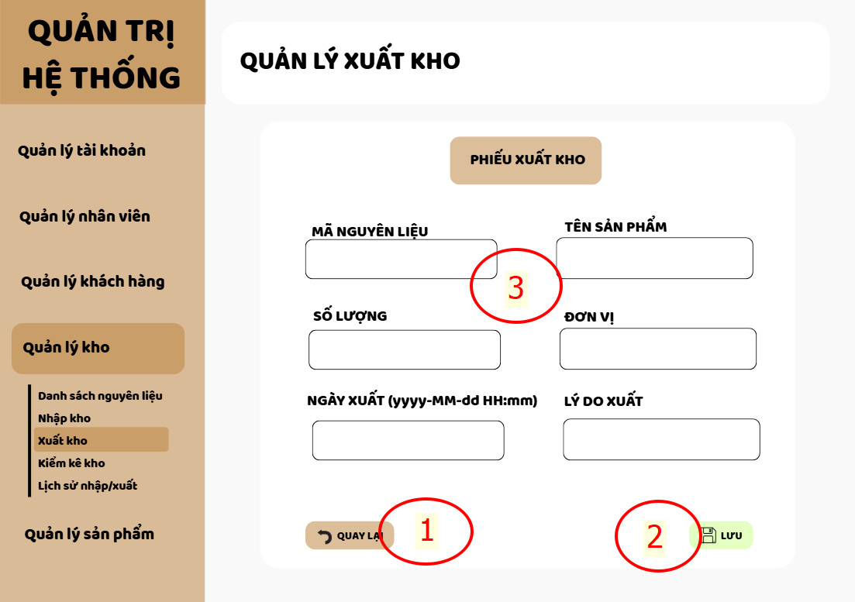

Hình 5.82: Màn hình phiếu xuất kho
Các đối tượng trong màn hình

Bảng 5.40: Các đối tượng phiếu xuất kho
STT | Loại | Ý nghĩa
 | simpleButton | Quay lại để hủy
 | simpleButton | Lưu kết quả
 | Textbox | Nhập dữ liệu cho các đối tượng

Sơ đồ biến cố
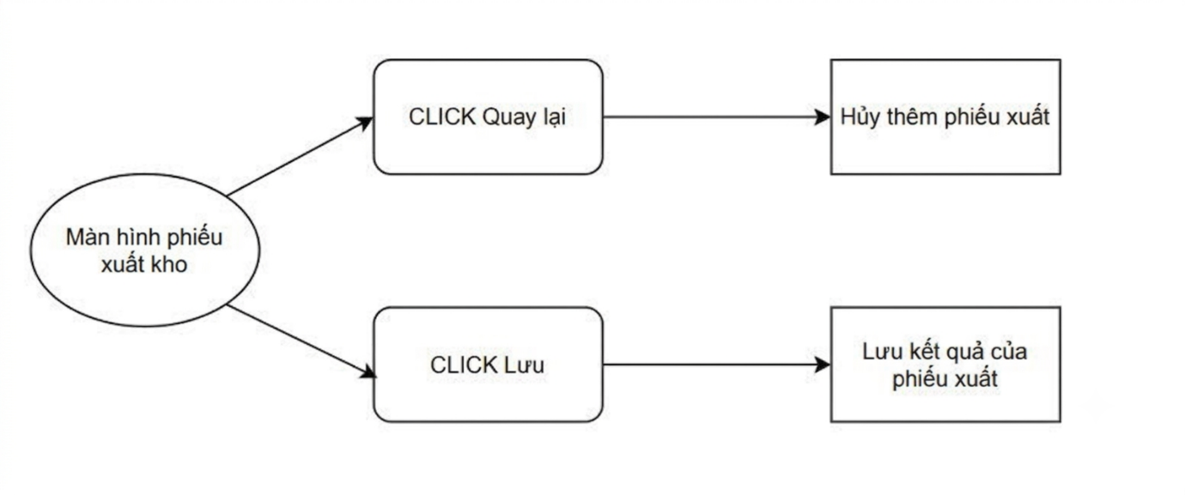

Hình 5.83: Sơ đồ biến cố phiếu xuất kho

Kiểm kê kho
Ý nghĩa: Kiểm tra số lượng các sản phẩm còn trong kho
Chi tiết các màn hình
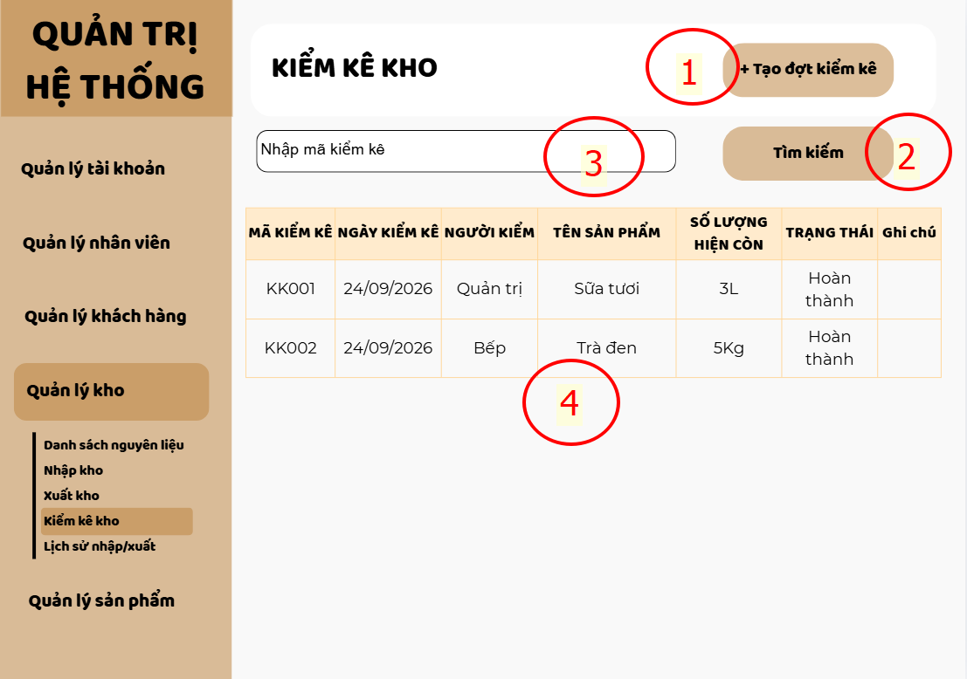

Hình 5.84: Màn hình kiểm kê kho

Các đối tượng trong màn hình

Bảng 5.41: Các đối tượng trong màn hình kiểm kê kho
STT | Loại | Ý nghĩa
 | simpleButton | Tạo phiếu xuất kho cho sản phẩm
 | simpleButton | Lọc dữ liệu dựa trên các thông tin được cung cấp để lọc
 | Textbox | Nhập dữ liệu để lọc
 | gridControl | Hiển thị thông tin các sản phẩm đã được xuất từ kho ra
Sơ đồ biến cố:
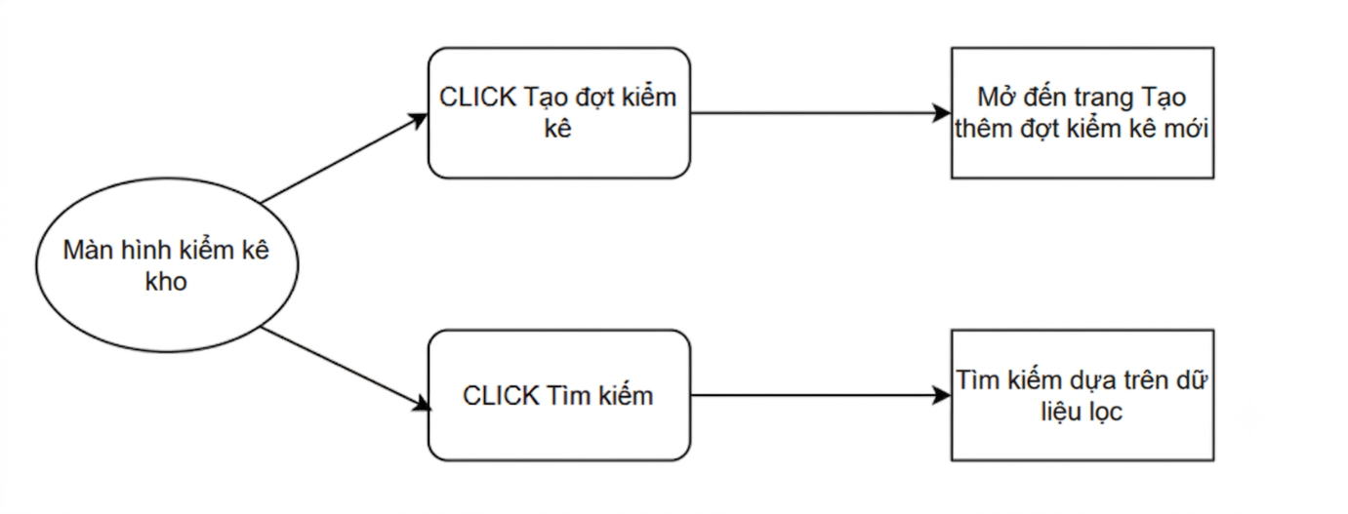

Hình 5.85: Sơ đồ biến cố màn hình kiểm kê kho

Thêm đợt kiểm kê
Ý nghĩa: Khi kiểm kê thì tạo đợt kiểm kê và đưa các thông tin kiểm kê sản phẩm vào
Chi tiết màn hình
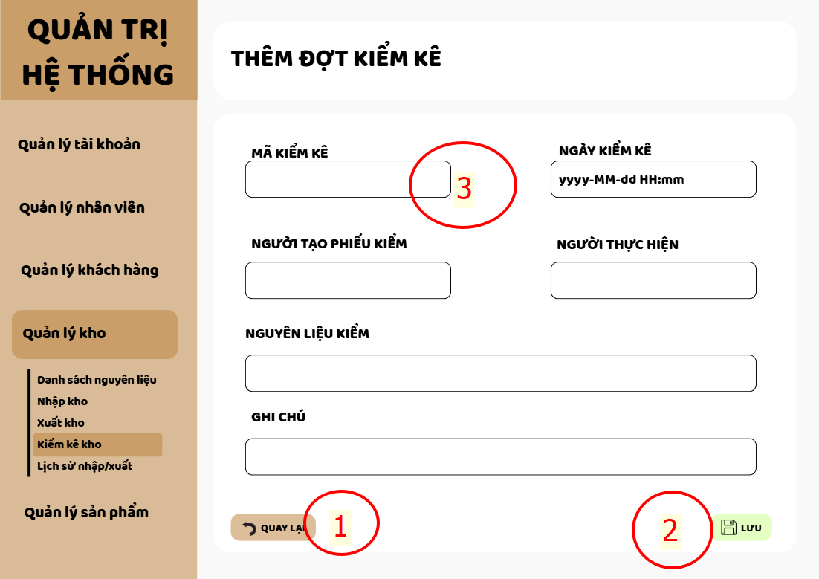

Hình 5.86: Màn hình thêm đợt kiểm kê
Các đối tượng trong màn hình

Bảng 5.42: Các đối tượng trong đợt kiểm kê
STT | Loại | Ý nghĩa
 | simpleButton | Quay lại để hủy tạo đợt kiểm kê
 | simpleButton | Lưu kết quả kiểm kê
 | Textbox | Nhập dữ liệu cho các đối tượng

Sơ đồ biến cố
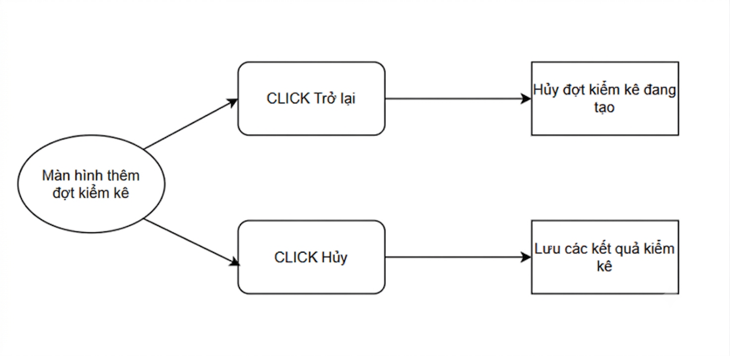

Hình 5.87: Sơ đồ biến cố thêm đợt kiểm kê
1.9 Lịch sử nhập xuất
Ý nghĩa: Xem tổng quá về quá trình nhập/xuất các nguyên liệu và các sản phẩm trong kho
Chi tiết màn hình
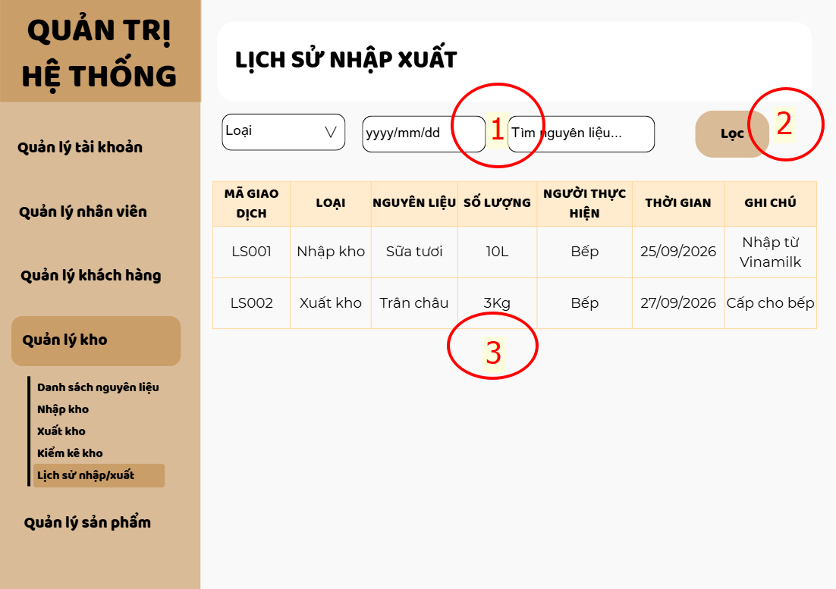

Hình 5.88: Màn hình lịch sử nhập/xuất

Các đối tượng trong màn hình

Bảng 5.43: Các đối tượng trong lịch sử nhập/xuất
STT | Loại | Ý nghĩa
 | Textbox | Nhập các thông tin như loại xuất/nhập, ngày tháng năm hoặc tên nguyên liệu để lọc kết quả
 | simpleButton | Lọc dựa trên thông tin được nhập ở textbox 1
 | gridControl | Hiển thị dữ liệu chi tiết về quá trình nhập xuất sản phẩm ra vào kho
Sơ đồ biến cố
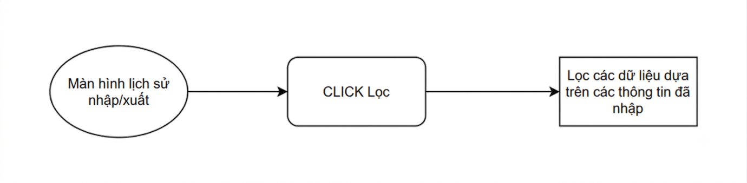

Hình 5.89: Sơ đồ biến cố lịch sử nhập/xuất

